Государственная интегрированная информационная система
управления общественными финансами «Электронный бюджет»
Подсистема учета и отчетности в части функционала, обеспечивающего централизованное составление, представление бюджетной отчетности ГРБС, ГВФ, ФО, ТОФК, бухгалтерской отчетности федеральных бюджетных и автономных учреждений, свод и консолидацию отчетности об исполнении федерального бюджета, использование централизованной нормативной справочной информации ГИИС ЭБ
Руководство пользователя
(Руководство пользователя подсистемы системы
«Электронный бюджет»)
Листов: 140
Версия на 01.12.2017

СОДЕРЖАНИЕ
1. Введение 5
1.1. Назначение документа 5
1.2. Список терминов и сокращений 5
1.3. Область применения 9
1.4. Требования к пользователям 10
1.5. Возможности подсистемы «Учет и отчетность» 10
1.6. Перечень эксплуатационной документации, с которой необходимо ознакомиться пользователю 10
2. Назначение и условия применения 11
2.1. Назначение подсистемы «Учет и отчетность» 11
2.2. Требования к составу общего ПО клиентского уровня 12
3. Подготовка к работе 14
3.1. Авторизация в личном кабинете ЭБ 14
3.2. Авторизация в личном кабинете ПУиО 17
3.2.1. Роли, используемые в подсистеме «Учет и отчетность» 20
3.2.2. Просмотр назначенных пользователю ролей 22
3.3. Справочники, используемые в процессе составления и представления отчетности 24
3.4. Локальные справочники подсистемы «Учет и отчетность» 29
3.4.1. Заполнение справочника «Настройка согласования отчетных форм» 29
3.4.2. Заполнение справочника «Контрагенты» 33
4. Основые принципы работы в подсистеме 35
4.1. Основные элементы интерфейса 35
4.1.1. Списковая форма документов 37
4.1.1.1. Настройка списковой формы. Установка конфигурации веб-клиента 42
4.1.1.2. Диспетчер задач 48
4.1.2. Просмотр настроек списковой формы 50
4.1.2.1. О системе 50
4.1.2.2. Панель сортировки 51
4.1.2.3. Использование фильтров 51
4.1.3. Панель инструментов 54
4.1.3.1. Описание кнопок подсистемы 54
4.1.4. Контекстное меню 57
4.1.5. Панель быстрого просмотра документа 58
4.2. Работа с отчетами 59
4.2.1. Описание визуальной формы отчета 59
4.2.1.1. Вкладка «Заголовочная часть» 60
4.2.1.2. Разделы отчетных форм 61
4.2.1.3. Вкладка «Вложения» 62
4.2.1.4. Вкладка «Подписи» 63
4.2.1.5. Вкладка «Порядок заполнения» 63
4.2.2. Типовые операции над отчетами 64
4.2.2.1. Взаимосвязь типовых операций и статусной модели 66
4.2.2.2. Формирование отчетности 67
4.2.2.3. Контроли отчета 69
4.2.2.4. Согласование, утверждение отчета 72
4.2.2.5. Представление отчета 75
4.2.2.6. Печать отчета 76
4.2.2.7. Печать списка отчетов 76
4.2.2.8. Копирование отчета 77
4.2.2.9. Экспорт отчета 77
4.2.2.10. Просмотр вложений 78
4.2.2.11. МДК на комплект 79
4.2.2.12. Удаление отчета 79
5. Особенности работы с отчетами для Субъектов отчетности 80
5.1. Ручной ввод данных 81
5.2. Импорт отчета 82
5.2.1. Импорт отчета из списковой формы 82
5.2.2. Импорт отчета через визуальную форму 83
5.3. Редактирование отчета 84
5.4. Отправление отчета на доработку. 85
5.5. Просмотр внешней отчетности. 86
5.6. Централизованная бухгалтерия. 88
6. Особенности работы с отчетами для Пользователей отчетности 91
6.1. Обработка первичных отчетов подведомственных организаций 91
6.1.1. Авторизация в ЛК ПУиО как Пользователь отчетности 92
6.1.2. Принятие отчета 92
6.1.3. Отмена отчета/отчетов 93
6.1.3.1. Отмена принятой отчетности. 94
6.2. Формирование отчетности Пользователем отчетности за подведомственного Субъекта отчетности 94
6.3. Расширенный импорт Пользователем отчетности за подведомственных Субъектов 97
6.4. Формирование сводной отчетности 98
6.5. Формирование консолидированной отчетности 101
6.6. Статистика предоставления отчетов (ф. 000002) 103
6.7. Аналитический инструмент 106
6.7.1. Условие отбора данных 112
6.7.2. Создание вычисляемой колонки 114
6.7.3. Окно «Настройки» 115
6.8. Контрольные соотношения 118
6.8.1. Настройка КС 118
6.8.2. Описание КС 119
6.8.2.1. Краткое описание контрольного соотношения 119
6.8.2.2. Периодичность 119
6.8.2.3. Предусловия 120
6.8.2.4. Формулы 121
6.8.2.5. Сообщение при ошибке 122
6.8.2.6. Параметры левой и правой части 123
6.8.2.7. Вкладка Фильтр таблиц 126
6.8.2.8. Вкладка Соответствие строк 126
6.8.3. Пример создания контрольного соотношения 127
7. Отчетность МОУ ФК 136
8. Полезные материалы 137
Приложение 1. Статусная модель отчетов 138
Лист регистрации изменений 140

Введение

Назначение документа
В документе приводится описание функционала и принципов работы в Подсистеме «Учет и отчетность», обеспечивающих централизованное составление, представление бюджетной отчетности ГРБС, ГАБС, ГВФ, ФО, ТОФК, бухгалтерской отчетности бюджетных и автономных учреждений, свод и консолидацию отчетности об исполнении федерального и консолидированного бюджетов Российской Федерации государственной интегрированной информационной системы управления общественными финансами «Электронный бюджет» (далее – Подсистема/Подсистема учета и отчетности) и приводится описание операций, выполняемых пользователем при работе с Подсистемой.

Список терминов и сокращений
Список терминов и сокращений, используемых в данном документе, приведен в таблице 1.
1. Термины и обозначения
Термин  (сокращение) | Определение
Java | Язык программирования и платформа создания приложений.
АУ | Автономное учреждение – некоммерческая организация, созданная Российской Федерацией, субъектом Российской Федерации или муниципальным образованием для выполнения работ, оказания услуг в целях осуществления предусмотренных законодательством Российской Федерации полномочий органов государственной власти, полномочий органов местного самоуправления в сферах науки, образования, здравоохранения, культуры, средств массовой информации, социальной защиты, занятости населения, физической культуры и спорта, а также в иных сферах в случаях, установленных федеральными законами.
Бизнес-процесс | Процесс финансово–хозяйственной деятельности организаций сектора государственного управления, регламентируемый законодательными и иными нормативными правовыми актами государственных органов исполнительной власти Российской Федерации.
БК | Бюджетная классификация
БУ | Бюджетное учреждение – некоммерческая организация, созданная Российской Федерацией, субъектом Российской Федерации или муниципальным образованием для выполнения работ, оказания услуг в целях обеспечения реализации предусмотренных законодательством Российской Федерации полномочий соответственно органов государственной власти (государственных органов) или органов местного самоуправления в сферах науки, образования, здравоохранения, культуры, социальной защиты, занятости населения, физической культуры и спорта, а также в иных сферах.
ВДК | Внутридокументный контроль – проверка контрольных соотношений внутри одного отчета.
ВнК | Внешний контроль.
ГАДБ | Главный администратор доходов бюджета.
ГВФ РФ | Государственные внебюджетные фонды Российской Федерации (Пенсионный фонд Российской Федерации, Фонд социального страхования Российской Федерации и Федеральный фонд обязательного медицинского страхования).
ГРБС | Главный распорядитель бюджетных средств (главный распорядитель средств соответствующего бюджета) – орган государственной власти (государственный орган), орган управления государственным внебюджетным фондом, орган местного самоуправления, орган местной администрации, а также наиболее значимое учреждение науки, образования, культуры и здравоохранения, указанное в ведомственной структуре расходов бюджета, имеющие право распределять бюджетные ассигнования и лимиты бюджетных обязательств между подведомственными распорядителями и (или) получателями бюджетных средств, если иное не установлено Бюджетным кодексом Российской Федерации.
КБРФ | Консолидированный бюджет РФ
КВФО | Код вида финансового обеспечения
КВПВ | Код вида поступлений/выбытий
Комплект отчетности | Здесь: Набор форм отчетности за определенный период времени, представляемый Субъектом отчетности Пользователю отчетности в установленном порядке в соответствии с бюджетными полномочиями Субъекта отчетности.
КОСГУ | Классификатор операций сектора государственного управления
КПП | Код причины постановки на учет
КППВ | Классификационные признаки поступлений и выбытий
МДК | Междокументный контроль – проверка контрольных соотношений между разными отчетами, поступившими из одного источника информации.
Метаданные | Данные, описывающие контекст, содержание, структуру документов, обеспечивающие управление документами в информационной системе.
Метаинформация | Единое формализованное описание в электронном структурированном виде предметной области подсистемы, включающее словарь терминов (понятий) и множество связей между ними и централизованно описывающее процессы, выполняемые в рамках подсистемы.
МОУ ФК | Межрегиональное операционное управление Федерального казначейства.
НПА | Нормативный правовой акт.
НСИ | Нормативно-справочная информация
ОКВЭД | Общероссийский классификатор видов экономической деятельности
ОКЕИ | Общероссийский классификатор единиц измерения
ОКУД | Общероссийский классификатор управленческой документации
ОКТМО | Общероссийский классификатор объектов административно-территориального деления
Отчетность | Отчетность об исполнении федерального бюджета Российской Федерации и бухгалтерская отчетность государственных учреждений федерального уровня.
ПБС | Получатель бюджетных средств (получатель средств соответствующего бюджета) – орган государственной власти (государственный орган), орган управления государственным внебюджетным фондом, орган местного самоуправления, орган местной администрации, находящееся в ведении главного распорядителя (распорядителя) бюджетных средств казенное учреждение, имеющие право на принятие и (или) исполнение бюджетных обязательств от имени публично-правового образования за счет средств соответствующего бюджета, если иное не предусмотрено Бюджетным Кодексом Российской Федерации.
ПО | Программное обеспечение.
Подсистема (ПУиО) | Подсистема учета и отчетности государственной интегрированной информационной системы управления общественными финансами «Электронный бюджет» в части обеспечения централизованного составления, представления, свода и консолидации отчетности об исполнении федерального бюджета и бухгалтерской отчетности федеральных бюджетных и автономных учреждений.
Пользователь  отчетности | Субъект отчетности, ответственный за формирование сводной и (или) консолидированной отчетности.  В контексте работ по созданию Системы рассматривается главный распорядитель, распорядитель средств федерального бюджета, главный администратор доходов федерального бюджета, главный администратор источников финансирования дефицита федерального бюджета.
Пользователь Системы, пользователь | Зарегистрированный в системе «Электронный бюджет» сотрудник организации сектора государственного управления, которому предоставлены полномочия на выполнение определенных функций по обработке информации в соответствии с его ролью в бизнес-процессе организации.
ППО | Прикладное программное обеспечение
РБС | Распорядитель бюджетных средств/орган государственной власти или орган местного самоуправления, имеющий право распределять бюджетные средства по подведомственным получателям бюджетных средств.
РФ | Российская Федерация.
Система «Электронный бюджет», ГИИС «Электронный бюджет», ГИИС ЭБ | Государственная интегрированная информационная система управления общественными финансами «Электронный бюджет»
Система электронных формуляров | Единое формализованное описание предметной области (метаинформация), включающее совокупность формуляров и описание бизнес-процессов в области управления общественными финансами.
Субъект отчетности | Главный распорядитель (распорядитель) средств федерального бюджета, получатель средств федерального бюджета, главный администратор (администратор) доходов федерального бюджета, главный администратор (администратор) доходов федерального бюджета, администратор источников финансирования дефицита федерального бюджета, государственное автономное и бюджетное учреждение федерального уровня.
ТОФК | Территориальный орган Федерального казначейства. К территориальным органам Федерального казначейства относятся – Межрегиональное операционное управление Федерального казначейства, управления Федерального казначейства по субъектам Российской Федерации.
ТФОМС | Территориальный фонд обязательного медицинского страхования
ТФФ | Требования, предъявляемые к форматам файлов при информационном взаимодействии со смежными системами прикладного программного обеспечения.
ФАИП | Федеральная адресная инвестиционная программа
ФБ | Федеральный бюджет.
ФИО | Фамилия, имя, отчество.
ФК | Федеральное казначейство.
ФЛК | Форматно логический контроль.
ФО (Финорган) | Финансовые органы – Министерство финансов Российской Федерации, органы исполнительной власти субъектов Российской Федерации, осуществляющие составление и организацию исполнения бюджетов субъекта Российской Федерации (финансовые органы субъекта Российской Федерации), органы (должностные лица) местных администраций муниципальных образований, осуществляющие составление и организацию исполнения местных бюджетов (финансовые органы муниципального образования).
Формуляр | Метаописание структуры данных, алгоритмов контроля данных и визуального представления одного информационного объекта предметной области (электронный документ, справочник, реестр, отчет).
ЦБ | Централизованная бухгалтерия
Экземпляр формуляра | Электронный документ, отчет, запись справочника, формируемый пользователем Системы «Электронный бюджет» (либо поступающий из внешних информационных систем) в ходе исполнения бизнес-процессов.
Электронный документ | Документированная информация, представленная в электронной форме, то есть в виде, пригодном для восприятия человеком с использованием электронных вычислительных машин, а также для передачи по информационно-телекоммуникационным сетям или обработки в информационных системах
Электронная подпись (ЭП) | Информация в электронной форме, которая присоединена к другой информации в электронной форме (подписываемой информации) или иным образом связана с такой информацией и которая используется для определения лица, подписывающего информацию.

Область применения
Подсистема учета и отчетности предназначена для автоматизации деятельности Субъектов и Пользователей отчетности по составлению, представлению, своду и консолидации бюджетной отчетности ГРБС ФБ, ГАБС, ГВФ, ФО, ТОФК и бухгалтерской отчетности бюджетных и автономных учреждений.

Требования к пользователям
Пользователи Подсистемы учета и отчетности должны обладать практическими навыками работы с графическим пользовательским интерфейсом операционных систем семейства Windows, MS Office, а также навыками работы в web-обозревателе.
Перечень ролей и полномочий пользователя приведен в таблице.

Возможности подсистемы «Учет и отчетность»
Подсистема предоставляет пользователю следующие функциональные возможности:
- создание и настройка формуляров отчетных форм;
- заполнение форм отчетности путем ручного ввода;
- загрузка данных из структурированных файлов в формы отчетности в соответствии с Требованиями к форматам файлов;
- автоматическое формирование протоколов контролей;
- запуск пакета контролей над отчетом (отчетами);
- настройка контрольных соотношений для различных уровней;
- согласование и подписание форм отчетности;
- мониторинг процесса составления и представления отчетности;
- выгрузка форм отчетности в соответствии с Требованиями к форматам файлов;
- ведение справочников, необходимых для процесса составления и представления форм отчетности.

Перечень эксплуатационной документации, с которой необходимо ознакомиться пользователю
Перед началом работы в Подсистеме учета и отчетности необходимо предварительно ознакомиться с документом «Технологическая инструкция (регламент) работы (Технологическая инструкция (регламент) работы с функциональной подсистемой системы «Электронный бюджет»)» (код документа: 54819512.20.09,00.16.002-1.0 1(2,3,5)).

Назначение и условия применения

Назначение подсистемы «Учет и отчетность»
Подсистема учета и отчетности выполняет задачи по автоматизации процессов централизованного составления, представления, свода и консолидации отчетности ГРБС, ГАБС, ГВФ РФ, ФО субъекта РФ и ТОФК и бухгалтерской отчетности бюджетных и автономных учреждений, свода и консолидации отчетности об исполнении федерального и консолидированного бюджетов Российской Федерации в соответствии с требованиями нормативных правовых и иных документов в сфере бюджетной деятельности и отчетности по следующим направлениям:
- Осуществление главными распорядителями (распорядителями) средств федерального бюджета, главными администраторами (администраторами с полномочиями главных администраторов) доходов федерального бюджета, главными администраторами (администраторами с полномочиями главных администраторов) источников финансирования дефицита федерального бюджета сбора, контроля и представления бюджетной отчетности, а также составления сводной и консолидированной бюджетной отчетности на основе отчетности, представленной:
- распорядителями средств федерального бюджета;
- администраторами доходов федерального бюджета с полномочиями главных администраторов;
- администраторами источников финансирования дефицита федерального бюджета с полномочиями главных администраторов;
- администраторами доходов федерального бюджета;
- администраторами источников финансирования дефицита федерального бюджета;
- получателями средств федерального бюджета;
- иными получателями бюджетных средств, федеральными бюджетными и автономными учреждениями.
- Осуществление главными распорядителями (распорядителями) средств федерального бюджета, осуществляющими в отношении федеральных бюджетных и (или) автономных учреждений функции и полномочия учредителя, сбора, контроля и представления бухгалтерской отчетности, а также составление сводной и консолидированной бухгалтерской отчетности на основе отчетности, представленной федеральными бюджетными и автономными учреждениями.
- Осуществление МОУ ФК сбора и контроля бюджетной отчетности, а также составления сводной и консолидированной бюджетной отчетности, исходящей отчетности на основе отчетности, представленной:
- ГРБС;
- ГВФ РФ;
- ФО субъекта РФ;
- ТОФК.
Пользователями Подсистемы являются уполномоченные лица организаций сектора государственного управления – субъекты и пользователи отчетности:
- получатели средств федерального бюджета;
- федеральные бюджетные и автономные учреждения;
- распорядители средств федерального бюджета;
- главные распорядители средств федерального бюджета;
- администраторы доходов федерального бюджета;
- главные администраторы доходов федерального бюджета (администраторы с полномочиями главных администраторов);
- администраторы источников финансирования дефицита федерального бюджета;
- главные администраторы источников финансирования дефицита федерального бюджета (администраторы с полномочиями главных администраторов);
- иные получатели бюджетных средств;
- ГВФ РФ;
- ФО субъекта РФ;
- ТОФК;
- МОУ ФК.

Требования к составу общего ПО клиентского уровня
Общее ПО клиентского уровня должно удовлетворять следующим требованиям:
- Одна из операционных систем Microsoft: Windows Vista, Windows XP, Windows 7, Windows 8, Windows 8.1, Windows 2003 Server SP2, Windows 2003 Server R2 SP2, Windows 2008 Server SP2, Windows 2008 Server R2 SP1.
- Браузеры следующих версий:
- InternetExplorer не ниже 10 версии;
- MozillaFirefox не ниже 32.0 версии и не выше 52 версии;
- Google Chrome не ниже 38.0 версии;
- Opera не ниже 25.0 версии.
- JRE Java не ниже 1.6 update 14.
Примечание. В браузере должна быть включена поддержка Java.

Подготовка к работе

Авторизация в личном кабинете ЭБ
Обеспечение доступа пользователя к функциям ППО через интерфейс Личного кабинета пользователя.

Для входа на Портал необходимо выполнить следующие действия:

- В адресной строке интернет-браузера набрать адрес Портала: lk.budget.gov.ru и нажать клавишу «Enter».
- Дождаться первоначальной загрузки системы и в появившемся окне авторизации (рис. 1) выбрать пункт Личный кабинет «Электронный бюджет».
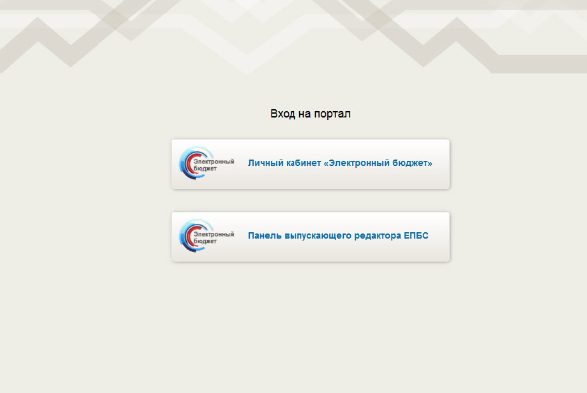
1. Окно для входа в личный кабинет пользователя

- Выбрать сертификат пользователя, ввести пароль криптоконтейнера (рис. 2).

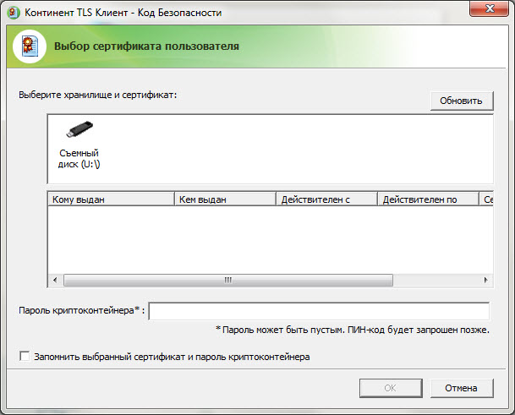
2 Выбор сертификата
В случае правильного ввода данных происходит загрузка системы – на экране появляется окно авторизации системы «Электронный бюджет» (рис. 1).
- Повторно выбрать пункт Личный кабинет «Электронный бюджет».
Раздел «Меню» (далее – Меню) служит для выбора вида деятельности. В Меню представлен список всех соответствующих подсистем (рис. 3).
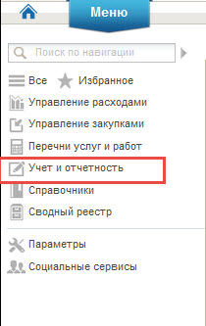
3 Выбор подсистемы

Для работы в Подсистеме «Учет и отчетность» необходимо:
- На панели навигации слева выбрать пункт «Учет и отчетность».
- Перейти на вкладку «Рабочие места» (рис. 4).
- Выбрать пункт «Формирование и представление отчетности».

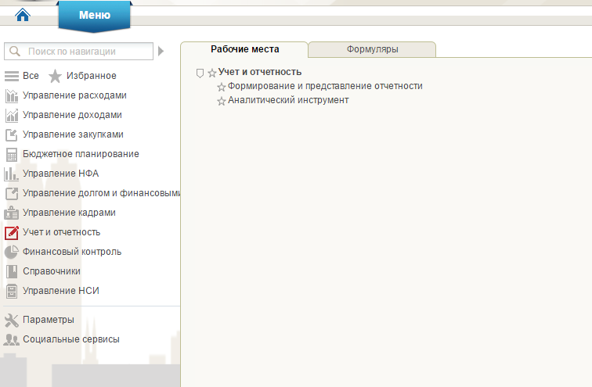
4. Личный кабинет ЭБ

Авторизация в личном кабинете ПУиО
При входе в систему определяется принадлежность пользователя к учреждению.
В случае наличия для данного учреждения нескольких полномочий (актуальных на данную дату записей в справочнике «Субъекты отчетности»), то система отображает диалоговое окно «Выбор субъекта» (рис.5.) с перечнем типов субъектов отчетности, которые заведены для данной организации. Если полномочие для данной организации одно, то сразу отображается рабочее место субъекта отчетности.
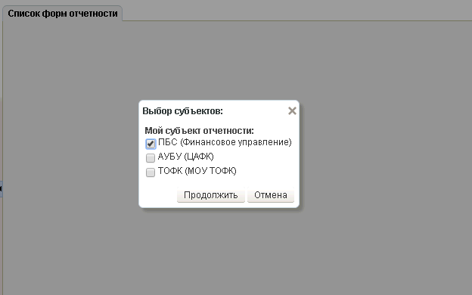
5. Окно для выбора типа субъекта отчетности
- Тип субъекта ПБС – используется для представления отчетности по Инструкции 191н.
- Тип субъекта РБС – используется для принятия отчетности по Инструкции 191н, и формирования сводной отчетности ПБС по филиалам.
- Тип субъекта АУБУ – используется для представления отчетности по Инструкции 33н.
- Тип субъекта РБС_АУБУ – используется для принятия отчетности по Инструкции 33н и формирования сводной отчетности АУ/БУ по филиалам.
- Тип субъекта ГРБС - используется для принятия отчетности и формирования сводных, консолидированных отчетов.
- Тип субъекта ГВБФ – используется для формирования ГВБФ отчетности.
- Тип субъекта ФО – используется для формирования ФО и ТФОМС.
- Тип субъекта КБФО – используется для формирования консолидированной отчетности субъектов РФ, МО.
- Тип субъекта ТОФК – используется для формирования отчетности по кассовому обслуживанию и исполнению бюджетов.
- Тип субъекта ФК_ФБ – используется для формирования отчетности об исполнении федерального бюджета.
- Тип субъекта ФК_КБРФ – формирование МОУ ФК отчетности об исполнении КБ РФ.
- ФК_ТОФК – формирование МОУ ФК сводной отчетности по кассовому обслуживанию и исполнению бюджетов.
Общая схема предоставления отчетности приведена на рисунке 6.
В разрезе типов Субъектов отчетности существуют следующие цепочки предоставления отчетности:
- ПБС - РБС (если есть) - ГРБС - МОУ ФК (тип субъекта отчетности ГРБС).
- КБФО - МОУ ФК (тип субъекта отчетности КБФО).
- ГВБФ - МОУ ФК (тип субъекта отчетности ГВБФ).
- АУБУ - РБС_АУБУ - ГРБС - МОУ ФК (тип субъекта отчетности ГРБС).
- АУБУ - РБС_АУБУ - КБФО - МОУ ФК (тип субъекта отчетности КБФО).
- АУБУ - РБС_АУБУ - ГВБФ - МОУ ФК (тип субъекта отчетности ГВБФ).
- ТОФК - МОУ ФК (тип субъекта отчетности ФК_ТОФК).
Для типов Субъектов отчетности КБФО и ГВБФ применяется тип отчета «Сводный».
Типы Субъектов отчетности ФК_ФБ, ФК_КБФР используются только для формирования исходящей отчетности, данным субъектам отчетности отчеты не предоставляются.

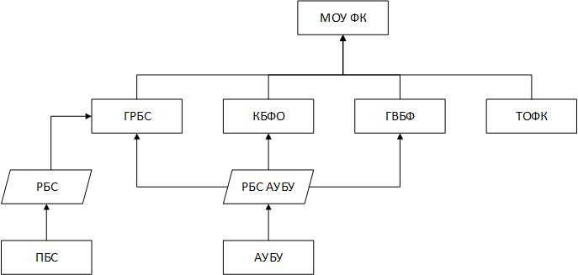
6. Общая схема предоставления отчетности
Каждому пользователю для работы в подсистеме назначаются роли, соответствующие полномочиям должностного лица. В соответствии с назначенными ролями пользователю будут доступны или не доступны определенные операции.

Роли, используемые в подсистеме «Учет и отчетность»
Для работы в подсистеме «Учет и отчетность» каждому пользователя назначается определенный набор ролей. Виды и описание ролей приведено в таблицах 2, 3.
2. Роли Субъекта отчетности
Код | Наименование роли | Описание
УО.СО.001 | Ввод данных Субъект отчетности | Доступно выполнение всех типовых операций, необходимых для представления отчетности.
УО.СО.002 | Согласование Субъект отчетности | Доступно согласование документов (Тип «Согласование» в настройке согласования отчетных форм, без применения ЭП)
УО.СО.003 | Утверждение Субъект отчетности | Доступно подписание документов (Тип «Подписание» в настройке согласования отчетных форм, с применением ЭП)
УО.СО.004 | Чтение всех документов всех УО | Доступен просмотр документов всех организаций.  Перечень организаций, которым назначается данная роль согласовывается Федеральным Казначейством.
УО.СО.005 | Просмотр своих документов | Доступен просмотр документов своей организации.
3. Роли Пользователя отчетности
Код | Наименование роли | Описание
УО.ПО.001 | Ввод данных Пользователь отчетности | Доступно выполнение всех типовых операций, необходимых для принятия отчетности и формирования сводных/консолидированных отчетов.  Назначается в соответствии с полномочиями организации:  - Главный распорядитель бюджетных средств.  - Распорядитель бюджетных средств  - Главный администратор доходов бюджета.  - Администратор доходов бюджета с полномочиями главного администратора доходов бюджета.  - Главный администратор источников финансирования дефицита бюджета, осуществляющего операции с источниками внутреннего финансирования дефицита бюджета.  - Администратор источников финансирования дефицита бюджета с полномочиями главного администратора, осуществляющего операции с источниками внутреннего финансирования дефицита бюджета.  - Главный администратор источников финансирования дефицита бюджета, осуществляющего операции с источниками внешнего финансирования дефицита бюджета.  - Администратора источников финансирования дефицита бюджета с полномочиями главного администратора, осуществляющего операции с источниками внешнего финансирования дефицита бюджета.
УО.ПО.002 | Согласование Пользователь отчетности | Доступно согласование документов (Тип «Согласование» в настройке согласования отчетных форм, без применения ЭП). Назначается в соответствии с полномочиями организации аналогично УО.ПО.001
УО.ПО.003 | Утверждение Пользователь отчетности | Доступно подписание документов (Тип «Подписание» в настройке согласования отчетных форм, с применением ЭП). Назначается в соответствии с полномочиями организации аналогично УО.ПО.001
УО.ПО.004 | Чтение всех документов всех УО | Доступен просмотр документов всех организаций.  Перечень организаций, которым назначается данная роль, согласовывается Федеральным Казначейством.
УО.ПО.005 | Просмотр своих документов | Доступен просмотр документов своей организации.
ARP_001_СПР | Администратор НСИ централизованные справочники (ФУ, ФК) | Доступна работа с записями справочников, исключая их создание, редактирование.
ARP_002_СПР | Администратор НСИ глобальные (централизованные) справочники (ФУ, ФК) | Назначается МОУ, ФК.  Доступна работа со справочниками, в том числе создание, редактирование.

Просмотр назначенных пользователю ролей
Для просмотра в подсистеме назначенных пользователю ролей необходимо выполнить следующие действия:
- Перейти на Главную («домашнюю») страницу личного кабинета, нажав в горизонтальном навигационном меню соответствующую пиктограмму (Домик) (рис. 7).
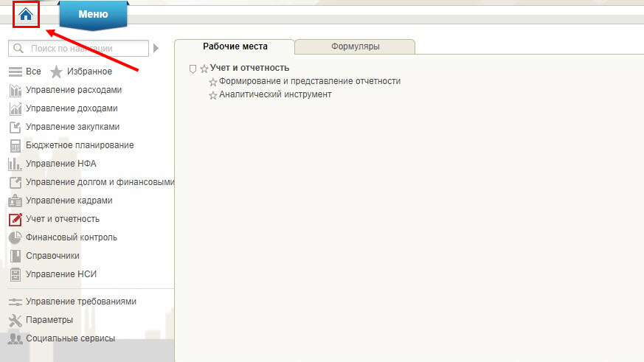
7. Переход на Главную («домашнюю») страницу

- Активировать ссылку «Редактирование данных пользователя» (рис. 8).
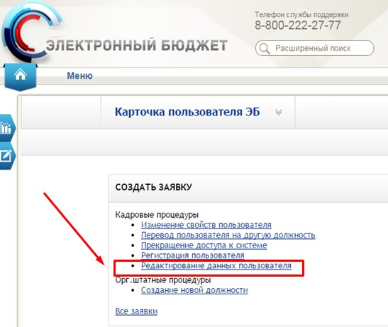
8. Редактирование данных пользователя
- Перейти на Шаг 2 - Редактирование атрибутов. Назначенные пользователю права доступа (роли для работы с компонентами системы «Электронный бюджет») отображаются в блоке «Выбор ролей» (рис. 9).
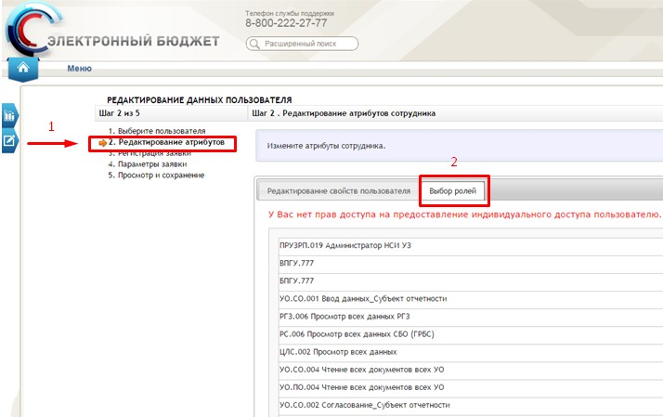
9. Блок «Выбор ролей»

Справочники, используемые в процессе составления и представления отчетности
Используемые в подсистеме справочники находятся на вкладке «Формуляры» личного кабинета Пользователя/Субъекта отчетности (рис. 7).
Путь к справочникам подсистемы: «Формуляры» – «Учет и отчетность» – «Справочники».
Для просмотра справочников нужно раскрыть соответствующую раздел, нажав кнопку (рис. 10).

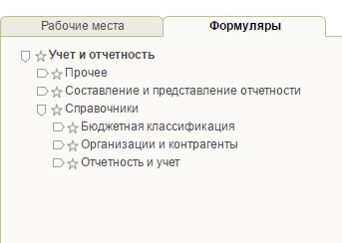
10. Вкладка «Формуляры»
По функциональной области справочники разделены на три группы:
- Бюджетная классификация;
- Организации и контрагенты;
- Отчетность и учет.
По способу заполнения справочники делятся на централизованные и локальные.
Централизованные справочники наполняются Федеральным Казначейством. Локальные справочники пользователи могут наполнять и редактировать самостоятельно.

Перечень централизованных справочников:

- Бюджеты – предназначен для хранения информации о бюджетах бюджетной системы РФ.
- Коды глав по БК – содержит перечень кодов глав доходов, расходов и источников финансирования дефицитов бюджетов, устанавливаемый законом (решением) о соответствующем бюджете.
- Коды доходов бюджета – содержит классификацию доходов бюджетов.
- Виды доходов бюджета – содержит перечень видов доходов бюджета.
- Подвиды доходов бюджета - содержит перечень подвидов доходов бюджета.
- Разделы, подразделы расходов бюджета - содержит перечень разделов и подразделов расходов бюджета.
- Целевые статьи – содержит целевые статьи обеспечивающие привязку бюджетных ассигнований к конкретным направлениям деятельности субъектов бюджетного планирования и участников бюджетного процесса, в пределах подразделов классификации расходов бюджетов.
- Виды расходов – бюджетная классификация видов расходов бюджета.
- Виды источников финансирования дефицита бюджета – бюджетная классификация видов источников финансирования дефицита бюджета.
- Коды бюджетной классификации – содержит перечень кодов классификации доходов бюджетов, кодов классификации расходов бюджетов и кодов классификации источников финансирования дефицита бюджетов. Формируется на основании бюджетной росписи и применяется при составлении отчетности.
- Территориальные органы Федерального казначейства – содержит информацию о территориальных органах Федерального Казначейства.
- Федеральные округа – перечень федеральных округов.
- ОКТМО – общероссийский классификатор территорий муниципальных образований.
- КОСГУ/КВПВ – классификация операций сектора государственного управления. Является группировкой операций, осуществляемых в секторе государственного управления, в зависимости от их экономического содержания.
- Статьи ИФДБ – содержит 8–13-й разряды кода источников финансирования дефицита бюджета. Включает в себя: подстатью ИФДБ.
- Коды вида ИФДБ – содержит: подвид ИФДБ (14–17-й разряды); аналитическую группу вида ИФДБ (18–20-й разряды) кода источников финансирования дефицита бюджета.
- Аналитический код – содержит перечень кодов аналитической группы подгруппы доходов бюджетов и перечень кодов аналитической группы вида источников финансирования дефицита бюджетов
- Типы субъектов отчетности – предназначен для выделения типов субъектов отчетности по соответствующему признаку.
- Организации – предназначен для хранения информации об учреждениях.
- Единый план счетов – единый план счетов предназначен для упорядоченного сбора, регистрации и обобщения информации в денежном выражении о состоянии финансовых и нефинансовых активов и обязательств Российской Федерации, субъектов Российской Федерации, муниципальных образований, государственных академий наук, государственных (муниципальных) бюджетных и автономных учреждений, а также об операциях, изменяющих указанные активы и обязательства, и полученных по указанным операциям финансовых результатах (далее - объекты учета). Справочник содержит наименования и номера синтетических счетов объектов учета (синтетических кодов счетов (счетов первого порядка) и аналитических кодов синтетических счетов).
- План счетов (162н) – предназначен для хранения счетов бухгалтерского (бюджетного) учета, содержащих синтетические и аналитические коды (базовый план счетов).
- Комплекты отчетности – позволяет собрать отчетные формы в комплекты отчетности для последующего их представления учреждениями в рамках процесса сбора и сведения отчетности.
- КВФО – содержит коды видов финансового обеспечения.
- Причины отклонений. Используется в ф. 0503164 – содержит коды и наименования причин, приведенные в пункте 2.1 совместного письма Минфина России и Федерального казначейства от 17.03.2016 № 02-07-07/15237 и 07-04-05/02-178.
- Субъекты отчетности – предназначен для хранения информации об учреждениях, участвующих в процессе сбора и сведения бухгалтерской и бюджетной отчетности.
- Порядок заполнения отчетных форм – предназначен для хранения информации о порядке заполнения отчетных форм (выдержки из НПА, произвольный текст).
- Субъекты бюджетного планирования – содержит перечень субъектов бюджетного планирования.
- Причины образования просроченной дебиторской, кредиторской задолженности учреждения – перечень причин образования просроченной дебиторской, кредиторской задолженности учреждения
- Справочник кодов аналитических счетов бюджетного учета и видов расходов (аналитических кодов видов поступлений и выбытий) бюджетной классификации РФ – содержит перечень кодов аналитических счетов бюджетного учета и видов расходов.
- Группы, подгруппы источников финансирования дефицита бюджета – бюджетная классификация групп и подгрупп источников финансирования дефицита бюджета.
- Федеральные целевые программы – перечень федеральных целевых программ, подпрограмм, ведомственных целевых программ и мероприятий.
- Государственные программы – перечень государственных программ.
- Отчетные периоды – содержит перечень периодов отчетности, используемых в процессе сбора и сведения отчетности.
- Отчетные формы – перечень отчетных форм, используемых в рамках сбора и сведения отчетности.
- Субъекты РФ – перечень субъектов Российской Федерации.
- КВФО счетов – справочник содержит сочетания кодов видов финансового обеспечения и счетов (Единого плана счетов).
- Коды финансовых вложений – перечень кодов видов финансовых вложений.
- Виды долговых инструментов – перечень видов долговых инструментов.
- Справочник контрольных соотношений – предназначен для заполнения шаблонов контрольных соотношений различных уровней: уровень НПА, уровень ГРБС.
- Справочник настроек протоколов ВДК МДК для КС – используется при настройке новых контрольных соотношений и редактирования уже имеющихся, чтобы была возможность использовать для выбора необходимой ячейки не только визуальную форму отчета, но и справочник структуры.
- График предоставления отчетности – содержит сроки сдачи отчетности.
- ОКЕИ – общероссийский классификатор единиц измерения
- Общероссийский классификатор стран мира - предназначен для идентификации стран мира.

Перечень локальных справочников, настраиваемых пользователем самостоятельно:
- Лицевые счета учреждений – справочник предназначен для ведения лицевых счетов учреждений открытых в учреждениях осуществляющих полномочия по кассовому обслуживанию исполнения бюджетов.
- Группы контрагентов – предназначен для объединения контрагентов в группы.
- Контрагенты – предназначен для хранения сведений о контрагентах.
- Настройка согласования отчетных форм – предназначен для определения порядка согласования и списка согласующих.
- Отклонение показателей – заполняется в соответствии с данными Приказа 191н и распоряжений вышестоящих организаций.
- Расчетные счета учреждений – справочник предназначен для ведения расчетных счетов учреждений открытых в кредитных организациях.
- Классификационные признаки поступлений и выбытий (КППВ) – используется для формирования записей справочника «Рабочий план счетов»
- Рабочий план счетов – Рабочий план счетов бухгалтерского (бюджетного) учета учреждения, содержащий полный перечень синтетических и аналитических счетов.
- Перечни – справочник-контейнер в котором хранятся такие справочники как виды КВПВ, бланки строгой отчетности, типы КППВ и т.д.
- Коды объектов ФАИП – перечень объектов федеральной адресной инвестиционной программы.
- Указы (распоряжения) Президента и Правительства – справочник используется при формировании ф.0503127 с разрезом U. Заполняется ГРБС, указываются: номер Указа, пункт, сумма, по текущим Указам Президента и Правительства по использованию соответствующих резервных фондов.
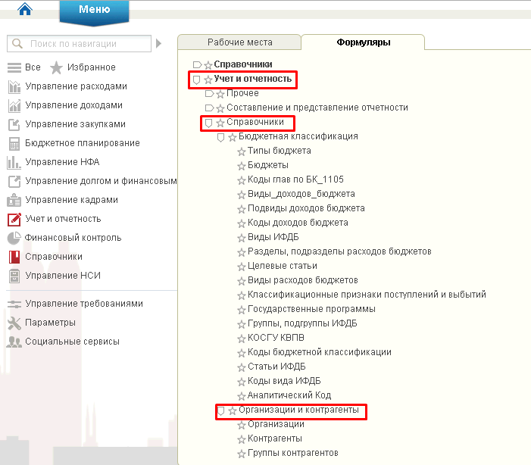
11. Перечень справочников

Локальные справочники подсистемы «Учет и отчетность»
Для создания новой записи справочника необходимо открыть справочник и на панели инструментов нажать кнопку «Создать документ» , после чего откроется форма для заполнения данных.

Заполнение справочника «Настройка согласования отчетных форм»
Справочник «Настройка согласования отчетных форм» (рис. 12) – служит для предварительной настройки согласования отчетных форм. Порядок согласования и подписания форм отчетности задается в табличной части справочника. Заполнятся пользователем самостоятельно.
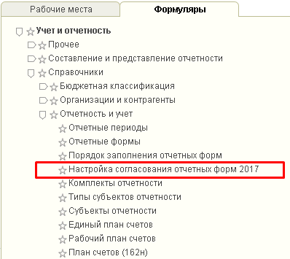
12. Справочник «Настройка согласования отчетных форм»

Справочник заполняется для предварительного определения лиц, согласующих/подписывающих формы отчетности или весь комплект документов.

Для выполнения операции необходимо:

- Перейти на вкладку «Формуляры – Учет и отчетность – Справочники – Отчетность и учет – Настройки согласования отчетных форм»
- Нажать кнопку «Создать новый документ».
- Выбрать запись из справочника «Субъекты отчетности». Справочник открывается, если у организации больше одного типа полномочий, в ином случае пользователю сразу отображается настройка согласования отчетных форм (рис. 13).
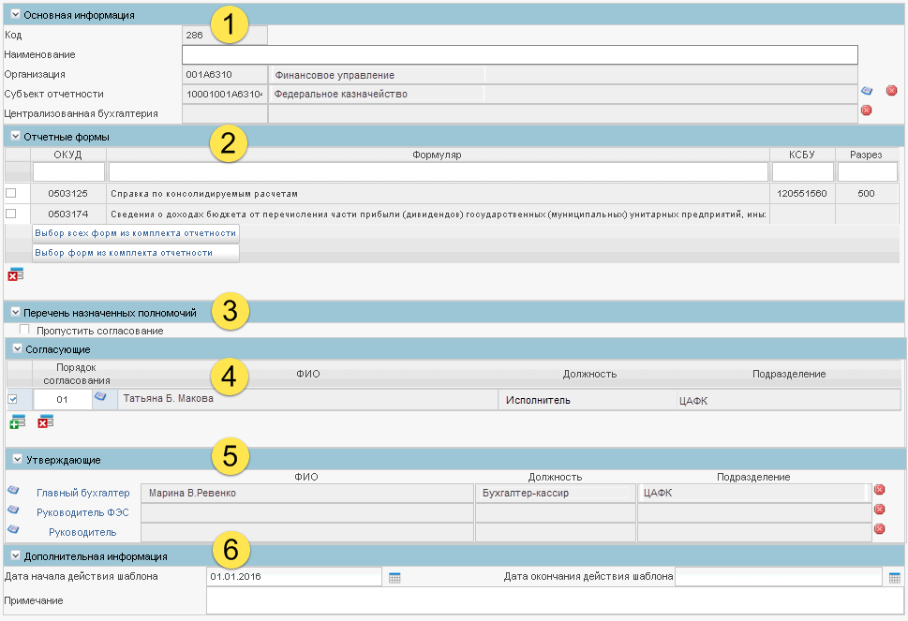
Рисунок 13. Настройка согласования отчетных форм
- Заполнить блок «Основная информация» (рис. 13 п.1).

Правила заполнения раздела «Основная информация»:
Код – нумерация устанавливается автоматически, уникален для каждой организации.
Наименование – заполняется вручную. Предназначено для отображения записи в списковой форме.
Организация – заполняется автоматически наименованием текущей организации пользователя.
Субъект отчетности – заполняется автоматически.
Централизованная бухгалтерия – заполняется автоматически из справочника «Субъекты отчетности», если там есть соответствующая запись. Заполняется при установленной роли ЦБ.

- Заполнить блок «Отчетные формы» (рис. 13 п.2).

Раздел используется для перечисления списка отчетных форм, для которых будет установлен список согласующих/утверждающих лиц.
Формирование настройки согласования для всех форм, составляющих комплект отчетности:

- Нажать кнопку «Выбор всех форм из комплекта отчетности».
- Автоматически откроется окно выбора комплекта отчетности. Выбрать комплект отчетности.
- В списке отобразятся все формы, для которых будет действовать данная настройка согласования. Список форм можно изменять, по необходимости добавляя или удаляя формы, по которым предполагается иной список согласующих/подписывающих лиц.

Примечание: В одной записи справочника «Настройка согласования отчетных форм» возможно установить единый список согласующих/утверждающих лиц для всех доступных субъекту комплектов отчетности. Для этого необходимо после заполнения блока «Отчетные формы» первым выбранным комплектом отчетности, повторно нажать кнопку «Выбор всех форм из комплекта отчетности» для другого комплекта отчетности.

Для формирования отдельной настройки согласования по отчетной форме/формам необходимо:

- Нажать кнопку «Выбор форм из комплекта отчетности».
- Автоматически откроется окно выбора комплекта отчетности. Выбрать комплект.
- Автоматически откроется окно выбора отчетных форм. Выбрать код формы по ОКУД.
В списке отобразятся все формы, для которых будет действовать данная настройка.

Примечание: для одного субъекта отчетности возможен выбор только одного набора сочетания кода формы по ОКУД, кода счета бюджетного учета (если есть), аналитического разреза. При совпадении настроек с одним и тем же списком согласующих/утверждающих система выдаст сообщение «Записи в таблице Отчетных форм не уникальны для данного субъекта отчетности».

- Заполнить блок «Перечень назначенных полномочий» (рис. 13 п.3, 4, 5).

В данном блоке заполняется таблица согласующих и утверждающих лиц.

6.1 «Согласующие» – список пользователей, которым необходимо согласовать документ.
Для добавления новой строки необходимо нажать кнопку «Добавить новую строку» .
Выбрать ФИО пользователя из справочника по кнопке .

В поле «Порядок согласования» устанавливается очередность согласующих. Установить код порядка согласования вручную.
Порядок согласования может быть заполнен:

1. Последовательно. Согласование документа осуществляется в установленном порядке.
2. Параллельно. Согласование документа не зависит от других согласующих.

Если согласование не требуется необходимо выбрать пункт «Пропустить согласование» 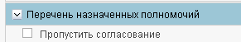.

В этом случае пользователю необходимо заполнить только раздел «Утверждающие».

6.2 «Утверждающие» – список пользователей, которым необходимо утвердить документ с наложением ЭП. Для ПУиО список утверждающих ограничен тремя значениями: «Главный бухгалтер» – утверждает первым, «Руководитель ФЭС – утверждает вторым. «Руководитель» – утверждает последним.
Для заполнения полей необходимо выбрать ФИО пользователя нажав кнопку .
Поле «Руководитель» заполняется в каждой настройке. Обязательно к заполнению.

Примечание: Заполнение полей «Главный бухгалтер», «Руководитель ФЭС» определяется пользователем.
Установленный список согласующих/утверждающих лиц можно будет изменить при согласовании формы, не осуществляя изменений в справочнике.

- Заполнить блок «Дополнительная информация» (рис. 13 п.6).

Дата начала действия – устанавливается дата начала действия записи справочника.
Дата окончания действия – устанавливается в случае, если данные справочника не актуальны.
Примечание – поле для заметок.

Заполнение справочника «Контрагенты»
Содержит сведения о контрагентах организации. Используется при заполнении некоторых форм отчетности.

Для выполнения операции необходимо:
- Перейти на вкладку «Формуляры – Учет и отчетность – Справочники – Организации и контрагенты – Контрагенты»
- Проверить наличие контрагента в списке (осуществить поиск по фильтру), если требуемого контрагента нет в списке – нажать кнопку «Создать новый документ».
- Заполнить все обязательные поля (рис. 14).

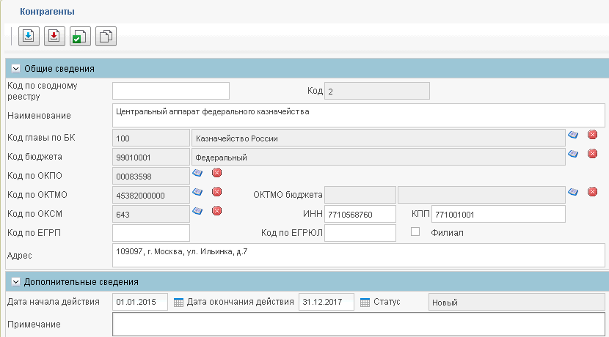
Рисунок 14. Справочник «Контрагенты»
- Нажать кнопку «Сохранить и закрыть».
- Созданы контрагенты, отсутствующие в общем списке.

Заполнение локальных справочников осуществляется аналогично. Создание новой записи – заполнение данных – сохранение изменений.

Основые принципы работы в подсистеме
Составление, представление, свод и консолидация отчетности и включает в себя следующие этапы:
- Составление и контроль отчетности Субъектами отчетности, представление Пользователям отчетности.
- Составление и контроль отчетности Пользователями отчетности.
- Свод и консолидация отчетности Пользователями отчетности на основе отчетности субъектов отчетности.
Отчетность составляется субъектами отчетности и представляется пользователям отчетности в соответствии со сроками представления, периодом отчетности и комплектом представляемой отчетности, утвержденными Пользователем отчетности.

Основные элементы интерфейса
При переходе в личный кабинет пользователя, в зависимости от выбранного типа субъекта отчетности система выстраивает дерево субъектов и отображает поля рабочего места подсистемы.
Главное окно подсистемы приведено на рис. 15.
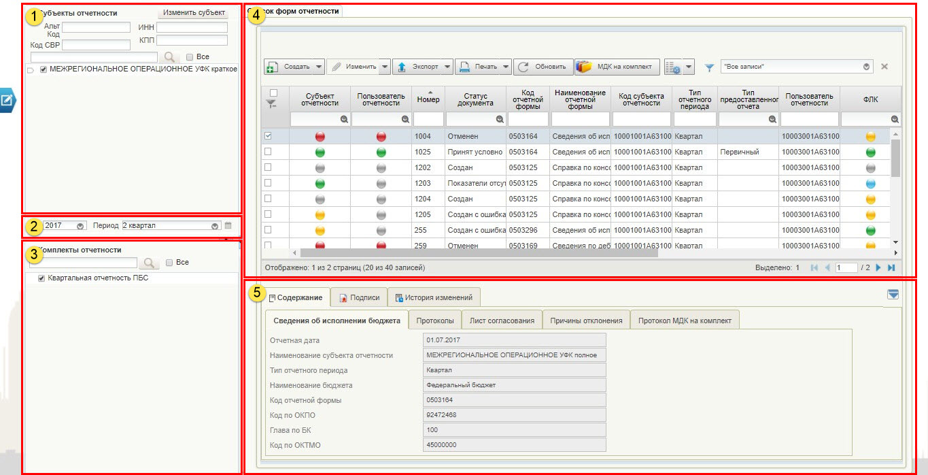
15. Рабочее место субъекта отчетности
Главное окно подсистемы состоит из следующих элементов:
- 1 – дерево навигации «Субъекты отчетности»;
- 2 – поля выбора отчетного периода;
- 3– дерево навигации «Комплекты отчетности»;
- 4 – списковая форма документов;
- 5 – панель быстрого просмотра выделенного документа.
Дерево навигации «Субъекты отчетности» отображает Субъект отчетности текущего пользователя подсистемы и содержит поля поиска организации по ее идентификационным данным (используется организациями с подведомственными учреждениями).
При нажатии на кнопку «Изменить субъект» на визуальной форме окна «Субъекты отчетности» возможно изменение типа субъекта отчетности.
Отчетный период заполняется автоматически текущей датой, при необходимости его можно изменить, нажав на поле «период» и выбрать нужно значение из выпадающего списка.
Комплект отчетности соотносится с выбранным отчетным периодом.
Списковая форма документов содержит перечень отчетов доступных пользователю.
Панель быстрого просмотра выделенного документа содержит краткую информацию по каждому документу.
Отображение главного окна подсистемы можно изменять: скрывать блоки или изменять их ширину. Чтобы свернуть панель навигации нужно установить курсор мыши на границу панели на черный треугольник (рис. 16) и нажать на него.

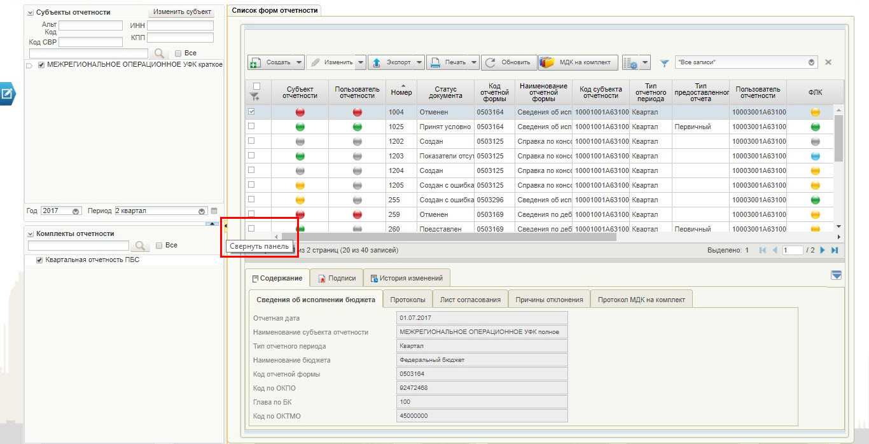
16. Изменение отображения главного окна подсистемы

Чтобы изменить ширину поля, необходимо навести курсор мыши на границу блока, нажать и потянуть влево или вправо.

Списковая форма документов
Списковая форма содержит перечень отчетов, доступных пользователю и соответствующих установленным параметрам: отчетному периоду, комплекту и Субъекту отчетности (рис. 17).

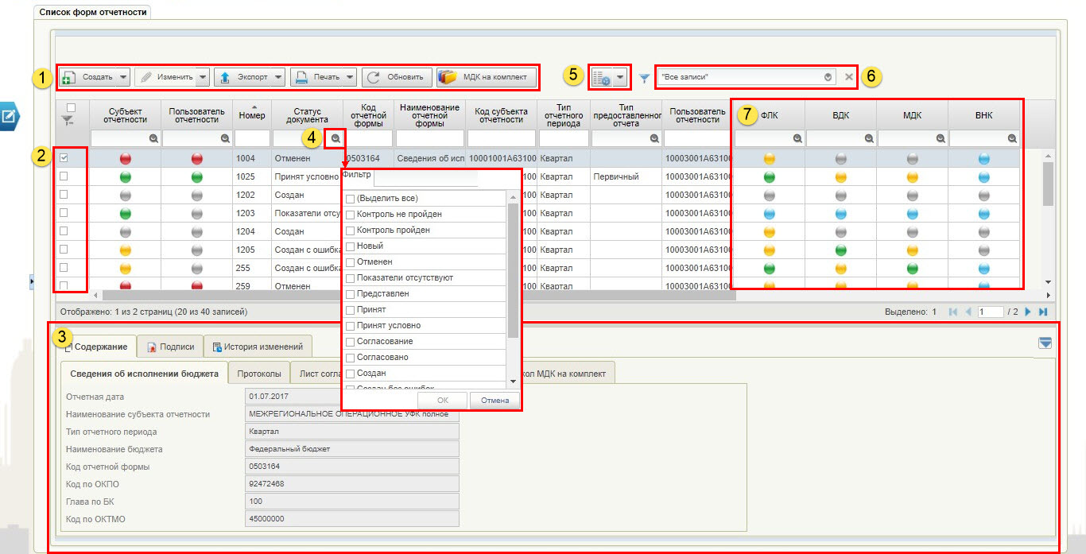

17. Списковая форма документов
Цифрами на рисунке обозначены следующие области:
- 1 – панель инструментов списковой формы. Состав панели инструментов может меняться в зависимости от статуса выбранных документов;
- 2 – поля выбора документа;
- 3 – панель быстрого просмотра документа;
- 4 – поля фильтров;
- 5 – настройка списковой формы;
- 6 – панель сортировки;
- 7 – результат прохождения контролей.
Флаги контролей окрашены в соответствии со статусом контроля:
- серая метка - контроль не проводился;
- зеленая метка – контроль пройден;
- оранжевая метка – документ содержит ошибки;
- синяя метка – контроль не требуется.

Перечень полей, присутствующих в списковой форме:
- Дата представления;
- Номер;
- Статус;
- Код отчетной формы;
- Наименование отчетной формы;
- Код субъекта отчетности;
- Альтернативный код субъекта отчетности;
- Наименование субъекта отчетности;
- Тип отчетного периода;
- Отчетная дата;
- Наименование типа отчета;
- Тип представленного отчета;
- Код счета бюджетного учета;
- Код аналитического разреза;
- Аналитический разрез;
- Бюджет;
- Код главы;
- Код по сводному реестру;
- Тип субъекта отчетности;
- Код ТОФК;
- Субъект отчетности;
- Пользователь отчетности;
- ФЛК;
- ВДК;
- МДК;
- ВНК;
- Протокол ФЛК;
- Протокол ВДК;
- Протокол МДК;
- Протокол ВНК;
- Имя файла;
- Дата и время импорта.

Визуализация списковой формы сопровождается цветовой индикацией, в колонках «Субъект отчетности» и «Пользователь отчетности» отображается цветовой индикатор, соответствующий состоянию выполнения операций над отчетом рис. 18.

– серый индикатор.

Статус обработки Субъектом отчетности: отчет находится в обработке Субъектом отчетности в статусах: «Новый», «Создан», «Удален».
Статус обработки Пользователем отчетности: отчет не представлен Пользователю отчетности.

– желтый индикатор.

Статус обработки Субъектом отчетности: отчет находится в обработке в статусах: «Создан без ошибок», «Создан с ошибками», «Согласование», «Требует доработки». Статус обработки Пользователем отчетности: отчет находится в обработке в статусах: «Контроль пройден», «Контроль не пройден».

– зеленый индикатор.

Статус обработки Субъектом отчетности: обработка отчета завершена. Отчет находится в статусах: «Согласован», «Представлен», «Контроль пройден», «Контроль не пройден», «Принят», «Принят условно», «Показатели отсутствуют».
Статус обработки Пользователем отчетности: обработка отчета завершена. Отчет находится в статусах: «Принят», «Принят условно», «Показатели отсутствуют».

– красный индикатор.

Статус обработки Субъектом отчетности: отчет отклонен Субъектом отчетности или Пользователем отчетности, находится в статусе «Отменен».
Статус обработки Пользователем отчетности: отчет отклонен Пользователем отчетности, находится в статусе «Отменен».

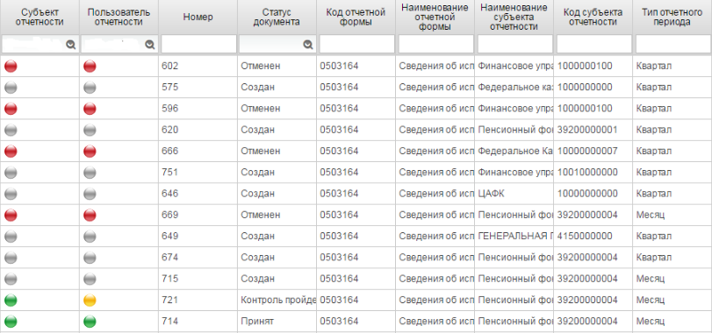
Рисунок 18. Пример использования цветовых индикаторов
Набор отображаемых столбцов в табличной части можно изменить, используя инструмент настройки списка. Для этого необходимо нажать правой клавишей мыши на заголовке столбца, в появившемся окне выбрать «Выбор колонок» (рис. 19).
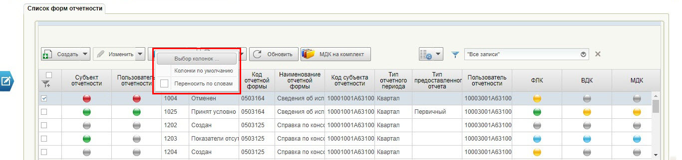
19. Выбор колонок
По умолчанию выбраны все доступные колонки, установить пользовательский набор колонок можно сняв отметку со столбца, который будет скрыт в списковой форме (рис. 20).
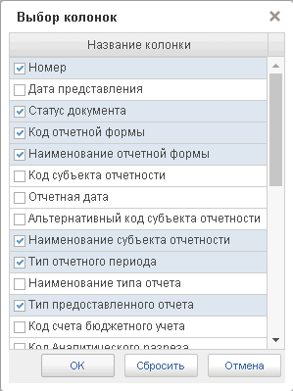
20. Окно «Выбор колонок»
Система позволяет изменять порядок колонок в списковой форме, для этого нужно зажать кнопкой мыши заголовок колонки, которую требуется переместить и потянуть влево или вправо (рис. 21).
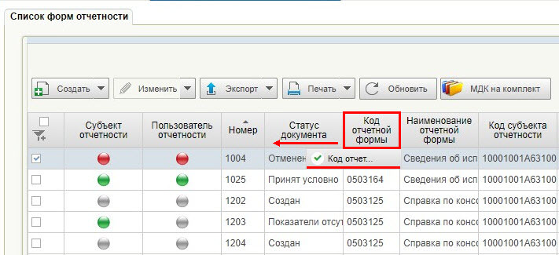
21. Изменение порядка граф
Пользователь может сортировать строки в графах в возрастающем/убывающем порядке, для этого необходимо нажать на заголовок колонки левой клавишей мыши, при этом произойдет сортировка записей по возрастанию значений в выбранной колонке (справа от названия колонки появится значок )
Если нажать на область заголовка колонки повторно, произойдет сортировка записей по убыванию значений в выбранной колонке (справа от названия колонки появится значок ).
Если в третий раз нажать на область заголовка колонки, восстановится порядок представления записей в списке по умолчанию.
Последующие нажатия на область заголовка колонки будут чередовать порядок сортировки аналогичным образом.

Настройка списковой формы. Установка конфигурации веб-клиента
- Нажать на стрелку на кнопке «Настройка списковой формы» выбрать из списка «Настройка клиента» (рис. 22).
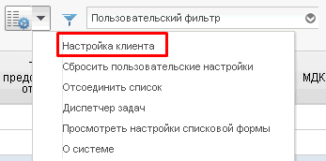
22. Выбор настройки клиента
- Конфигурация веб-клиента, вкладка «Общие». (рис. 23).
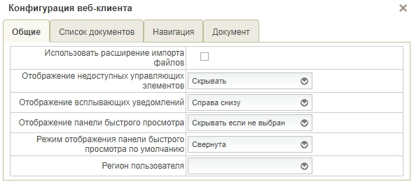
23. Конфигурация веб-клиента. Общие
Вкладка «Общие» позволяет задать следующие настройки:
- «Использовать расширение импорта файлов» (не рекомендуется) – не используется.
- «Отображение недоступных управляющих элементов» (не рекомендуется) - позволяет скрывать или отображать в недоступном режиме управляющие элементы на всех панелях /формах (по умолчанию «Скрывать»). При выборе данный функции на панели инструментов станут отображаться неактивные кнопки (рис. 24).
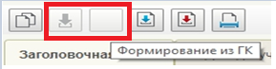
Рисунок 24. Отображение недоступных управляющих элементов
- «Отображение всплывающих уведомлений» – позволяет указать место появления всплывающих уведомлений (по умолчанию «Справа внизу»);
- «Отображение панели быстрого просмотра» – позволяет указать поведение панели быстрого просмотра документа (по умолчанию «Скрывать если не выбран»);
- «Режим отображения панели быстрого просмотра по умолчанию» – позволяет указать размер панели предосмотра (по умолчанию «Свернута»).
Конфигурация веб-клиента, вкладка «Список документов» (рис. 25)
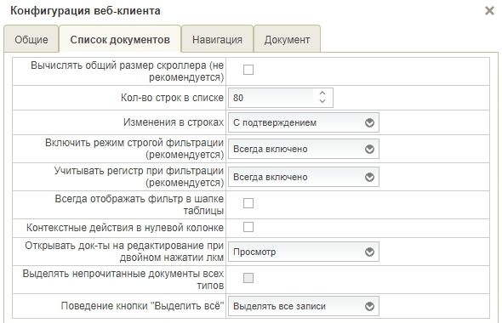
25. Конфигурация веб-клиента. Список документов
Вкладка «Список документов» позволяет задать следующие настройки:
  - «Вычислять общий размер скроллера» (не рекомендуется) – позволяет включать вычисление размера скроллера (количество страниц: ).
  - «Количество строк в списке» – позволяет задать количество строк, выводимых в списке документов на одной странице списковой формы. Минимальное количество – 5 строк, максимальное – 500 строк.
  - «Изменения в строках» – позволяет включить/отключить сохранение изменений в строке вложенной таблицы в процессе навигации или при закрытии формы редактирования (сохранить изменения, при каждом редактировании).
  - «Включить режим строгой фильтрации» (рекомендуется) – позволяет включить режим фильтрации по строгому соответствию.
  - «Учитывать регистр при фильтрации» (рекомендуется) – позволяет включить режим фильтрации с учетом регистра символов.
  - «Всегда отображать фильтр в шапке таблицы» – позволяет постоянно отображать фильтр в шапке таблицы (рис. 26).
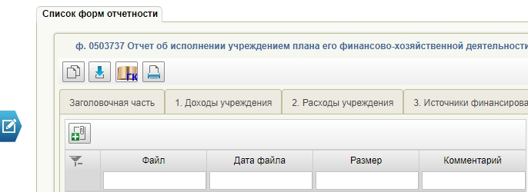
Рисунок 26. Отображение фильтра в шапке таблицы
  - «Открывать документы на редактирование при двойном нажатии ЛКМ» – позволяет включать /отключать открытие документов на редактирование при двойном нажатии ЛКМ;
- Конфигурация веб-клиента, вкладка «Навигация» (рис. 27)
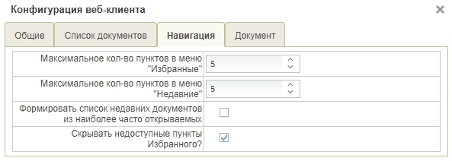
27. Конфигурация веб-клиента. Навигация
Вкладка «Навигация» позволяет задать следующие настройки:
  - «Максимальное количество пунктов в меню «Избранное» – позволяет задать максимальное количество документов, которые могут быть добавлены в меню «Избранное»;
  - «Максимальное количество пунктов в меню «Недавние» – позволяет задать максимальное количество документов, которые могут быть добавлены в меню «Недавние»;
  - «Формировать список недавних документов из наиболее часто открываемых» (не рекомендуется) – позволяет включить вычисление частот открытия документов.
- Конфигурация веб-клиента, вкладка «Документ» (рис. 28)
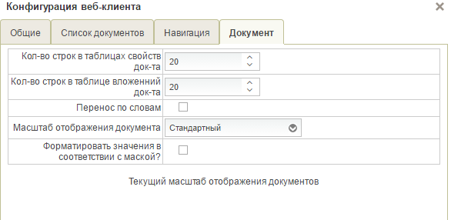
28. Конфигурация веб-клиента. Документ
Вкладка «Документ» позволяет задать следующие настройки:
  - «Количество строк в таблицах свойств документа» – позволяет задать количество строк, выводимых в таблицах содержимого документа на одной странице. Минимальное количество - 5 строк, максимальное – 1000 строк;
  - «Количество строк в таблице вложений документа» – позволяет задать количество строк, выводимых в таблице вложений документа на одной странице. Минимальное количество - 5 строк, максимальное – 1000 строк (рис. 29);
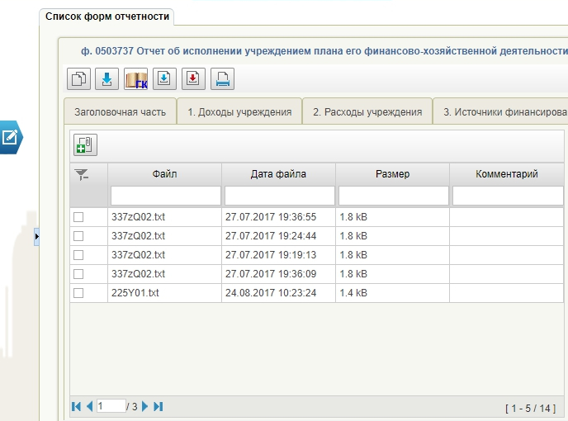
Рисунок 29. Количество вложений для документа
  - «Перенос по словам» – позволяет видеть текст колонки в списке документов без переноса по слогам 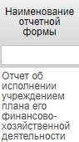;
  - «Масштаб отображения документа» – позволяет изменить масштаб отображения документа (шрифт);
  - Всегда отображать результат обработки документа» – позволяет отображать результат, если документ обработан без ошибок (всплывающие уведомления).
- Чтобы отменить все установленные настройки необходимо на кнопке «Настройка списковой формы» выбрать пункт «Сбросить пользовательские настройки» (рис. 30).
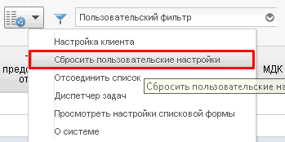
30. Сбросить пользовательские настройки
В появившемся окне выбрать «ВСЕ» (рис. 31).
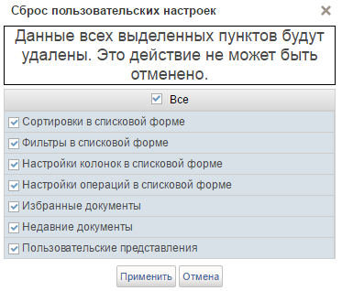
31. Сброс пользовательских настроек

Диспетчер задач
Диспетчер задач служит для отображения списка операций, выполняемых пользователями над документами. Трудоемкие операции (документарный контроль, отправка, подписание, импорт и экспорт документов) добавляются в очередь, и затем выполняются в порядке их добавления в очередь.
Для вызова Диспетчера задач необходимо нажать на кнопку настройки списковой формы и выбрать пункт «Диспетчер задач» (рис. 32).
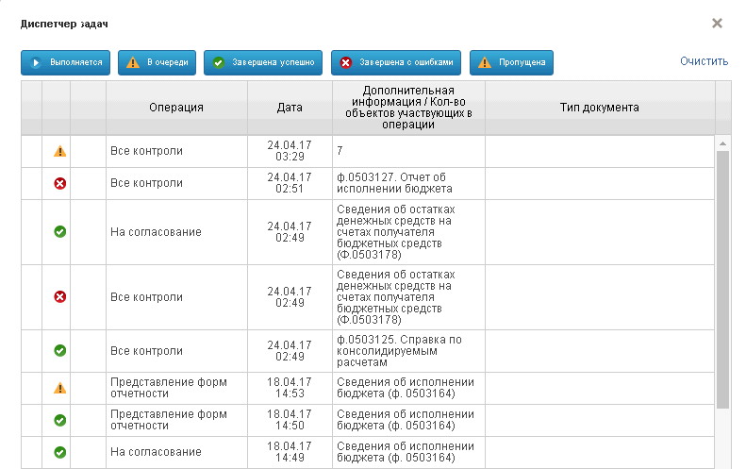
32. Диспетчер задач
Перечень операций в Диспетчере можно отсортировать по статусу выполнения, для этого необходимо нажать на кнопку с наименованием статуса (рис. 33).
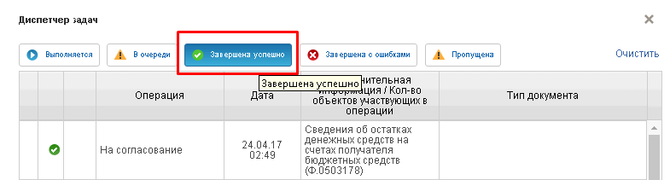
33. Сортировка по статусу выполнения
Для визуализации процесса обработки документов, в списковой форме при выполнении системой трудоемких операций отображается значок . Если изображение на значке вращается, то это значит, что выполняются операции по обработке документов.
Статусы операций:
  - Выполняется
  - В очереди
  - Завершена успешно
  - Завершена с ошибками
  - Пропущена
Если операция уже выполнена, то при нажатии на соответствующую строку в списке, будет отображено окно с результатами выполнения этой операции.

Просмотр настроек списковой формы
Пользователю отображаются установленные настройки для списковой формы.

О системе
Сведения о версии подсистемы можно просмотреть в разделе «О системе» (рис. 34).

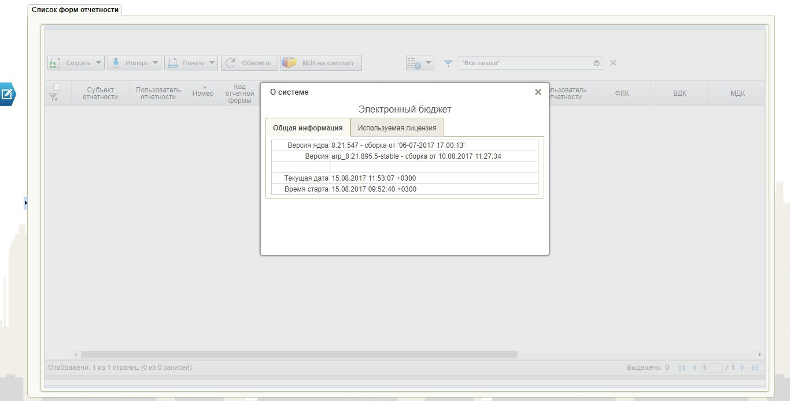
34. О системе

Панель сортировки
Панель сортировки (рис. 17) предназначена для сортировки записей списка документов по выбранному признаку. Чтобы отсортировать документы (записи справочника) по нужному признаку, следует щелкнуть правой клавишей мыши по значку . В открывшемся списке следует выбрать признак сортировки, щелкнув правой клавишей мыши на наименовании признака (рис. 35).

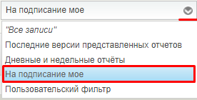
35. Признаки сортировки

Использование фильтров

Строка фильтров
Для более оперативной работы с документами в списковой форме реализованы «Фильтры», которые позволяют сортировать документы по различным условиям (см. рис. 17).
Для использования фильтров необходимо раскрыть поля поиска, нажать на кнопку слева .
В некоторых графах реализован выбор значения из списка, для этого нужно нажать на стрелку внутри поля фильтра и выбрать из выпадающего списка требуемые значения.
Значения параметров фильтрации должны вводиться с учетом регистра. Знак «%» заменяет любое количество любых символов.
Чтобы установить фильтр вручную, нужно в поле графы ввести запись: %ХХХ%, т.е. требуемое значение вписывается между знаками %, затем нажать кнопку enter.
Например: %Тамб%, %30404%, %справка% (рис. 36).
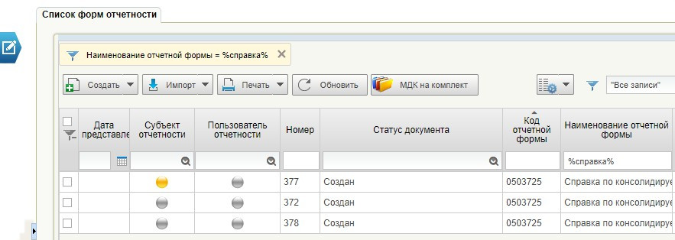
36. Использование фильтра %справка%.
Список установленных фильтров отображается в верхнем поле списковой формы, чтобы убрать фильтр, достаточно нажать на крестик в строке фильтра.

Пользовательский фильтр
Для установки индивидуальной сортировки можно воспользоваться «Пользовательским фильтром».
Фильтр настраивается по кнопке справа или выбором пункта «Пользовательский фильтр» на панели сортировки.

В окне «Параметры фильтра» необходимо задать условия фильтрации (рис. 37).
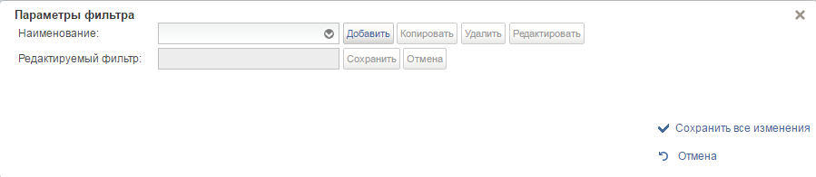
37. Окно «Параметры фильтра»
- Для создания нового фильтра, нажать на кнопку «Добавить». В открывшемся окне ввести название создаваемого фильтра в поле «Редактируемый фильтр» (рис. 38).
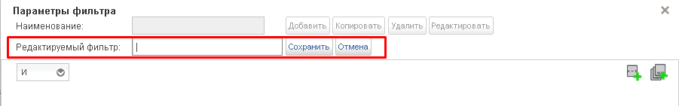
38. Окно «Параметры фильтра»
- Для добавления условия отбора нажать на кнопку «Добавить условие» или «Добавить группу». Будет добавлена новая строка для задания условия (рис. 39).
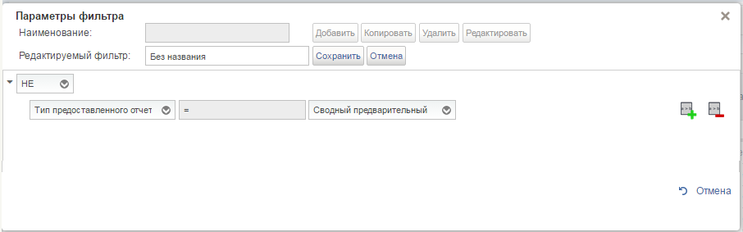
39. Окно «Параметры фильтра»
- Необходимо указать условие отбора:
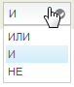
- Задать значения для отбора: название колонки отчета, условие выполнения отбора, значение колонки, указанной для отбора.
При необходимости можно удалить добавленное условие отбора с помощью кнопки «Удалить условие».
- Нажать кнопку «Сохранить». Заданное условие отбора в окне «Параметры фильтра» будет применено автоматически.
- Для редактирования фильтра необходимо нажать на кнопку «Изменить фильтр».
- В открывшемся окне «Параметры фильтра» нажать на кнопку «Редактировать». Выполнить и сохранить изменения.
- При необходимости удаления заданного фильтра в окне «Параметры фильтра» нажать на кнопку «Удалить». Сохранить изменения.

Панель инструментов
На панели инструментов (см. рис. 17) расположены кнопки, которые предназначены для выполнения типовых операций над документами.
Состав панели инструментов может изменяться, в зависимости от статуса отчета. Типовой набор кнопок представлен на рисунке 40.

40. Состав панели инструментов

Описание кнопок подсистемы
4. Описание кнопок подсистемы
№ | Кнопка | Наименование операции | Описание операции
1. |  | Создать | Выбор операции из выпадающего списка. По умолчанию «Создание отчета»
1.1. |  | Создание отчета | Открывается окно с активными полями для ввода данных
1.2. |  | Создать сводный отчет | Открывается окно с активными полями для ввода данных для формирования сводного отчета
1.3. |  | Копия | Создать новый документ с данными, скопированными из выбранного документа
1.4. |  | Сформировать  статистику | Создание детализированной статистики по субъектам отчетности и статусу работы с отчетами
2. |  | Изменить | Выбор операции из выпадающего списка. По умолчанию «Открыть»
2.1. |  | Открыть | Открывается отчет для редактирования данных
2.2. |  | Просмотреть | Просмотр документа, без возможности редактирования
2.3. |  | Показатели отчета  отсутствуют | Обнуление показателей отчета
2.4. |  | Удаление /Отмена | Перевод документа в статус «Удален» /«Отменен»
2.5. |  | Взятие в работу | Возвращение документа в работу, для внесения изменений (операция доступна для ограниченного перечня статусов документа)
2.6. |  | На доработку | Перевод документа в статус «Требует доработки»
3. |  | Импорт | Загрузка файла в формате соответствующему утвержденным Требованиям. Выбор операции определяется из выпадающего списка. По умолчанию «Формат TFF»
4. |  | Экспорт | Выбор операции из выпадающего списка. По умолчанию «Экспорт вложения»
4.1. |  | Экспорт вложения | Выгрузка вложений документа
4.2. |  | Экспорт | Выгрузка документа в формате текстового файла или XML-файла в утвержденных форматах ТФФ
4.3. |  | Экспорт в АСФК | Форматируется zip-архив в утвержденных форматах ТФФ и отправляется в АСФК. Отправленный файл размещается во вкладке «Вложения» документа и меняется индикатор в колонке «Экспорт в АСФК» на зеленый
5. |  | Печать | Выбор операции из выпадающего списка. По умолчанию «Печать списка»
5.1. |  | Печать списка | Формирование файла excel со списком выбранных документов в списковой форме
5.2. |  | Печать документа | Формирование файла excel с печатной формой отчета
5.3. |  | Печать ФЛК | Формирование файла excel с печатной формой протокола контроля ФЛК
5.4. |  | Печать ВДК | Формирование файла excel с печатной формой протокола контроля ВДК
5.5. |  | Печать ВНК | Формирование файла excel с печатной формой протокола контроля ВНК
5.6. |  | Печать МДК | Формирование файла excel с печатной формой протокола контроля МДК
6. |  | Контроли | Выбор операции из выпадающего списка. По умолчанию «Все контроли»
6.1. |  | Все контроли | Проведение контролей над документом
6.2. |  | ФЛК /ВДК /ВНК /МДК | Проведение определенного контроля ФЛК /ВДК /ВНК /МДК над документом
7. |  | На согласование | Проверка наличия настройки согласования для данной формы. Перевод документа в статус «Согласование»
8. |  | Согласовать | Согласовать документ
9. |  | Подписать | Подписать документ с наложением ЭП
10. |  | Представление форм отчетности | Представить документ вышестоящей организации
11. | 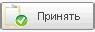 | Принятие форм отчетности | Перевод документа в статус «Принят»/«Принят условно»
12. |  | Обновить | Обновление списка документов в списковой форме
13. |  | Междокументный контроль на комплект отчетов | Проверка полноты представленных отчетов комплекту отчетности
14. |  | Настройки списковой формы | Открывается окно для задания параметров списковой формы.
15. |  | Фильтр | Применить фильтр.
16. |  | Сбросить фильтр | Сбросить фильтр (находится справа от элемента «Пользовательский фильтр»).
17. |  | Создать копию (кнопка внутри формуляра) | Создать новый документ с данными, скопированными из выбранного документа
18. |  | Импорт из файла (кнопка внутри формуляра) | Загрузка файла в текстовом формате в Систему в утвержденных форматах ТФФ
19. |  | Сохранить изменения (кнопка внутри формуляра) | Сохранить изменения в документе
20. |  | Сохранить изменения и закрыть окно (кнопка внутри формуляра) | Сохранить изменения в документе и выйти в списковую форму
21. |  | Печать (кнопка внутри формуляра) | Формирование файла excel с печатной формой отчета
22. |  | Формирование из ГК (кнопка внутри формуляра) | Данные формируются из Главной Книги
23. |  | Информация по  документу (кнопка внутри формуляра) | Получить полную информацию о документе. Например, атрибуты документа и просмотреть фискальный журнал
24. |  | Закрыть окно (кнопка внутри формуляра) | Закрыть документ и выйти в списковую форму
25. | / | Выбрать все | В списке выбираются все записи
26. |  | Добавить вложение (кнопка внутри формуляра на вкладке Вложения) | Добавление файла к отчету
27. |  | Просмотр вложения (кнопка внутри формуляра на вкладке Вложения) | Просмотр добавленных вложений

Контекстное меню
Для выполнения типовых операций над документами, помимо меню и панели инструментов, можно воспользоваться контекстным меню (рис. 41). Для вызова контекстного меню необходимо поместить указатель мыши на отчете и сделать щелчок правой клавишей мыши.

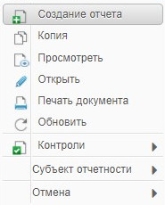
41. Контекстное меню

Панель быстрого просмотра документа
Панель быстрого просмотра документа используется для оперативного поиска информации о документе (рис. 42).

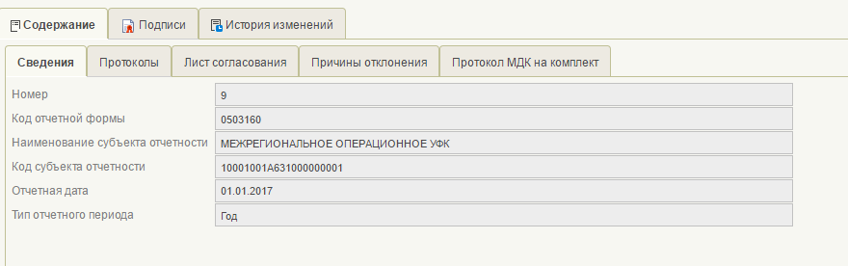
42. Панель быстрого просмотра документа
Панель может содержать следующие вкладки:
  - Содержание;
  - Подписи;
  - История изменений;
  - Транспортная история.

- Вкладка «Содержание» состоит из разделов: сведения, протоколы, лист согласования, причины отклонения, протокол МДК на комплект.
- Раздел «Сведения» содержит краткую информацию о документе.
- Раздел «Лист согласования» содержит сведения о лицах подписывающих/согласующих документы. В графе «Статус согласования» отображается индикатор, соответствующий статусу согласования отчета. Возможные статусы отображены на рисунке 43.

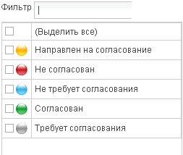
43. Возможные статусы согласования
- Раздел «Причины отклонения» – содержит пояснения вышестоящей организации, по причинам перевода представленного нижестоящей организацией отчета в статус «Отменен».
  - На вкладке «Подписи» отображается информация о подписях и ответственных сотрудниках, если текущий документ был подписан.
  - На вкладке «История изменений» отображаются все действия, осуществленные с выделенным документом. Содержится история об измененных полях и их значений.
  - На вкладке «Фискальный журнал» - регистрируются системные события, такие как создание нового документа, редактирование, изменения статуса и др. Записи из данной таблицы отображаются во вкладке «История изменений».
  - На вкладке «Транспортная история» отображается информация об отправке и/или получении документа на узлах приема/передачи, которые были зафиксированы транспортным модулем.

Работа с отчетами

Описание визуальной формы отчета
Для удобства заполнения и визуального восприятия отчетная форма разделена на вкладки. Пример визуальной формы отчета представлен на рисунке 44.

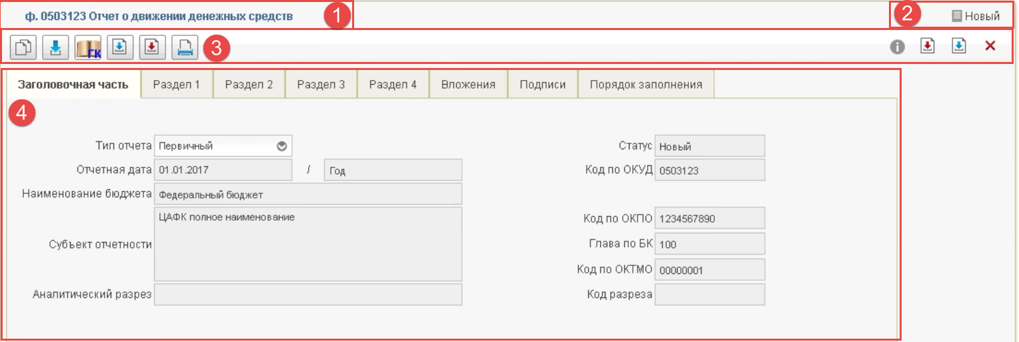
44. Визуальная форма отчета ф.0503123
- 1 – Наименование формы
- 2 – Статус документа
- 3 – Панель инструментов
- 4 – Отчетная форма
Панель инструментов может изменяться, в зависимости от статуса отчета.
Визуальная форма содержит вкладки: «Заголовочная часть», «Разделы», «Вложения», «Подписи» и «Порядок заполнения».
Количество заполняемых разделов зависит от отчетной формы.

Вкладка «Заголовочная часть»
На первой вкладке визуальной формы отчета размещена заголовочная часть отчета.
Поля заполняемые автоматически:
  - Тип отчета – в зависимости от выбранного субъекта устанавливается первичный или сводный (для вышестоящей организации).
  - Отчетная дата – соответствует выбранному отчетному периоду.
  - Субъект отчетности – соответствует субъекту отчетности пользователя. Заполняется значением из справочника «Организации».
  - Аналитический разрез – указывается наименование аналитического разреза. При отсутствии аналитического разреза по форме поле не заполняется.
  - Статус – при создании отчета системой по умолчанию устанавливается статус «Новый». В дальнейшем соответствует ЖЦ отчета.
  - Код по ОКУД – соответствует выбранной форме. Заполняется автоматически при создании формуляра значением поля «Код по ОКУД» справочника «Отчетные формы».
  - Код по ОКПО – заполняется значением из справочника «Организации».
  - Глава по БК – заполняется значением из справочника «Организации».
  - Код по ОКТМО – заполняется значением из справочника «Организации».
  - Код разреза – указывается код аналитического разреза формы, заполняется значением из справочника «Отчетные формы». При отсутствии аналитического разреза по форме поле не заполняется.

Разделы отчетных форм
Разделы форм состоят из табличных или текстовых полей. Табличные поля состоят из статических и/или динамических строк (рис. 45). Статические строки – те строки, которые пользователь добавляет в форму самостоятельно. Динамические строки – строки, которые уже предопределены отчетной формой.

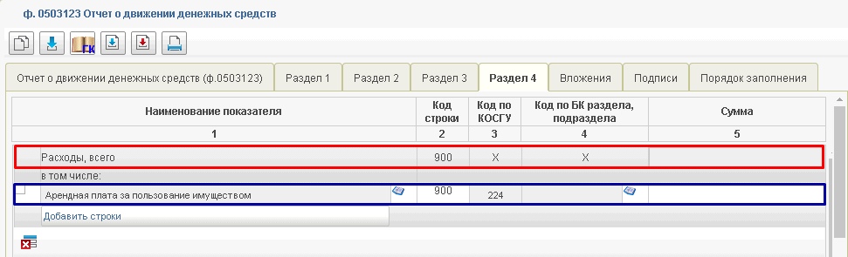
45. Статические и динамические строки отчетной формы
- строка «Расходы всего» – статическая;
- строка «Арендная плата за пользование имуществом» – динамическая.
Добавление динамических строк в табличную часть производится по кнопке «Добавить строки». Лишние строки можно удалить по кнопке «Удалить строку» предварительно выбрав необходимую строку.
Для установки фильтра необходимо в строке фильтров внести искомое значение, заключив его в знак процента, например: %бюджетам%, нажать кнопку enter.
В зависимости от правил заполнения полей, ячейки могут быть доступны/недоступны для редактирования. Белый цвет имеют ячейки, доступные для ввода данных, серым цветом выделены ячейки, которые рассчитываются автоматически или не подлежат редактированию, ячейки, которые не заполняются по НПА, содержат знак «X». На рисунке 46 представлен вид ячеек, доступных/недоступных для редактирования: графа 7 – доступна для редактирования, графа 8 недоступна для редактирования.
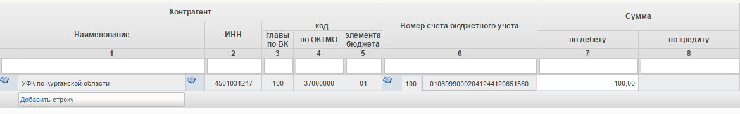
46. Графа 8 недоступна для редактирования, графа 7 доступна для редактирования
На рисунке 47 представлен вид ячейки не заполняемой по НПА.
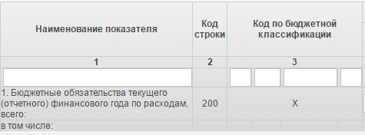
47. Графа 3 не заполняется
Если раздел имеет большое количество строк и граф, то появляются горизонтальные и вертикальные полосы прокрутки (рис. 48).
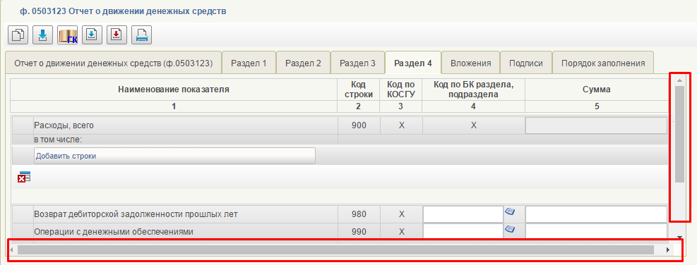
48 Горизонтальные полосы прокрутки

Вкладка «Вложения»
Вкладка «Вложения» (рис. 49) содержит импортируемый файл, с помощью которого был создан отчет. При ручном создании формы в данной вкладке возможно прикрепление необходимого документа по кнопке «Добавить вложение».
Данная возможность используется для передачи вместе с электронным документом копий сопроводительных документов.
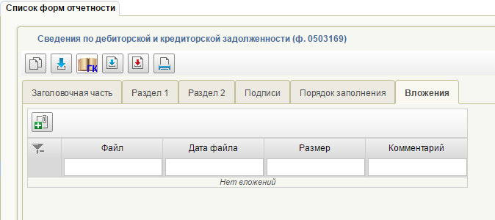
49. Вкладка «Вложения»

Вкладка «Подписи»
Вкладка «Подписи» (рис. 50) содержит информацию о лицах, подписывающих/согласующих документ.
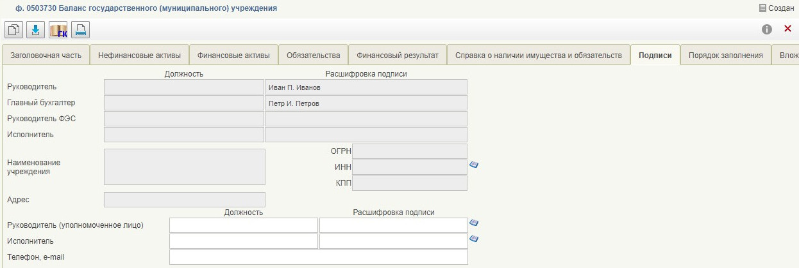
50. Вкладка «Подписи»

Вкладка «Порядок заполнения»
Вкладка «Порядок заполнения» (рис. 51) заполняется автоматически данными из справочника «Порядок заполнения» и содержит выдержки из НПА или текстовое описание, которое будет служить подсказкой при заполнении отчетной формы.

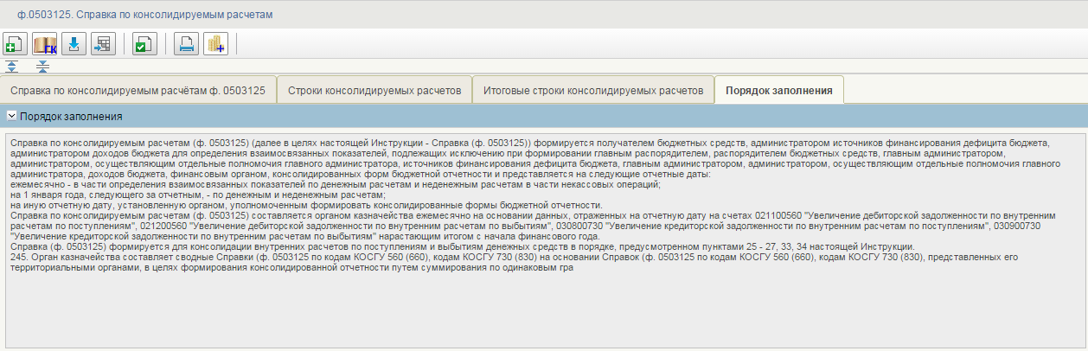
51. Вкладка «Порядок заполнения»

Типовые операции над отчетами
При работе с отчетами используется набор стандартных операций, которые называются типовыми. Типовые операции, могут вызываться с помощью кнопок на панели инструментов и контекстного меню.
В данном разделе будут рассмотрены операции, которые выполняются пользователем подсистемы ПУиО независимо от типа субъекта отчетности (пункты 1, 5-11, 16, 17 таблицы 5).
Особенности работы в подсистеме для Субъекта отчетности рассмотрены в разделе 5 (пункты 2-4 таблицы 5).
Особенности работы в подсистеме для Пользователя отчетности рассмотрены в разделе 6 (пункты 1, 12-15 таблицы 5).
В таблице 5 представлены доступные (+), недоступные (-) операции указанным типам субъектов отчетности.
5. Особенности работы в подсистеме
№ | Наименование операции | Тип субъекта:  Субъект  отчетности | Тип субъекта:  Пользователь  отчетности
1 | Формирование отчетности | + | +
2 | Ручное создание отчета | + | -
3 | Импорт отчета | + | -
4 | Редактирование отчета | + | -
5 | Копирование | + | +
6 | Контроль отчета | + | +
7 | Согласование, подписание отчета | + | +
8 | Представление отчета | + | +
9 | Печать отчета | + | +
10 | Экспорт отчета | + | +
11 | Архивация вложений | + | +
12 | Отмена отчета | + | +
13 | Принятие | - | +
14 | Сведение отчетности | - | +
15 | Консолидация отчетности | - | +
16 | МДК на комплект | + | +
17 | Удаление отчета | + | +

В таблице 6 приведено описание статусов документов, которые используются в подсистеме, при выполнении типовых операций.
6. Описание статусной модели экземпляра формуляра
п/п | Наименование статуса | Описание статуса
 | Новый | Форма отчетности создана.
 | Создан | Форма отчетности заполнена пользователем и сохранена в подсистеме, либо отчет импортирован.
 | Создан без ошибок | Контроль формы отчетности выполнен Субъектом отчетности без ошибок.
 | Создан с ошибками | Контроль формы отчетности выполнен Субъектом отчетности, но имеются ошибки.
 | Согласование | Форма отчетности в процессе согласования.
 | Согласовано | Форма отчетности согласована/утверждена пользователем.
 | Требует доработки | Форма отчетности требует доработки.
 | Показатели  отсутствуют | Для формы отчетности нет данных.
 | Представлен | Форма отчетности представлена Субъектом отчетности Пользователю отчетности.
 | Контроль пройден | Контроль формы отчетности выполнен Пользователем отчетности без ошибок.
 | Контроль не  пройден | Контроль формы отчетности выполнен Пользователем отчетности, но имеются ошибки.
 | Принят | Форма отчетности принята Пользователем отчетности.
 | Принят условно | Форма отчетности содержит ошибки, но условно принята Пользователем.
 | Отменен | Форма отчетности отменена.
 | Удален | Форма отчетности удалена.

Взаимосвязь типовых операций и статусной модели
Описание взаимосвязи типовых операций, выполняемых пользователями над экземпляром формуляра, и статусной модели экземпляра формуляра.
7. Взаимосвязь типовых операций и статусной модели
№ | Наименование типовой операции | Начальный статус документа | Конечный статус документа
 | Составление формы отчетности | Новый | Создан
 | Составление формы отчетности | Новый | Показатели  отсутствуют
 | Контроль форм отчетности | Создан | Создан без ошибок
 | Контроль форм отчетности | Создан | Создан с ошибками
 | Контроль форм отчетности | Представлен | Контроль пройден
 | Контроль форм отчетности | Представлен | Контроль не пройден
 | Согласование и наложение ЭП | Создан без ошибок | Согласование
 | Согласование и наложение ЭП | Создан с ошибками | Согласование
 | Согласование и наложение ЭП | Согласование | Согласовано
 | Представление форм отчетности | Согласовано | Представлен
 | Направление форм отчетности на доработку | Создан с ошибками | Требует доработки
 | Направление форм отчетности на доработку | Создан без ошибок | Требует доработки
 | Направление форм отчетности на доработку | Показатели  отсутствуют | Требует доработки
 | Редактирование формы отчетности | Требует доработки | Создан
 | Удаление форм отчетности | Создан | Удален
 | Удаление форм отчетности | Создан без ошибок | Удален
 | Удаление форм отчетности | Создан с ошибками | Удален
 | Удаление форм отчетности | Согласование | Удален
 | Удаление форм отчетности | Отменен | Удален
 | Удаление форм отчетности | Новый | Удален
 | Принятие форм отчетности | Контроль пройден | Принят
 | Принятие форм отчетности | Контроль не пройден | Принят условно
 | Отмена форм отчетности | Согласовано | Отменен
 | Отмена форм отчетности | Принят | Отменен
 | Отмена форм отчетности | Принят условно | Отменен
 | Отмена форм отчетности | Контроль пройден | Отменен
 | Отмена форм отчетности | Контроль не пройден | Отменен

Формирование отчетности
Составление отчетности Субъектами отчетности осуществляется путем формирования форм отчетности, входящих в соответствующий комплект отчетности. Формирование значений показателей форм отчетности в подсистеме в зависимости от методов их расчета может осуществляться следующими способами:
  - путем ручного ввода значений показателей форм отчетности;
  - путем загрузки данных значений из файлов форм отчетности.
Формирование значений показателей форм отчетности осуществляется в соответствии с правилами заполнения, утвержденными в соответствующих нормативных правовых актах.
Запуск и окончание операции в подсистеме сопровождаются всплывающими окнами «Операция …. Успешно запущена» и «Операция….успешно завершена» (рис. 52 и 53).
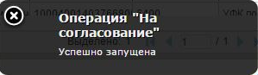
52. Сообщение о запуске операции
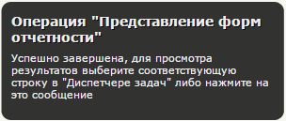
53. Сообщение о результате выполнения запущенной операции
- Для формирования отчетности необходимо выполнить вход в рабочее место Пользователя / Субъекта отчетности: «Меню – Учет и отчетность – Формирование и представление отчетности».
- Для создания нового отчета необходимо нажать на треугольник кнопки «Создать» на панели инструментов списковой формы. Выбрать пункт «Создание отчета».
- Выбрать код формы. Форма откроется для заполнения, заголовочные поля заполнятся автоматически данными из справочников.
- Произвести заполнение отчета в соответствии с правилами создания отчетности по типу субъекта отчетности.
- После того как отчет будет заполнен данными на панели инструментов визуальной формы необходимо нажать кнопку «Сохранить и закрыть» (отчет закроется и пользователь перейдет в списковую форму) или кнопку «Сохранить» (пользователь останется в визуальной форме отчета, для перехода в списковую форму, нужно нажать кнопку «Закрыть»).
Созданный отчет появится в конце списка отчетов и будет выделен синим цветом (рис. 54).

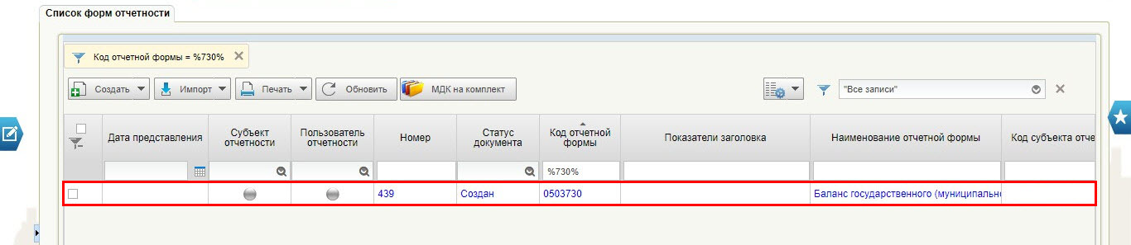
54. Пример созданного отчета
Схема перехода документа и последующие статусы представлена на рисунке 55.
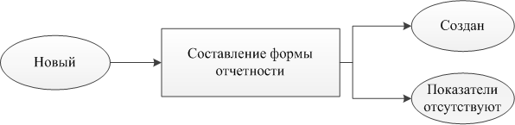
55. Составление формы отчетности

Контроли отчета
Сформированные формы отчетности/комплект отчетности подлежат следующим видам контроля, на соответствие установленным требованиям к ее составлению:
- Форматно-логический контроль (далее – ФЛК) – контроль на соответствие введенного значения показателя формы отчетности требованиям к формату и правилам его заполнения, в том числе значению по справочнику.
- Внутридокументный контроль (далее – ВДК) – контроль значений показателей внутри одной формы отчетности на соответствие установленным контрольным соотношениям.
- Междокументный контроль (далее – МДК) – контроль значений показателей разных форм отчетности в рамках одного комплекта отчетности на соответствие установленным контрольным соотношениям.

Примечание: При запуске контроля МДК на отчетах в статусе до «Представлен» сверка проводится по всем отчетам, независимо от статуса. При запуске контроля МДК на отчетах в статусе «Представлен» и выше, сверка проводится только с отчетами в статусе «Представлен» и выше (если отчет, с которым сверяется контроль, находится в статусе до «Представлен» в протоколе контроля МДК будет установлено значение «0»).

- Внешний контроль (далее – ВНК) – контроль значений показателей форм отчетности с внешними источниками данных.
По результатам выполнения контроля формируются информационное сообщение и Протокол контроля, меняется статус экземпляра формуляра. Информационное сообщение содержит информацию о результатах прохождения контроля - пройден/не пройден. Детальная информация об ошибках форм отчетности/комплекта отчетности формируется в Протоколе контроля. На основании данных Протокола контроля Субъект отчетности принимает одно из возможных решений:
  - о готовности форм отчетности/комплекта отчетности к утверждению с использованием ЭП и представления форм отчетности/комплекта отчетности пользователю отчетности;
  - о необходимости корректировки значений показателей форм отчетности, входящих в комплект отчетности, с целью исключения ошибок и несоответствий;
  - о необходимости удаления форм отчетности/комплекта отчетности.
Повторный контроль форм отчетности, входящих в комплект отчетно-сти/комплекта отчетности осуществляется после корректировки форм отчетности и/или по запросу пользователя Подсистемы.

Последовательность действий

Для выполнения операции необходимо:
            - В окне «Список форм отчетности» выбрать отчет/отчеты, по которым необходимо выполнить контроль.
          - На панели инструментов нажать на кнопку «Контроли». По умолчанию выполняются «Все контроли» ФЛК, ВДК, МДК, ВНК. При необходимости, каждый контроль можно выполнить отдельно. Вид выполняемого контроля можно выбрать в выпадающем списке (рис. 56).

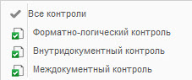
56. Список контролей
По результатам прохождения контролей в списковой форме отчетности будет отражен результат контроля в регистре флагов п. 7 (см. рис. 17).
После прохождения контролей, в зависимости от соответствия заполненных данных установленным в системе контрольным соотношениям, отчет примет статус:
– на уровне Субъекта отчетности: «Создан без ошибок» или «Создан с ошибками»;
– на уровне Пользователя отчетности: «Контроль пройден» или «Контроль не пройден».
В автоматическом режиме сформированы Протоколы контролей.

Схема перехода документа на последующие статусы приведена на рисунке 57.
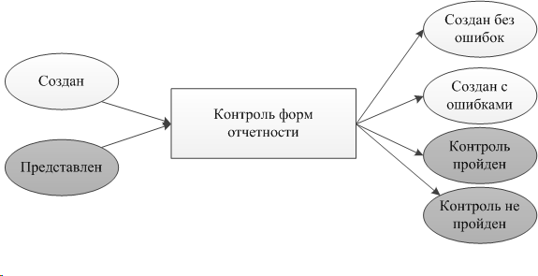
57. Контроль форм отчетности

Просмотр результатов контролей
В подсистеме, просмотр результатов контролей можно выполнить двумя способами:
- По кнопке «Печать протокола..».
- Двойным нажатием на флаг контроля.

Просмотр результатов контролей в формате EXCEL
- Выполнить вход в рабочее место Пользователя/Субъекта отчетности: «Меню – Учет и отчетность – Формирование и представление отчетности».
- Выбрать отчет, по которому требуется сформировать печатную форму протокола контроля в формате EXCEL.
- С помощью кнопок «Печать ФЛК», «Печать ВДК», «Печать МДК» из выпадающего списка кнопки «Печать» инициировать запуск процесса скачивания файла Протокола.
- Открыть двойным щелчком мыши файл Протокола в формате EXCEL.
- Выполнить анализ сведений, содержащихся в Протоколе.

Просмотр результатов контролей по флагам контролей
- Выполнить вход в рабочее место Пользователя/Субъекта отчетности: «Меню – Учет и отчетность – Формирование и представление отчетности».
- Выбрать отчет, по которому требуется посмотреть протокол контроля.
- В регистре флагов контролей нажать двойным щелчком мыши на оранжевом флаге контроля.
- Подсистема запустит процесс скачивания файла Протокола.
- Открыть скачанный файл в EXCEL.
- Выполнить анализ сведений, содержащихся в Протоколе.

Согласование, утверждение отчета
Для выполнения операции согласования/утверждения необходимо:
- В окне «Список форм отчетности» выбрать отчет, который требуется согласовать/утвердить.
- На панели инструментов нажать на кнопку «На согласование» – откроется лист согласования рис. 58.

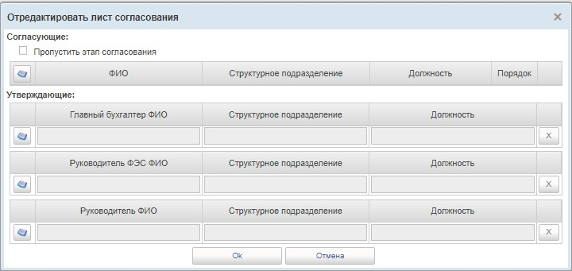
58 Редактирование листа согласования
Если в справочнике «Настройка согласования отчетных форм» создана запись с установленным списком согласующих/утверждающих лиц для данной формы (настройка создана отдельно по форме или форма входит в общую настройку по комплекту отчетности), соответствующие строки заполнятся значениями из справочника.
При необходимости можно изменить согласующих/утверждающих в листе согласования:
          - Нажать кнопку для удаления установленного значения.
          - Нажать кнопку для выбора нового значения из справочника.
          - Если не требуется согласование формы, установить галку активности в поле «Пропустить этап согласования» 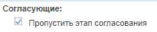.

          - Нажать «ОК» для подтверждения выбранного списка согласующих/утверждающих лиц.

Примечание: Изменение списка согласующих/утверждающих лиц, не влияет на запись в справочнике «Настройка согласования отчетных форм». Данный список лиц будет действителен только один раз – при согласовании/утверждении этой формы в настоящий момент.
При последующем согласовании/утверждении лист согласования будет заполнен преднастроенными значениями из справочника.

Если в справочнике «Настройка согласования отчетных форм» для данной формы отсутствует запись (отдельная настройка или форма не входит в общую настройку по комплекту), откроется пустой лист согласования.

В этом случае следует заполнить поля в соответствии с п. 6 раздела 3.4.1.

Примечание: При отсутствии записи в справочнике «Настройка согласования отчетных форм» лист согласования необходимо будет заполнять каждый раз при согласовании/утверждении формы.

- После завершения редактирования/подтверждения списка согласующих/утверждающих, отчет перейдет в статус «Согласование», на панели инструментов появится кнопка «Согласовать», «Утвердить...» / 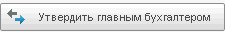.

Примечание: Для поиска отчетов, которые ожидают согласования/утверждения текущего пользователя, можно воспользоваться фильтром «На подписание мое» на панели сортировки рис. 35 п. 4.1.2.2.

- Согласовать/утвердить отчет, нажав на соответствующие кнопки. При утверждении выбрать ключевой контейнер и сертификат.
Выполнением данной операции пользователь подтверждает подписываемые данные.
Отчет будет находиться в статусе «Согласование» пока не будет выполнено согласование/утверждение всеми лицами, указанными в листе согласования.
Статус согласования/утверждения по всем пользователям отражается на панели быстрого просмотра документа, на вкладке «Лист согласования» (рис. 59).
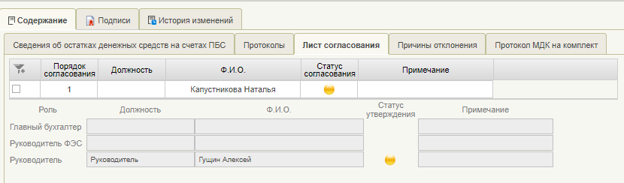
59. Лист согласования на панель быстрого просмотра
- Зеленая метка – пользователь согласовал/утвердил отчет.
- Оранжевая метка – отчет ожидает согласования/утверждения.
- Красная метка – пользователь отказал в согласовании/утверждении отчета.
- Синяя метка – согласование не требуется.
- Серая метка – к операции согласования не приступали, отчет требует согласования/утверждения.
Примечание: на любом этапе согласования/утверждения есть возможность вернуть документ на доработку с указанием причины (п. 5.4). При выполнении данной операции все подписи аннулируются.
По окончании процесса согласования/утверждения отчет перейдет в статус «Согласовано».
Сведения о лицах, подписавших документ можно посмотреть на вкладке «Подписи» на панели быстрого просмотра документа (см. п. 4.2.1.4).

Схема перехода документа на последующие статусы представлена на рисунке 60.

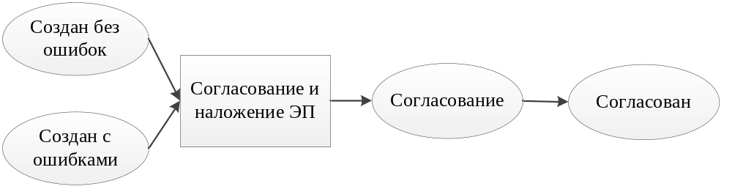
60. Согласование и наложение ЭП

Представление отчета
По окончанию процесса согласования и подписания отчетов Пользователь представляет их вышестоящей организации.

Последовательность действий
Для выполнения операции необходимо:
- Отметить отчеты, имеющие статус «Согласовано».
- Нажать на кнопку «Представление форм отчетности».
- Отчет перейдет в статус «Представлен», ему будет присвоена дата и время представления (рис. 61).
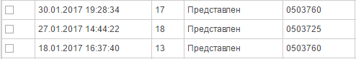
61. Списковая форма. Документ на статусе «Представлен»

Схема перехода документа на последующие статусы представлена на рисунке 62.
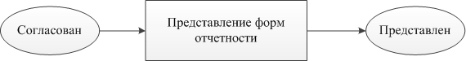
62. Представление форм отчетности

Представление отчета с отсутствующими показателями в ПУИО ГИИС ЭБ
Для представления отчета с отсутствующими показателями необходимо выполнить следующие действия:
- Выполнить вход в рабочее место Пользователя/Субъекта отчетности: «Меню – Учет и отчетность – Формирование и представление отчетности».
- Нажать кнопку «Создание отчета».
- Отчет сохранить и закрыть, не заполняя ячейки.
- Нажать на кнопку «Показатели отчета отсутствуют» из выпадающего списка кнопки «Изменить».
- Документ перейдет в статус «Показатели отсутствуют». Дальнейших действий производить не требуется.

Примечание. Отчет в статусе «Показатели отсутствуют» не проходит операции контроля и подписания.

Печать отчета
Для печати документа необходимо:
- Выполнить вход в рабочее место Пользователя/Субъекта отчетности: «Меню – Учет и отчетность – Формирование и представление отчетности».
- Выбрать отчет, который требуется распечатать.
- Нажать кнопку «Печать документа» из выпадающего списка кнопки «Печать» для запуска процесса скачивания файла. Открыть файл в формате EXCEL двойным щелчком мыши.
- Выполнить стандартные действия для печати.

Печать списка отчетов
При необходимости пользователь может распечатать перечень всех сформированных отчетов.

Для выполнения операции необходимо:
- Выполнить вход в рабочее место Пользователя/Субъекта отчетности: «Меню – Учет и отчетность – Формирование и представление отчетности».
- Выбрать отчеты, которые необходимо включить в общий список или установить галку на кнопке «Выбрать все отчеты».
- Нажать кнопку «Печать списка» из выпадающего списка кнопки «Печать» для запуска процесса скачивания файла. Открыть файл в формате EXCEL двойным щелчком мыши.
- Выполнить стандартные действия для печати.

Копирование отчета
Для создания копии документа необходимо:
- Выполнить вход в рабочее место Пользователя/Субъекта отчетности: «Меню – Учет и отчетность – Формирование и представление отчетности».
- Выбрать отчет, который необходимо копировать.
- Нажать на кнопку «Копия» из выпадающего списка кнопки «Создать».
- При создании копии, предыдущий отчет будет переведен в статус «Отменен».
- Сформированная копия отчета отобразится в списковой форме в статусе «Создан».

Примечание. Для копирования доступны отчеты в статусах: «Создан», «Создан с ошибками», «Создан без ошибок», «Отменен».

При копировании отчета из визуальной формы, в некоторых формах доступен выбор типа копирования «С вложениями» или «Без вложений» (рис. 63).
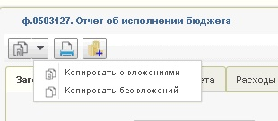
63. Выбор типа копирования

Экспорт отчета
Для выполнения операции экспорта документа необходимо:
- Выполнить вход в рабочее место Пользователя/Субъекта отчетности: «Меню – Учет и отчетность – Формирование и представление отчетности».
- Выбрать отчет, который требуется экспортировать (при необходимость выбрать формат экспортируемого файла).
- Нажать на кнопку «Экспорт».

Примечание: Доступны следующие форматы экспортируемых файлов:
        - XML
        - XML mapping
        - TXT (zip)
        - TXT для СП (zip)
        - TXT для МФ (zip)
        - XML для МФ (zip)
        - Экземпляр формуляра с ЭП
В результате выполнения операции будет сформирован архивный файл, содержащий выбранный отчет в установленном формате.

Просмотр вложений
Операция предназначена для выгрузки вложений отчетов.

Последовательность действий
Для выполнения операции необходимо:
- Выполнить вход в рабочее место Пользователя/Субъекта отчетности: «Меню – Учет и отчетность – Формирование и представление отчетности».
- Выбрать отчет/ы, содержащие вложения (вкладка «Вложения» визуальной формы отчета содержит файл).
- Нажать на кнопку «Просмотреть».
- В автоматическом режиме начнется скачивание файла.

Примечание. Функция экспорта используется для выгрузки данных отчета, метод архивации вложений - для выгрузки первоначального файла импорта.
В результате выполнения операции скачается первоначальный файл импорта.

МДК на комплект
Операция предназначена для выполнения междокументной проверки данных отчетов.

Последовательность действий
Для выполнения операции необходимо:
- Выполнить вход в рабочее место Пользователя/Субъекта отчетности: «Меню – Учет и отчетность – Формирование и представление отчетности».
- Выбрать отчеты, которые необходимо проверить.
- Нажать на кнопку «Междокументный контроль на комплект отчетов».
- Сформируется один протокол контроля на весь комплект отчетных форм, на отчетную дату.
- В протоколе исключены дублирующие строки ошибок по формам.
- Ссылка на отчет прописывается в каждую проверенную отчетную форму.
- В результате сформирован протокол контроля МДК для комплекта отчетов.

Удаление отчета
Для выполнения операции необходимо:
- Выполнить вход в рабочее место Пользователя/Субъекта отчетности: «Меню – Учет и отчетность – Формирование и представление отчетности».
- Выбрать отчет, который требуется удалить (статусе ниже чем «Представлен»).
- Нажать на кнопку «Удаление документа» из выпадающего списка кнопки «Изменить».
- В результате выполнения операции выбранный отчет удален.

Особенности работы с отчетами для Субъектов отчетности
В данном разделе описаны действия пользователя, при авторизации в подсистеме как Субъект отчетности, для формирования и представления отчетности Пользователю отчетности.
На рисунке 64 отображен процесс формирования отчетности для Субъекта отчетности.

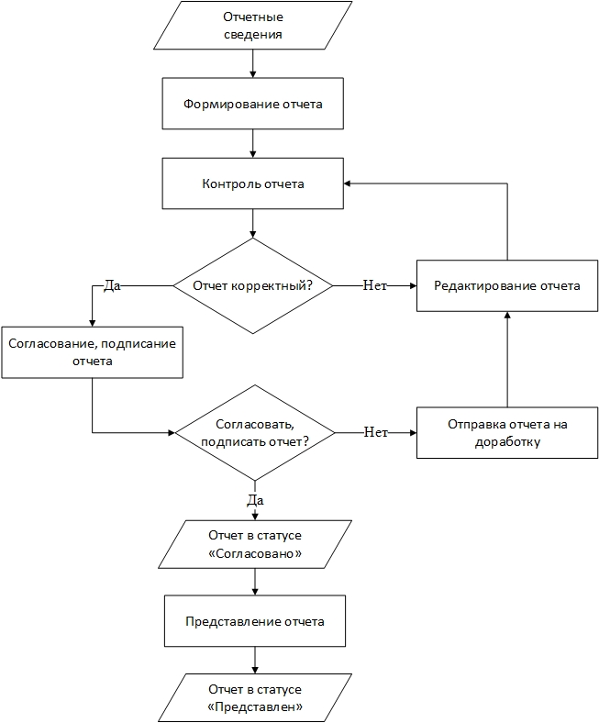
64. Схема процесса формирования отчетности для Субъекта отчетности

Ручной ввод данных
Для формирования отчета в подсистеме, путем ручного ввода данных необходимо:
- Выполнить типовую операцию по формированию отчетности.
- Перейти в раздел формы, который необходимо заполнить данными, внести значения в соответствии с правилами их заполнения, в том числе с использованием справочников.
Примечание: некоторые ячейки в формах заполняются данными из справочников, для выбора значений необходимо вызвать окно справочника, нажав на кнопку (рис. 65).
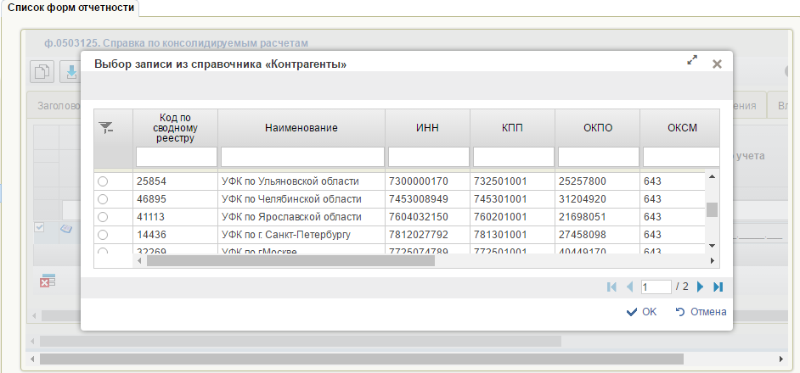
65. Окно выбора данных из справочника «Контрагенты»
- Выделить записи, данные из которых должны быть добавлены в табличную часть отчета, нажать кнопку «ОK».
Соответствующие поля заполнятся данными из справочника.
- Сохранить и закрыть документ, нажав на кнопку  «Сохранить изменения и закрыть окно».

Импорт отчета

Импорт отчета из списковой формы
Для выполнения операции необходимо:
- Выполнить вход в рабочее место Субъекта отчетности: «Меню – Учет и отчетность – Формирование и представление отчетности».
- Выбрать отчетный период (должен совпадать с отчетной датой в поле «период»).
- На панели инструментов списковой формы нажать кнопку «Импорт»
- В открывшемся окне, нажать на кнопку «Загрузить», выбрать необходимый структурированный файл/файлы или перетянуть файл с ПК в область, отмеченную серым цветом «Поместите файл сюда для загрузки», после загрузки отчета, нажать на кнопку «Сохранить» (рис. 66).
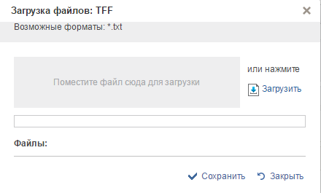
66. Загрузка файлов
Примечание. Если в системе уже существует отчет, у которого код формы и аналитический разрез совпадают с реквизитами загружаемого отчета (исключения составляют отчеты на статусе «Отменен», «Удален»), то существующий отчет будет отменен автоматически.
Если в системе есть отчет в статусе «Представлен», то импорт отчета завершится с ошибкой, с сообщением о том, что в системе найден дублирующий документ. Отчет не загрузится.
При импорте отчета в личный кабинет ПУиО автоматически осуществляется ФЛК.
Примечание. Пользователь также может выбрать формат загружаемого файла: TFF, TFF в архиве, XML (Минфин). Подробнее о форматах можно прочитать в «Требования к форматам и способам передачи в электронном виде бюджетной отчетности используемой при информационном взаимодействии между прикладным программным обеспечением «Автоматизированная система Федерального казначейства» и подсистемой «Учет и отчетность» ГИИС «Электронный бюджет»»

Импорт отчета через визуальную форму
Для импорта отчета необходимо выполнить следующие действия:
          - Выполнить вход в рабочее место Субъекта отчетности: «Меню – Учет и отчетность – Формирование и представление отчетности».
          - Выбрать отчетный период.
          - Нажать кнопку «Создание отчета».
          - Выбрать необходимую отчетную форму, нажать ОК. Откроется визуальная форма отчета.
- Внутри отчетной формы нажать кнопку «Импорт», в открывшемся окне, нажать на кнопку «Загрузить», выбрать необходимый структурированный файл/файлы или перетянуть файл с ПК в область, отмеченную серым цветом «Поместите файл сюда для загрузки», после загрузки отчета, нажать на кнопку «Сохранить»» (рис. 67).
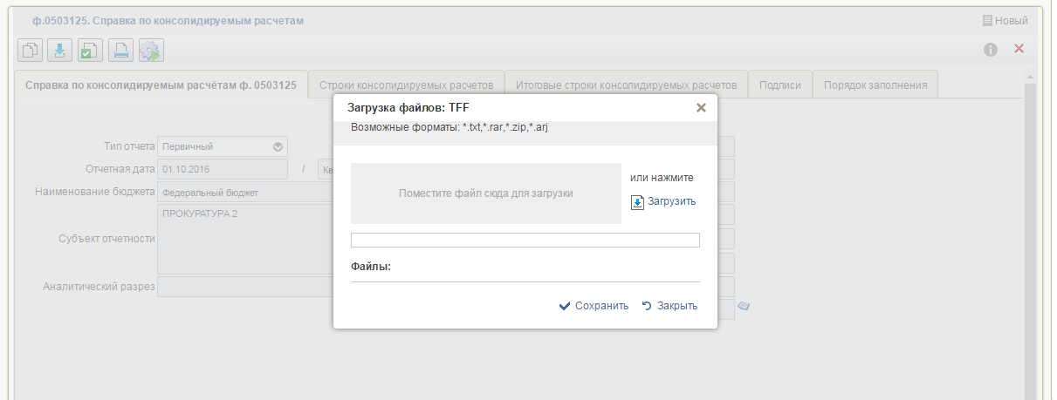
67. Загрузка структурированного файла
- Проверить заполнение данных в форме.
- Сохранить документ и закрыть.
При импорте отчета в личный кабинет ПУиО автоматически осуществляется ФЛК.

Примечание: при обнаружении ошибок в загружаемом файле система выводит пользователю сообщение на экран (рис. 68):

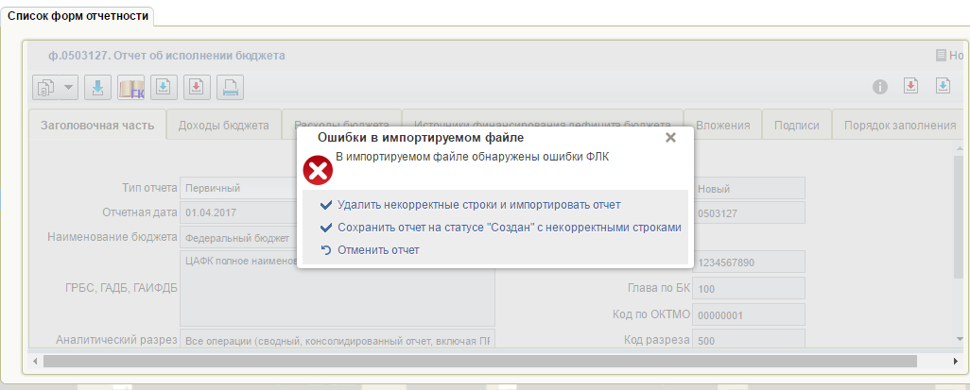
68. Сообщение об ошибке
Пользователь может загрузить отчет, исключив некорректные строки, сохранить отчет с некорректными значениями или загрузить отчет в статусе «Отменен».
В списковой форме импортируемые отчеты отобразятся в статусе «Создан».

Редактирование отчета
Для редактирования отчета необходимо выполнить следующие действия:
- Выполнить вход в рабочее место Субъекта отчетности: «Меню – Учет и отчетность – Формирование и представление отчетности».
- Выбрать отчет, в который требуется внести изменения.
- Для отчетов в статусе: «Создан с ошибками», «Создан без ошибок», «Требует доработки» нажать на кнопку «Взятие в работу» из выпадающего списка кнопки «Изменить», отчет перейдет в статус «Создан».
- На панели списковой формы нажать на кнопку «Открыть» из выпадающего списка кнопки «Изменить».
- Выполнить редактирование отчетной формы в соответствии с правилами заполнения, в том числе с использованием справочников.
- Сохранить документ и закрыть.

Отправление отчета на доработку.
Для выполнения операции необходимо:
- В списковой форме выбрать отчет, который нужно отправить на доработку.
- На панели инструментов нажать на кнопку «На согласование» – система проверит корректность заполнения справочника «Настройка согласования отчетных форм».
- Нажать кнопку «Согласовать» / согласовать/подписать форму отчетности.
- В открывшемся окне указать замечания к отчету и нажать кнопку «Требует доработки» (рис. 69).
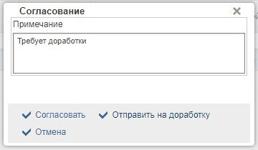
69. Причина отказа в согласовании
- Нажать кнопку «ОК».
- Отчет перейден в статус «Требует доработки» (рис. 70).
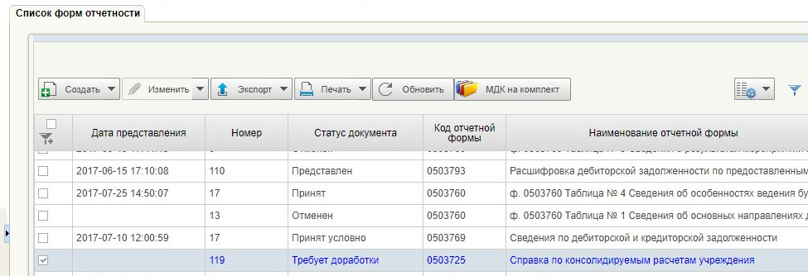
70. Статус документа «Требует доработки»
Примечание. На панели быстрого просмотра документа, на вкладке «Лист согласования» напротив пользователя отобразится красная метка, свидетельствующая об отказе в подписании/согласовании отчета и необходимости доработки отчета. Причину отмены можно посмотреть на вкладке «Причины отмены».
Данная функция также доступна для отчетов в статусе «Показатели отсутствуют».
Схема перехода документа на последующие статусы приведена на рисунке 71.
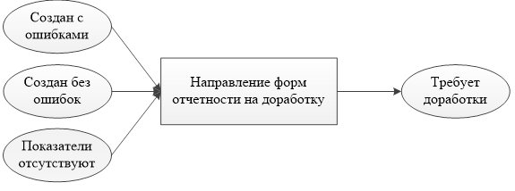
71. Направление форм отчетности на доработку

Просмотр внешней отчетности.
Организациям, имеющим более 1 типа субъекта отчетности:

1.Перейти в раздел «Формирование и представление отчетности».
2.На экране отобразится диалоговое окно с выбором типов субъектов, доступных для данной организации рис. 72.

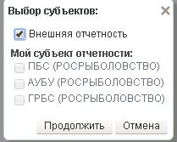
Рисунок 72. Окно выбора субъекта отчетности
3. Выбрать пункт «Внешняя отчетность».
4. В блоке «Субъекты отчетности» раскрыть дерево навигации: Внешняя отчетность - ПБС - ТОФК
5. Выбрать запись ТОФК (рис.73)
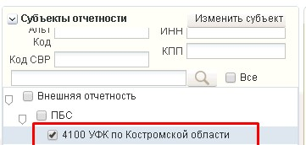
Рисунок 73 Выбор записи ТОФК
Организациям, имеющим 1 тип субъекта отчетности (ПБС):

1. Перейти в раздел «Формирование и представление отчетности».
2. В блоке «Субъекты отчетности» нажать кнопку «Изменить субъект» (рис. 74).
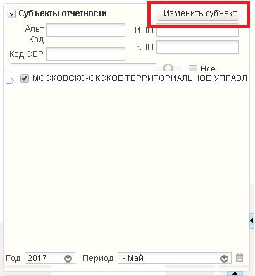
Рисунок 74 Просмотр внешней отчетности
3. Отобразится диалоговое окно с выбором типов субъектов, доступных для данной организации, аналогичное рис. 72.
4. Выбрать пункт «Внешняя отчетность».
5. В блоке «Субъекты отчетности» раскрыть дерево навигации: Внешняя отчетность - ПБС - ТОФК.
6. Выбрать запись ТОФК рис. 73.

У ПБС отчеты, представленные ТОФК, будут отображаться в статусе «Представлен», дальнейших действий с отчетами производить не требуется.

Примечание: Организациям, уполномоченным сдавать отчетность за другие учреждения, например, заграничный филиал, необходимо внести изменения в справочник Субъекты отчетности.
В данном случае организация имеет минимум 2 записи в справочнике: за свое учреждение и за заграничный филиал.
Для того, чтобы иметь возможность просматривать внешнюю отчетность необходимо снять галку активности с пункта «Получатель внешней отчетности» у заграничного учреждения.
Получателем внешней отчетности должна быть только организация, уполномоченная сдавать отчетность за другие учреждения, которые не имеют доступа к ЭБ ПУиО.

Централизованная бухгалтерия.
Ведение бюджетного учета учреждения может быть передано централизованной бухгалтерии. Централизованная бухгалтерия выполняет функцию по ведению бухгалтерского учета на основании заключаемых договоров с бюджетными учреждениями соответствующей отрасли.
В централизованной бухгалтерии организовано ведение учета как одного бюджетного учреждения, так и группы бюджетных учреждений или структурных подразделений учреждения, выделенных на самостоятельный баланс, в единой информационной базе.

Настройка справочников для возможности использования функционала централизованной бухгалтерии.

          - В справочнике «Организации» для учреждения, выполняющего функции централизованной бухгалтерии в блоке «Полномочия» установить галку в поле «Централизованная бухгалтерия» рис. 75.

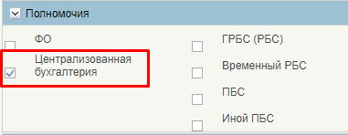
Рисунок 75 Настройка справочника "Организации"
          - В справочнике «Субъекты отчетности» для учреждения, передавшего функцию ведения бюджетного учета централизованной бухгалтерии выбрать организацию в строке Централизованная бухгалтерия рис. 76.

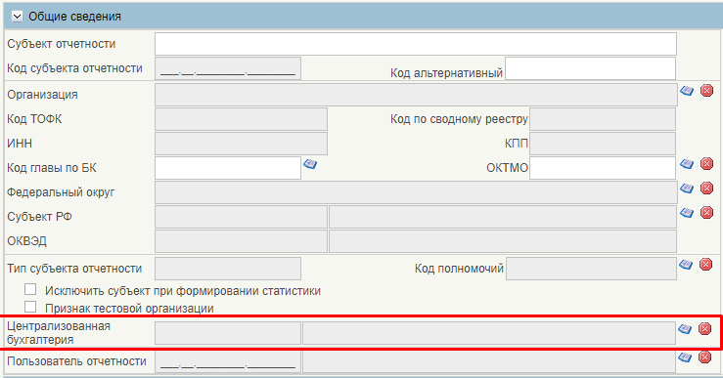
Рисунок 76 Настройка справочника "Субъекты отчетности"
          - Справочник «Настройка согласования отчетных форм». Запись в справочнике создает централизованная бухгалтерия, при выборе субъекта отчетности указывается учреждение, передавшее полномочия по ведению бухгалтерского учета.

Особенностью функционала централизованной бухгалтерии является возможность работы с документом как на уровне субъекта с полномочиями централизованной бухгалтерии, так и на уровне субъекта-правообладателя.

Примечание: В личном кабинете ПУиО централизованная бухгалтерия авторизовывается путем выбора субъекта, передавшего функцию централизованной бухгалтерии, в блоке «Центр компетенции» рис. 77.

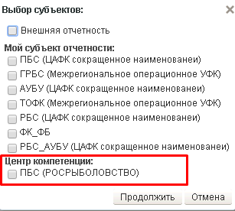
Рисунок 77 Выбор субъекта централизованной бухгалтерии

Особенности работы с отчетами для Пользователей отчетности
В данном разделе описаны действия пользователя, при авторизации в подсистеме как Пользователь отчетности, для принятия отчетности от Субъектов отчетности, формирования сводной и консолидированной отчетности.
На рисунке 78 отображен процесс обработки отчетности от Субъекта отчетности и формирования сводной отчетности.

Обработка первичных отчетов подведомственных организаций

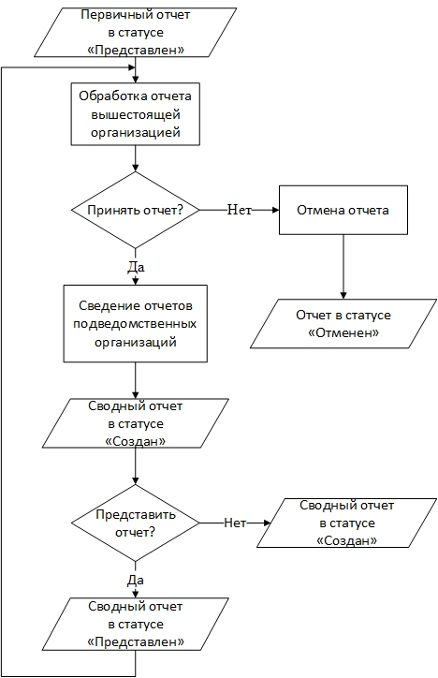
78. Схема процесса обработки отчетности от Субъекта отчетности

Авторизация в ЛК ПУиО как Пользователь отчетности
Каждый вышестоящий Пользователь отчетности имеет возможность просматривать отчеты нижестоящих любого уровня (по иерархии предоставления отчетности данному Пользователю отчетности). Доступ к отчетам осуществляется через дерево учреждений с последовательным открытием иерархии нижестоящих организаций. МОУ, как верхний уровень Пользователя отчетности, имеет доступ к отчету любого ПБС, ФО или ГВБФ. ГРБС имеет доступ к своим отчетам, нижестоящих РБС и ПБС, ПБС подчиняющихся РБС, АУБУ, РБС АУБУ, АУБУ подчиняющихся РБС АУБУ.
Редактирование (внесение изменений в показатели) документов доступно только Субъекту отчетности, создавшего данный отчет.
Вышестоящие учреждения, не являющиеся Пользователем отчетности, имеют возможность только просматривать отчеты нижестоящих Субъектов отчетности.

Принятие отчета
При получении Пользователем отчетности форм отчетности или комплекта отчетности от Субъекта отчетности выполняется контроль и по его результатам формируются информационное сообщение и Протокол контроля, меняется статус экземпляра формуляра. Информационное сообщение содержит информацию о результатах прохождения контролей – пройден/не пройден. Детальная информация об ошибках форм отчетности/комплекта отчетности формируется в Протоколе контроля. На основании данных Протокола контроля пользователь отчетности принимает одно из возможных решений:
- о принятии/условном принятии форм отчетности, входящих в комплект отчетности/комплекта отчетности;
- о необходимости отмены форм отчетности, входящих в комплект отчетности/комплекта отчетности.
Для выполнения операции принятия отчетности необходимо:
- Выполнить вход в рабочее место Пользователя отчетности: «Меню – Учет и отчетность – Формирование и представление отчетности».
- В дереве навигации раскрыть иерархию субъектов. Выбрать Субъекты, отчеты которых необходимо обработать.
- Отметить документы, имеющие статус «Контроль пройден», «Контроль не пройден», нажать кнопку «Принять».
- В случае успешного выполнения операции «Принятие форм отчетности» статус соответствующих документов примет значение «Принят», «Принят условно».

Схема перехода документа на последующие статусы приведена на рисунке 79.
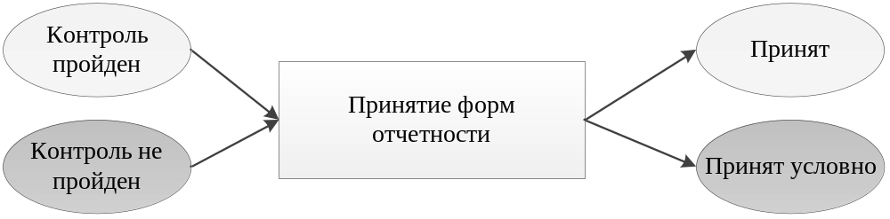
79. Принятие форм отчетности

Отмена отчета/отчетов
Для выполнения операции отмены отчетов необходимо:
- Выполнить вход в рабочее место Пользователя отчетности: «Меню – Учет и отчетность – Формирование и представление отчетности».
- В дереве навигации раскрыть иерархию субъектов. Выбрать Субъекты, отчеты которых необходимо обработать.
- Выбрать отчет/отчеты, которые требуется отменить.
- Нажать на кнопку «Отмена форм отчетности» из выпадающего списка кнопки «Изменить».
- В появившемся окне отмены формы отчетности (рис. 80) указать причины отклонения отчета/отчетов и нажать кнопку «Отменить форму отчетности».
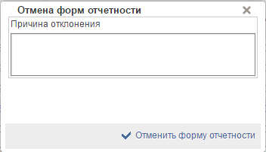
80. Причина отклонения
Статус отчета/отчетов примет значение «Отменен».
Примечание. Причину отклонения пользователь может увидеть в форме быстрого просмотра на вкладке «Причины отклонения» (рис. 81).
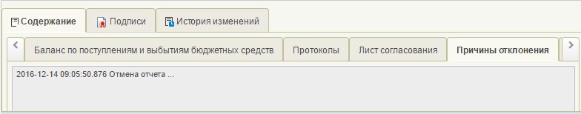
81. Вкладка «Причины отклонения» на форме быстрого просмотра

Отмена принятой отчетности.
Пользователь отчетности, может воспользоваться функцией отмены представленного отчета еще не сформирован сводный отчет или сводный отчет находится в статусе «Создан», «Создан с ошибками», «Создан без ошибок».

Для этого необходимо:

          - Выбрать отчет, который необходимо отменить. Статус первичного отчета может быть: «Принят», «Принят условно».
          - Открыть выпадающий список кнопки «Изменить».
          - Выбрать пункт «Отмена».
          - Во всплывающем окне указать причину отмены отчета.
          - После отмены первичного отчета, сводный отчет также перейдет в статус «Отменен».
Примечание. Если сводный отчет будет находиться в статусе «Согласование» и выше, первичный отчет отменить не удастся, для этого будет необходимо сначала отменить сводный.

Формирование отчетности Пользователем отчетности за подведомственного Субъекта отчетности
В функциональной подсистеме Учет и отчетность ГИИС ЭБ Пользователь отчетности (вышестоящая организация по отношению к Субъекту отчетности) имеет возможность формировать, контролировать, согласовать и предоставлять отчетность за Субъект отчетности (нижестоящая организация по отношению к Пользователю отчетности). Данный метод применяется при сдаче отчетности за учреждения, отсутствующие в справочнике «Организации», например, загранучреждения.
Для формирования и представления отчетности Пользователем отчетности за своих Субъектов отчетности необходимо отредактировать в справочнике «Субъекты отчетности» записи по тем Субъектам отчетности, которые не имеют доступа к подсистеме.

Последовательность действий:
- Перейти в справочник «Субъекты отчетности», выбрать Субъект отчетности, у которого отсутствует доступ к подсистеме.
- Открыть запись на редактирование по кнопке .
- Запись в справочнике будет иметь вид, как на рисунке 82.
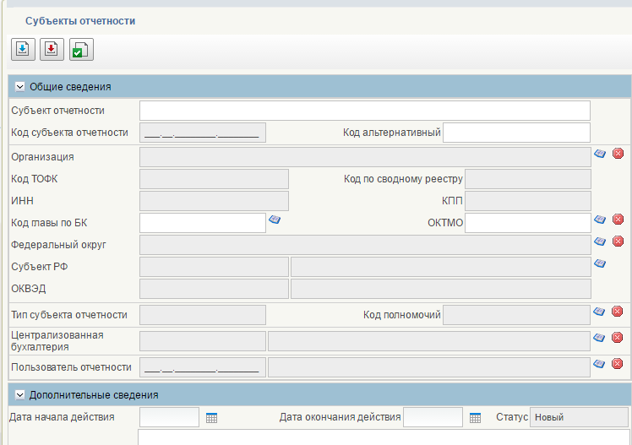
82. Новая запись в справочнике «Субъекты отчетности»
- Внести изменения значений в справочник «Субъекты отчетности» согласно таблице 8:
8. Поля справочника «Субъекты отчетности»
Наименование поля справочника | Правила заполнения
Субъект отчетности | Указывается наименование организации – «Субъекта отчетности».
Код субъекта отчетности | Отражается «Код субъекта отчетности». Формируется автоматизировано на основании значений других полей данного справочника.
Код альтернативный | Указывается альтернативный код субъекта отчетности.
Организация | Указывается сокращенное наименование организации, пользователи которой будут выполнять функции формирования, контроля и представления отчетности. Производится выбор из справочника «Организации».
Код ТОФК | Отражается значения кода ТОФК. Проставляется автоматически на основании значения поля «ТОФК» в справочнике «Организации» для учреждения, выбранного в поле «Организация».
Код по сводному реестру | Отражается значение кода по сводному реестру. Проставляется автоматически на основании значения поля «Код по сводному реестру» в справочнике «Организации» для учреждения, выбранного в поле «Организация».
ИНН | Отражается значение ИНН. Проставляется автоматически на основании значения поля «ИНН» в справочнике «Организации» для учреждения, выбранного в поле «Организация».
КПП | Отражается значение КПП. Проставляется автоматически на основании значения поля «КПП» в справочнике «Организации» для учреждения, выбранного в поле «Организация».
Код главы по БК | Отражается значения кода главы. Проставляется автоматически на основании значения поля «Глава по БК» в справочнике «Организации» для учреждения, выбранного в поле «Организация». Возможно изменение пользователем.
ОКТМО | Отражается значение ОКТМО. Проставляется автоматически на основании значения поля «ОКТМО» в справочнике «Организации» для учреждения, выбранного в поле «Организация». Возможно изменение пользователем.
Федеральный округ | Указывается федеральный округ, в котором находится учреждение. Значение выбирается из справочника «Федеральные округа».
Субъект РФ | Указывается субъект Российской Федерации, в котором находится учреждение. Значение выбирается из справочника «Субъекты РФ».
ОКВЭД
Тип субъекта отчетности | Указывается тип субъекта отчетности. Значение выбирается из справочника «Типы субъектов отчетности».
Код полномочий | Отражается код полномочий, соответствующий выбранному типу субъекта отчетности, отраженному в поле «Тип субъекта отчетности».
Централизованная бухгалтерия | Заполняется в случае обслуживания данного учреждения централизованной бухгалтерией.
Пользователь отчетности | Указывается значение кода Пользователя отчетности. Значение выбирается из справочника «Субъекты отчетности».

- Сохранить и закрыть документ, нажав кнопку .
Справочник «Субъекты отчетности» настроен, Пользователю отчетности предоставлены права формировать отчетность за подведомственного Субъекта отчетности.
При входе в подсистему Пользователем отчетности, в форме выбора типа субъекта отчетности выбирается значение типа, установленного в поле «Тип субъекта отчетности». В Личном кабинете строится дерево, отражающего список субъектов отчетности, за которые данный Пользователь отчетности может формировать, контролировать, согласовать и предоставлять отчетность. При создании отчетов, в табличной части проставляются реквизиты организации, указанной в поле «Организация» в справочнике «Субъекты отчетности».

Расширенный импорт Пользователем отчетности за подведомственных Субъектов
В подсистеме предусмотрена возможность импорта отчетов ГРБС (РБС) за свою подведомственную сеть (далее - Расширенный импорт). Отличительной особенностью расширенного импорта является секция ИСТ в заголовочной части структурированного файла и имя архивного файла для загрузки.
В общем случае, ИСТ и имя архивного файла содержат код главы по БК Субъекта, для которого осуществляется импорт. В случае расширенного импорта, ИСТ и имя архивного файла содержат код субъекта отчетности (21 знак). По коду Субъекта отчетности определяется субъект, для которого требуется создать отчет и загрузить в него данные из структурированного файла.
Пример заголовочной части структурированного файла для расширенного импорта на ф.0503121:
#%
КОДФ=221
ПРД=5
РДТ=01.01.2018
ВИД=3
ИСТ=10001001А631000000001
#
#@
где ИСТ=10001001А631000000001 - код Субъекта отчетности.
Результат: в форме списка отображаются два новых отчета ф.0503121. Коды субъектов созданных отчетов соответствуют кодам субъектов из выбранных структурированных файлов.

Формирование сводной отчетности
После принятия отчетности от подведомственных организаций Пользователь формирует сводные отчеты.
В справочнике «Субъекты отчетности» у подведомственных организаций должен быть корректно указан код Пользователя отчетности.
Для создания сводного отчета необходимо:
- Выполнить вход в рабочее место Пользователя отчетности: «Меню – Учет и отчетность – Формирование и представление отчетности».
- В дереве навигации выбрать Пользователя отчетности.
- Создать отчет с помощью кнопки «Создать сводный отчет» из выпадающего списка кнопки «Создать».
- Выбрать код формы. Откроется мастер формирования отчета (рис.83)

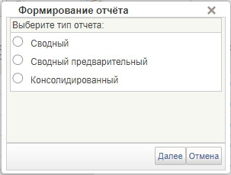
83. Окно Формирование отчета

- Выбрать тип отчета «Сводный» / «Сводный предварительный» и нажать на кнопку «Далее»
- В появившемся окне выбрать (рис. 84) отчеты для формирования свода и нажать «ОК».
Примечание. В отчет «Сводный» отбираются первичные отчеты в статусах «Принят», «Принят условно».
В отчет «Сводный предварительный» включаются отчеты в статусах: «Предоставлен», «Контроль пройден», «Контроль не пройден», «Принят», «Принят условно».
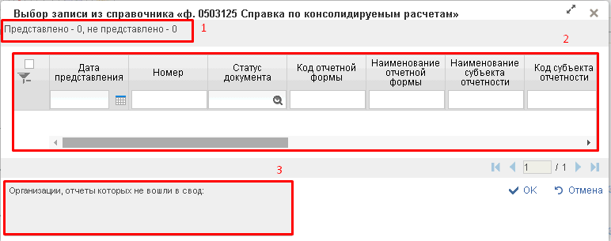
84. Окно выбора документов для сведения
- 1 – в поле «Представлено/не представлено» отражается количество отчетов субъектов отчетности, для которых данный субъект является пользователем отчетности. Определяется по справочнику Субъекты отчетности. В строке «Представлено» будет отражено количество субъектов, чьи отчеты уже приняты Пользователем, в строке «Не представлено» будет отражено количество субъектов, чьи отчеты не приняты Пользователем отчетности.
- 2 – поле выбора отчетов, для включения в сводный отчет. Отображаются отчеты в статусах, соответствуя типу формируемого отчета.
- 3 – в поле «Организации, отчеты которых не вошли в свод» отражается перечень организаций, отчеты которых находятся в статусах, ниже чем «Принят» и «Принят условно» (т.е. расшифровка строки «Не представлено»). Отражаются субъекты отчетности, чьи отчеты не приняты и не включены в формируемый сводный отчет.
- Отчет заполнится данными из выбранных первичных отчетов.
После выполнения операции сведения можно открыть детализацию вычислений. Для этого нужно выполнить двойной щелчок левой кнопкой мыши по полю, детализацию которого требуется посмотреть. Откроется окно, состоящее из двух частей (рис. 85).
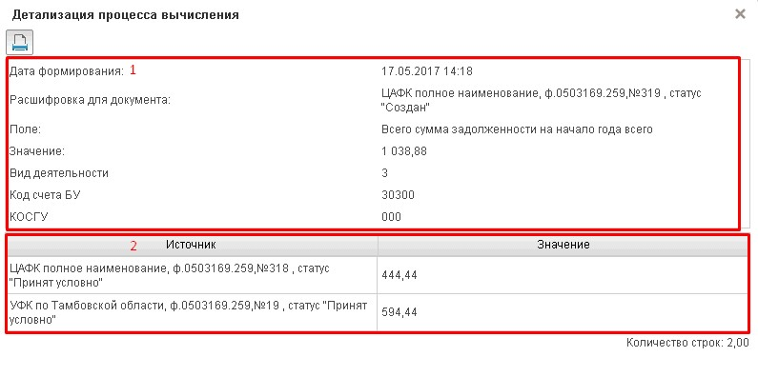
85. Окно детализации поля сводного отчета
1 – блок содержит информацию по сводному полю.
2 – блок содержит список документов и полей, которые участвовали в формировании детализируемого поля. Сохранить документ и закрыть, нажав на кнопку «Сохранить изменения и закрыть окно». Статус сводного отчета примет значение «Создан».

Примечание: пользователь отчетности может отменить первичный отчет, который входит в состав сводного, если последний находится в статусе «Создан», «Создан с ошибками», «Создан без ошибок». В таком случае сводный отчет также будет отменен.
На закладке «Причины отклонения» панели быстрого просмотра, будет находиться информация, о причине отмены первичного отчета и его реквизиты.

Формирование консолидированной отчетности
Бюджетная консолидированная отчетность – это отчетность, сформированная на основании показателей форм бюджетной отчетности, обобщенных путем суммирования одноименных показателей по соответствующим строкам и графам с исключением в установленном порядке взаимосвязанных показателей по консолидируемым позициям форм бюджетной отчетности.
Консолидация отчетности формируется Пользователем отчетности на основе ранее сформированных сводных отчетов.
Схема формирования консолидированного отчета представлена на рисунке 86.
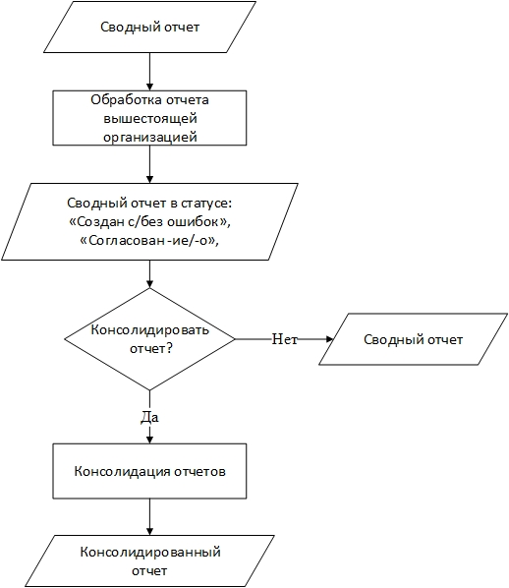
86. Схема формирования консолидированного отчета
Для выполнения операции консолидации необходимо:
- Создать отчет с помощью кнопки «Создать сводный отчет» из выпадающего списка кнопки «Создать».
- Выбрать код формы. Откроется мастер формирования отчета (рис.83).
- Выбрать тип отчета «Консолидированный» и нажать на кнопку «Далее».
- В появившемся окне выбрать (рис.84) отчеты для формирования консолидированного отчета и нажать «ОК».
Примечание. В перечень отчетов, которые можно включить в консолидацию, отбираются сводные отчеты в статусах «Создан без ошибок», «Создан с ошибками», «Согласование», «Согласовано».
- Отчет заполнен консолидированными данными.
- Сохранить документ и закрыть. Отчет перейдет в статус «Создан».

Статистика предоставления отчетов (ф. 000002)
Периодичность представления отчета: месячная, квартальная, годовая.
Отчет формируется в соответствии со справочником «График предоставления отчетности».

Для формирования отчета необходимо:
- Выполнить вход в рабочее место Пользователя отчетности: «Меню – Учет и отчетность – Формирование и представление отчетности».
- Для создания нового отчета необходимо нажать кнопку и выбрать «Сформировать статистику» на панели инструментов списковой формы (рис. 87).
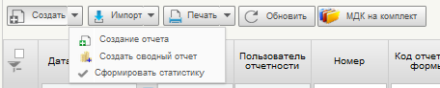
87. Кнопка «Сформировать статистику»
В открывшемся окне Заголовок отчета «Статистика предоставления отчетов» (рис. 88) поля залоговой части автоматически предзаполняются: Отчетная дата, Тип отчетного периода, Наименование федерального органа исполнительной власти, Наименование бюджета, Код по ОКПО, Глава по БК, Код по ОКТМО.
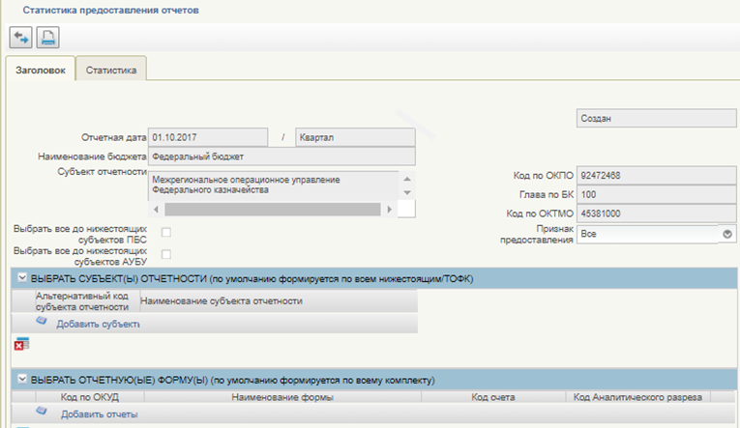
88. Заголовочная часть формы «Статистика предоставления отчетов»
- «Субъект отчетности» – принимает следующие значения: пусто, выбор одного субъекта отчетности, либо выбор несколько субъектов отчетности для вышестоящей организации и при формировании статистики ТОФК выбор субъекта отчетности по административной принадлежности, выбор по альтернативному коду и его наименование.
- При формировании статистики на уровне ГРБС есть возможность выбора всех субъектов до нижестоящих ПБС, АУБУ. Для этого необходимо установить соответствующую галку в чек-боксе рис. 88.
- В поле «Признак предоставления» можно установить значения для отбора отчетности: Представленные/не представленные.

Примечание. При наличии значения в параметре «ТОФК по административной принадлежности» (поле доступно при формировании статистики на уровне ТОФК) перечень организаций отражается в соответствие с фильтрацией по данному значению.
- «Отчетные формы» – отражаются отчетные формы, входящие в комплекты отчетности субъектов, которые были выбраны при заполнении поля «Субъект отчетности». Принимает следующие значения: пусто, выбор одной отчетной формы, либо выбор несколько отчетных форм из справочника «Отчетные формы». В случае отсутствия выбранных значений расчет проводится по всем значениям, доступным для выбора.
Примечание. По каждому субъекту отчетности отражаются только те отчетные формы, которые входят в комплект отчетности данного типа субъекта отчетности.
- Создать статистику с помощью кнопки «Закрыть и сформировать статистику в фоне». Во всплывающем окне нажать «Да», окно с формой закроется или статистика отобразится в списковой форме в статусе «Формирование».
- Статистика формируется в формате Excel, на визуальной форме данные не отображаются. После изменения статуса на «Создан», документ можно распечатать с помощью кнопки «Печать» - «Печать документа» 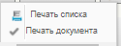 на панели инструментов или выгрузить вложение из вкладки «Статистика» рис. 89.
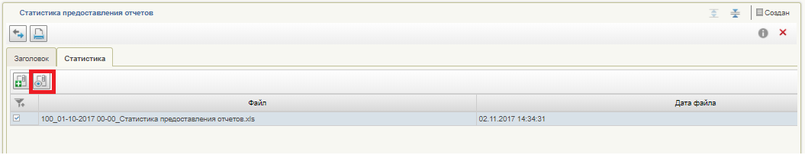
Рисунок 89. Выгрузка печатной формы документа «Статистика предоставления отчетов»
Поля формы: Код ГРБС/ФО, Организация (тип субъекта отчетности, код, наименование), Вышестоящая организация (код, наименование), ТОФК по административной принадлежности (код, наименование), Код формы, Код счета бюджетного учета, Код аналитического разреза, Статус последней коррекции отчета, Дата предоставления, Срок предоставления, Просрочено дней от даты предоставления первого отчета, Количество замен, Тип ввода данных.

Порядок заполнения граф отчета описан в таблице 9.
Таблица 9. Порядок заполнения граф
№ п/п | Название графы |  | Порядок заполнения граф
 | № |  | Нумерация строк
 | Код ГРБС/ФО |  | Отражается значение кода главы по БК, либо ФО  для выбранного Субъекта отчетности.
 | Организация | тип субъекта отчетности | Отражается значение Типа субъекта отчетности для выбранного Субъекта отчетности.
 | Организация | код | Заполняется код субъекта отчетности для выбранного Субъекта отчетности.
 | Организация | наименование | Заполняется наименование субъекта отчетности.
 | Вышестоящая организация | код | Отражается код пользователя отчетности.
 | Вышестоящая организация | наименование | Отражается наименование пользователя отчетности.
 | ТОФК по административной принадлежности | код | Отражается код ТОФК для выбранного Субъекта отчетности.
 | ТОФК по административной принадлежности | наименование | Отражается наименование ТОФК согласно справочнику Территориальные органы Федерального казначейства.
 | Код формы |  | Заполняется код по ОКУД представленного отчета.
 | Код счета бюджетного учета |  | Заполняется код счета бюджетного учета для отчетных форм (при наличии).
 | Код аналитического разреза |  | Заполняется код аналитического разреза для форм (при наличии).
 | Статус последней коррекции отчета |  | Заполняется текущий статус отчета.
 | Дата предоставления отчета |  | Заполняется дата представления отчета пользователю отчетности.
 | Срок предоставления |  | Заполняется датой предоставления отчета согласно Приказа из справочника «График предоставления отчетности»
 | Просрочено дней от даты предоставления первого отчета |  | Рассчитывается количество дней, прошедших с даты предоставления отчета, согласно Приказа в случае, если отчет был представлен позднее этой даты.
 | Количество замен |  | Отображается количество замен отчета в процессе предоставления (в расчет включаются отчеты на статусе «Представлен» и выше, которые были отменены вышестоящей организацией).
 | Тип ввода данных (импорт, ручной ввод) |  | Отражается тип ввода данных при создании отчета на уровне нижестоящей организации. Если отчет был загружен, проставляется значение «Импорт». В иных случаях проставляется значение «Ручной ввод».

- При выводе документа на печать, у субъектов, не представивших отчет, графа «Срок предоставления» будет выделена красным (рис.90). Так же будет выделена указанная графа у тех субъектов, предоставленный отчет которых по каким-либо причинам был отменен вышестоящей организацией.
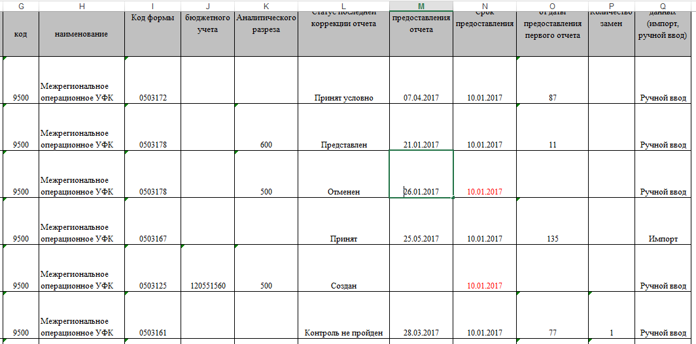
Рисунок 90. Печатная форма отчета «Статистика предоставления отчетов»

Аналитический инструмент
Аналитический инструмент служит для группировки данных. С его помощью можно конфигурировать порядок построения показателей из отчетной формы, накладывать условия на отдельные показатели и формировать связки из нескольких логических условий, работать со справочниками показателей, выбирать показатели, по которым будет формироваться итог и показатели для вывода в отчете.
Аналитический инструмент состоит из блоков настроек отчетов, закладок по типам выборки для построения отчета и областей, для отображения информации в зависимости от типа выборки. Для работы с аналитическим инструментом необходимо выполнить следующие действия:
- В главном меню Подсистемы выбрать пункт «Аналитический инструмент». В результате откроется окно «Выбор субъектов» (рис. 91).
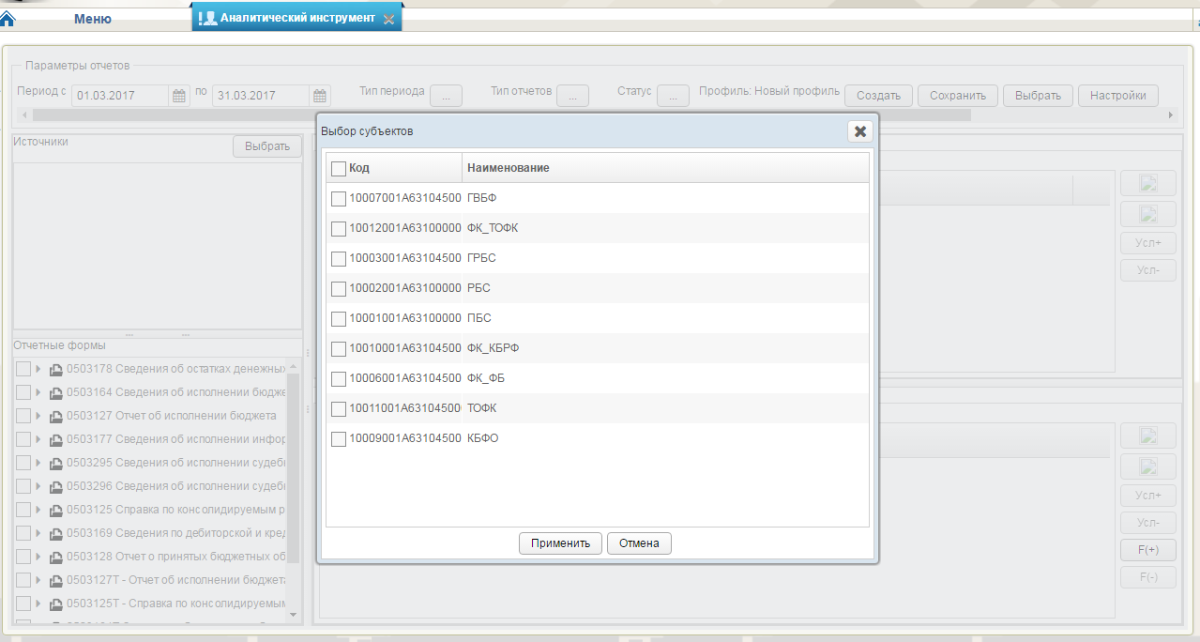
91. Окно «Выбор субъектов»
- В окне «Выбор субъектов» указать субъект отчетности, под которыми требуется зайти для работы с аналитическим инструментом и нажать кнопку «Применить». Откроется страница для работы с аналитическим инструментом (рис. 92).
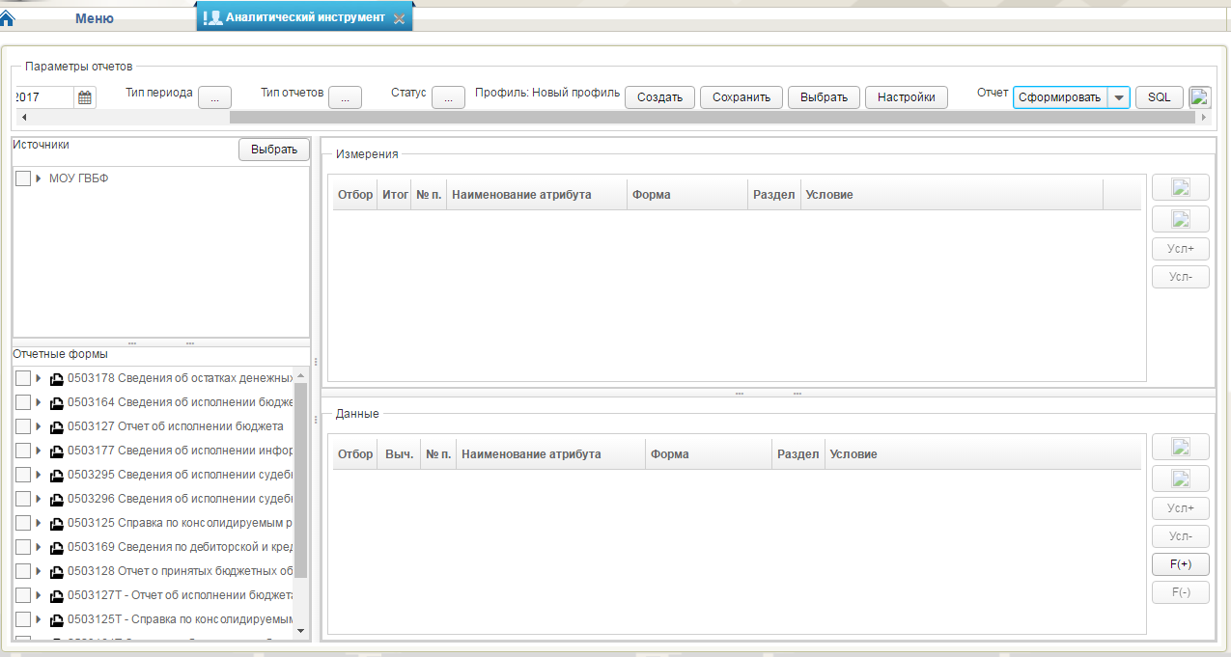
92. Страница для работы с аналитическим инструментом
Область отображения содержит следующую информацию:
- Параметры отчетов
- Источники;
- Отчетные формы;
- Измерения;
- Данные.
Каждый тип источника содержит список отчетных форм.
Каждая отчетная форма содержит список разделов.
- На открывшейся странице выбрать источник и отчетные формы, как показано на рисунке 93.
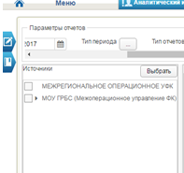
93. Выбор источник и отчетные формы

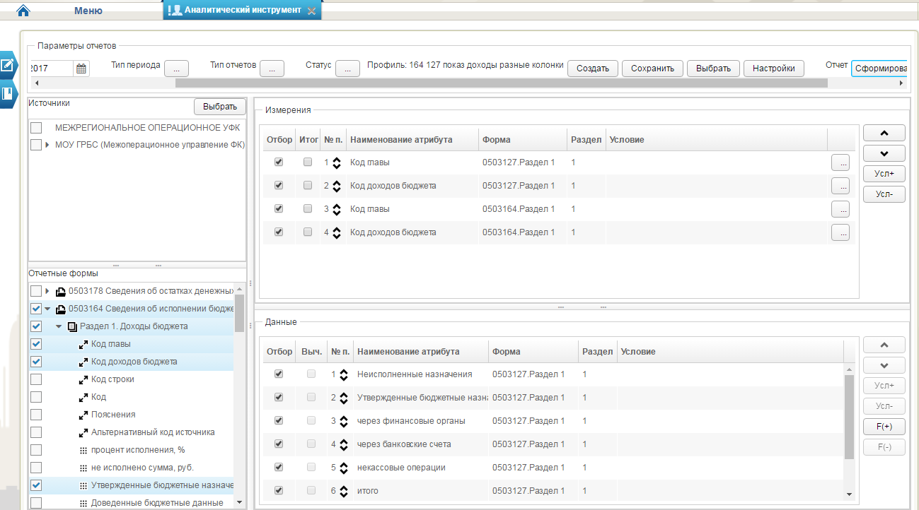
94. Аналитический инструмент
Блок «Параметры отчетов» содержит следующие поля:
- «Период с» – указывается дата начала отчетного периода для поиска данных и формирования отчета.
- «по» – указывается дата окончания отчетного периода для поиска данных и формирования отчета.
- «Тип периода» – указывается тип периода отчетности, которая будет учитываться при отборе данных. Значение выбирается из списка. Возможные значения:
- «День»;
- «Месяц»;
- «Квартал»;
- «Год».
Для выбора типа периода необходимо:
Нажать на кнопку Тип периода. В открывшемся окне «Простой справочник» (рис. 95) выбрать отчетную форму с помощью кнопки , тип периода которой соответствует формируемой отчетной форме.
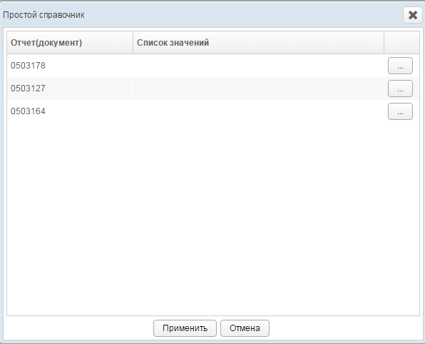
95. Окно «Простой справочник»
В открывшемся окне «Простой справочник» (рис. 96) выбрать тип периода и нажать на кнопку «Применить» для подтверждения выбора.
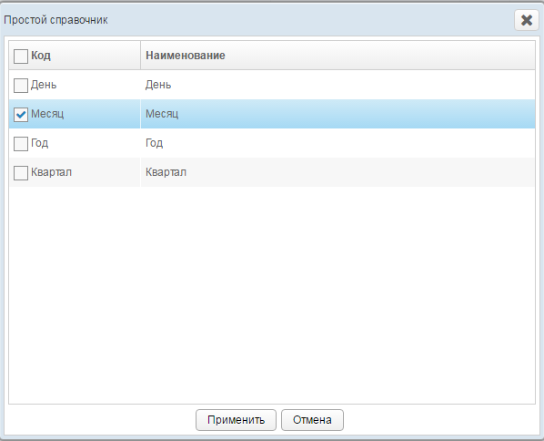
96. Окно «Простой справочник»
- «Тип отчета» – предназначено для выбора тип формируемого отчета. При нажатии на кнопку вызывается окно «Тип отчета». Действия пользователя для выбора типа отчета аналогичны действиям при выборе типа периода.
- «Статус» – предназначено для выбора статуса формы. Действия пользователя для выбора статуса отчета аналогичны действиям при выборе типа периода.
Блок «Параметры отчетов» содержит следующие кнопки:
- «SQL» – предназначена для отображения ошибок в процессе создания отчета (на языке PL/SQL).
- «Сформировать» – предназначена для вывода на экран отчета в формате «Excel».
- «Сформировать в фоне» – предназначена для формирования отчета по фоновому запросу.

Области «Измерения» (для отражения колонок отчета, выбранного в блоке «Отчетные формы») и «Данные» (рис. 97) (для отражения колонок отчета, выбранного в блоке «Отчетные формы», содержащих суммовые показатели) содержат следующие поля и кнопки:
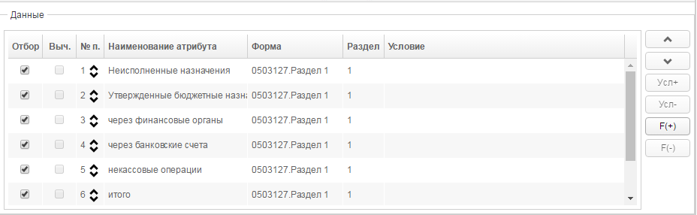
97. Область «Данные»
- «Отбор» – указываются параметры отчетных форм, которые будут присутствовать в отчете.
- «Итог» – указываются параметры, по которым в отчете будут выдаваться суммарные данные. Отображается только в области «Измерения».
- «Выч» – указываются параметры, по которым будет осуществляться вычисление. Отображается только в области «Данные».
- «№ п.» – отображается номер графы печатной формы отчета
- «Наименование атрибута» – указываются параметры отобранных отчетных форм
- «Форма» – указывается код отобранных отчетных форм.
- «Раздел» – указываются колонки выбранной отчетной формы.
- «Условие» – отображается условие, заданное в ЭФ любого справочника. Для параметров справочника необходимо задать условие в ЭФ «Условия отбора данных».
Области «Измерения» и «Данные» содержат следующие кнопки:
- «Усл +» – позволяет создать условие в ЭФ «Условия отбора данных».
- «Усл -» – позволяет удалить созданное условие.
- «F(+)» – позволяет задавать условия для расчетных данных сегмента. При нажатии на кнопку откроется окно «Создание вычисляемой колонки». Доступна только для области «Данные».
- «F(-)» – позволяет отменить условия заданные в окне «Создание вычисляемой колонки». Доступна только для области и «Данные».
- После выбора атрибутов для сравнения и, при необходимости, добавления условий отбора данных нажать кнопку «Сформировать» или «Сформировать в фоне», если требуется формировать отчет в фоновом режиме (без блокировки работы пользователя в системе).
В результате будет сформирован отчет в формате Excel.
- Если отчет с указанными условиями отбора данных требуется формировать часто, то возможно сделать его профилем для ускорения процесса работы. Для этого необходимо нажать на кнопку «Сохранить» на панели инструментов, задав при этом имя профиля. Теперь созданный готовый набор настроек параметров, по которым отбираются данные в отчет, доступен при нажатии кнопки «Выбрать» в окне «Выбор профиля» (рис. 98).
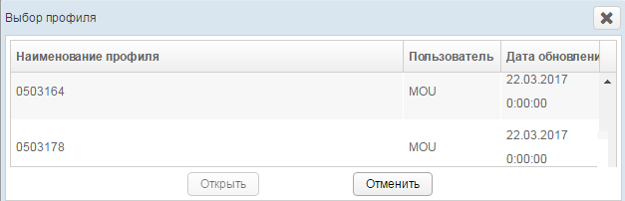
98. Окно «Выбор профиля»
- При необходимости можно выполнить настройку аналитического инструмента.

Условие отбора данных
ЭФ «Условия отбора данных» вызывается кнопкой .
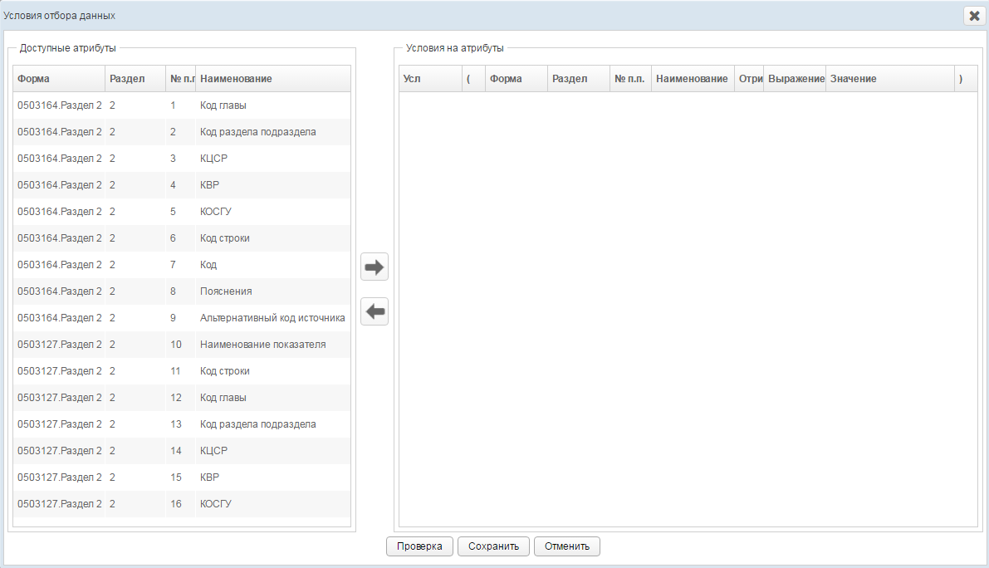
99. ЭФ «Условия отбора данных»
ЭФ «Условие отбора данных» (рис. 99) содержит две таблицы: «Доступные атрибуты», «Условия на атрибуты» и следующие поля:
Таблица «Доступные атрибуты» содержит следующие поля:
- «Форма» – номер отчетной формы;
- «Раздел» – раздел исходной отчетной формы;
- «№ п.п.» – номер колонки данных исходной отчетной формы;
- «Наименование» – наименование исходной колонки отчетной формы.
Таблица «Условия на атрибуты» содержит следующие поля:
- «Усл» – указывается очередность выполнения условий:
- «И» – совместное выполнение имеющихся условий;
- «Или» – выполнение одного из имеющихся условий;
- «(» и «)» – указывается приоритет выполнения условия. Условие, ограниченное скобками, выполняется первым;
- «Знак» – обозначение условий вывода данных:
- «<» – отображение всех данных, имеющие значения больше указанного в поле «Значение»;
- «>» – отображение всех данных меньше указанного в поле «Значение»;
- «=» – отображение всех данных со значением равному, указанному в поле «Значение».
- «Раздел» – указывается раздел исходной выходной отчетной формы;
- «№ п.п» – указывается номер колонки выходной отчетной формы;
- «Наименование» – указывается наименование выходной колонки;
- «Отриц.» – указывается только одновременно со знаком «=» для исключения значения в выходной форме отчета, введенное в поле «Значение»;
- «Значение» – указывается числовое значение для ограничения вывода числовых данных.
ЭФ «Условие отбора данных» содержит следующие кнопки:
-  (Включить) – позволяет выбрать форму, для данных которой устанавливаться ограничение.
-  (Исключить) – позволяет удалить выбранную форму из списка данных с условиями.
- «Проверка» – проверка заданного условия отбора данных.
- «Сохранить» – сохранение данных и возврат в Аналитический инструмент.
- «Отменить» – отмена операции и возврат в Аналитический инструмент.

Создание вычисляемой колонки
ЭФ «Создание вычисляемой колонки» вызывается кнопкой области «Данные» Аналитического инструмента (рис. 97).

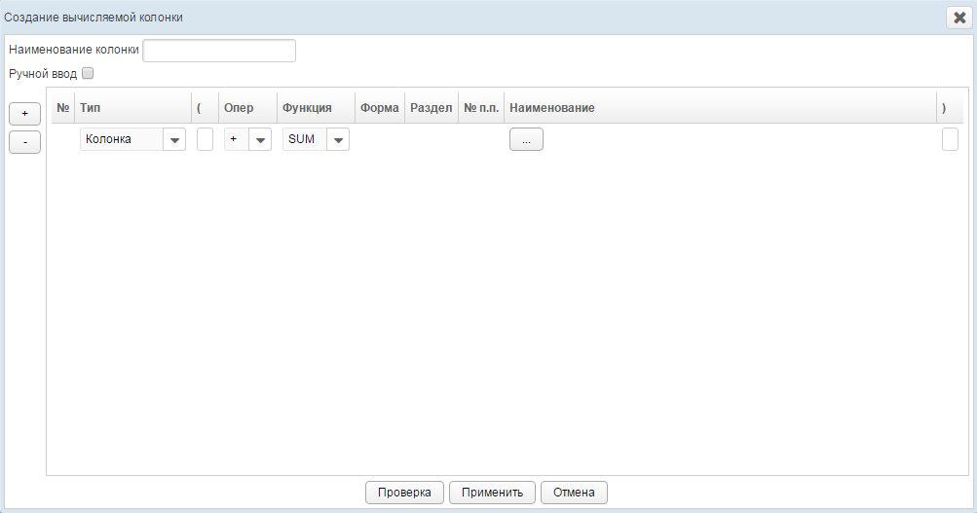
100. ЭФ «Создание вычисляемой колонки»
ЭФ «Создание вычисляемой колонки» (рис. 100) содержит таблицу и следующие поля:
- «Наименование вычисляемой колонки» – указывается наименование вычисляемой колонки.
- «Текст вычисления» – отображаются заданные параметры вычисления.
- «Ручной ввод» – задание условий вычисления вручную. Для введения записи следует установить маркер в поле выбора «Руч».

Окно «Настройки»
Вызов окна «Настройки» (рис. 101) осуществляется при нажатии на кнопку «Настройки» в блоке «Параметры отчетов».
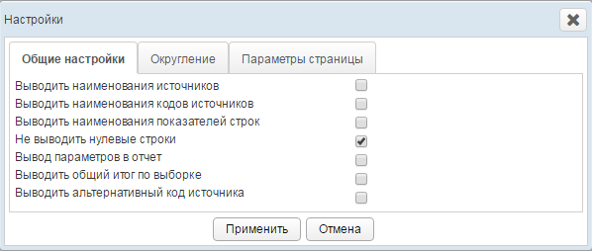
101. Окно «Настройки»
Окно «Настройки» содержит следующие закладки:
- «Общие настройки»;
- «Округление»;
- «Параметры страницы».
Закладка «Общие настройки» (см. рис. 101) содержит следующие поля:
- «Выводить наименования источников» – при выборе данного поля отчет формируется с выводом наименований источников информации.
- «Выводить наименования кодов источников» – при выборе данного поля отчет формируется с указанием кодов источников информации.
- «Выводить наименования показателей строк» – при выборе данного поля отчет формируется с выводом наименований показателей строк.

Примечание. Нельзя одновременно выбирать поля: «Выводить наименования источников» и «Выводить наименования кодов источников».
- «Выводить нулевые строки» – при выборе данного поля отчет формируется с нулевыми строками, т.е со строками, в которых отсутствуют данные.
- «Вывод параметров отчет» – при выборе данного поля в отчете будут отображены параметры.
- «Выводить общий итог по выборке» – при выборе данного поля в отчете будет выводиться общий итог по выборке
- «Выводить альтернативный код источника» – при выборе данного поля в отчете будет выводиться альтернативный код источника.
Закладка «Округление» (рис. 102) содержит следующие поля:
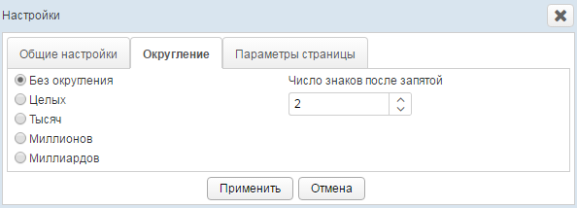
102. Закладка «Округление»
- «Без округления» – данные выводятся на печать без округления.
- «Целых» – округление до целых.
- «Тысяч» – округление до тысяч.
- «Миллионов» – округление до миллионов.
- «Миллиардов» – округление до миллиардов.
- «Число десятичных знаков» – округление до указанного количества знаков после запятой.
Закладка «Параметры страницы» (рис. 103) содержит следующие поля:
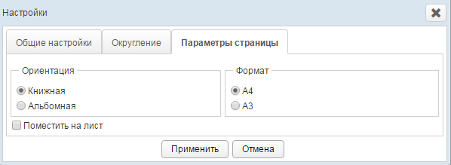
103. Закладка «Параметры страницы»
- «Ориентация» – выбор ориентации вывода отчета на печать.
- «Формат» – выбор формата вывода отчета на печать.
- «Поместить на лист» – позволяет поместить отчет на лист, с заданными параметрами.

Контрольные соотношения

Настройка КС
Справочник контрольных соотношений (рис. 104) служит для проверки соответствия значений отчетов установленным Федеральным Казначейством контрольным соотношениям. Может настраиваться Пользователем отчетности для подведомственных организаций индивидуально.
Справочник расположен по пути: Формуляры – Учет и отчетность – Справочники – Отчетность и учет.

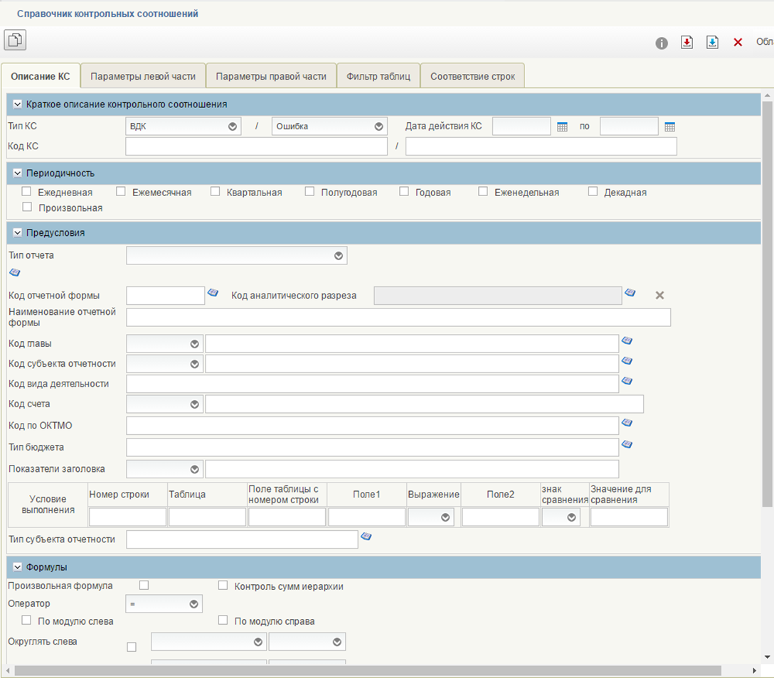
104. Справочник контрольных соотношений

Описание КС

Краткое описание контрольного соотношения
Поле Тип КС – устанавливается вид и тип контрольного соотношения: ВДК, МДК, ФЛК/ Предупреждающий/Ошибка/Блокирующий.
Предупреждающий – значения отчета отклоняются от контрольного соотношения, но могут являться допустимыми.
Ошибка – отклонение от контрольного соотношения, требуется исправление значений отчета.
Блокирующий – некорректное заполнение полей отчета.
Дата действия КС: устанавливается время начала работы контроля. Если отчетная дата раньше даты действия КС, то на эти формы контроль действовать не будет.
Например: Дата действия КС = 01.01.2017, на отчетную дату 01.01.2016 контроль работать не будет.
Дата окончания действия КС работает аналогичным образом, контроль будет работать в промежутке между датами.
Например: Дата действия КС = 01.01.2017, а окончание 01.05.2017, значит, для отчетной даты 01.06.2017 контроль не будет работать.
Код КС - формируется автоматически на основании выбранных значений. Допускается редактирование и установка пользовательского шифра контроля. В поле «Примечание» указываются дополнительные сведения о созданном контрольном соотношении.
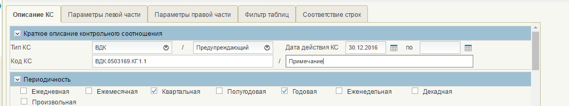
105. Краткое описание КС

Периодичность
В блоке полей «Периодичность» (рис. 106) задается периодичность отчетов, для которых будет выполняться контрольное соотношение.
Доступные значения:
- Г – годовые
- К – квартальные
- М – месячные
- Н – еженедельные
- Е – ежедневные
- П – полугодовые
- Д – декадные
106. Периодичность
Может использоваться сочетание периодов, например МКГ, КГ. КС с аббревиатурой МКГ будет работать для форм годовых, квартальных и месячных.

Предусловия
В блоке полей «Предусловия» (рис. 107) задаются условия, для каких отчетов будет выполняться контрольное соотношение: код отчетной формы, аналитический разрез, код субъекта отчетности, тип субъекта отчетности, глава и т.д. При типе контроля «МДК» часть параметров (например, код отчетной формы) может быть задана отдельно для каждого показателя контрольного соотношения.
Основное назначение поля – определять формы, на которые будет работать контрольное соотношение.
Тип отчета – первичный, сводный, сводный предварительный, консолидированный. Если данное поле оставить не заполненный, контроль будет срабатывать на все типы отчетов.
Код отчетной формы – выбирается значение из справочника.
Код аналитического разреза – выбирается значение из справочника. Если аналитического разреза нет или нужно, чтобы контроль работал для всех аналитических разрезов, то поле не заполняется.
Наименование отчетной формы заполняется автоматически.
Поля Код главы, Код субъекта отчетности, Код вида деятельности, Код по ОКТМО, Тип бюджета заполняются выбором из справочника. Альтернативное заполнение: выбор из выпадающего списка операций «Равно» или «Не равно» и запись значений, через точку с запятой.
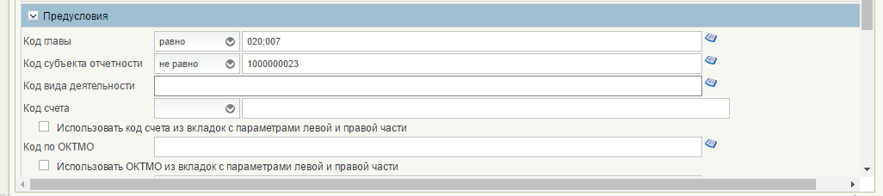
107. Предусловия. Код главы, код субъекта отчетности
Условия выполнения – определяются условия выполнения контрольного соотношения, если при контроле формы, значения удовлетворяют данному условию, то проверка запускается.
Тип субъекта отчетности – определяются Субъекты отчетности, для которых будет работать контроль (рис. 108). Если поле не заполнено, КС будет работать для всех Субъектов отчетности.
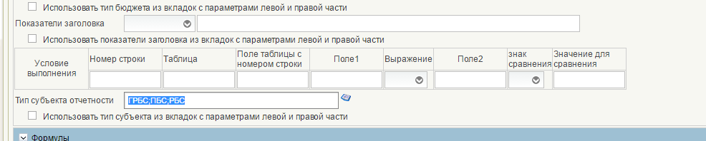
108. Тип субъекта отчетности

Формулы
В блоке полей «Формулы» задается формула контрольного соотношения: оператор контрольного соотношения, количество параметров с левой и правой стороны контрольного соотношения, формула контроля.
Формула контрольного соотношения выбирается из выпадающего списка поля «Формула КС» (рис. 109), далее устанавливается количество переменных Справа и Слева для того, чтобы сформировался список переменных в формуле, а так же были созданы поля для заполнения в «Параметрах правой и левой части».
При необходимости ввести формулу, отсутствующую в выпадающем списке, требуется заполнить поле выбора «Произвольная форма». При заполненном поле выбора «Произвольная форма» в поле «Формула КС» возможно ручное редактирование формулы.
Примечание: нельзя начинать формулу со знака минус, необходимо переставить слагаемые местами в формуле. Пример: L2-L1=R2-R1

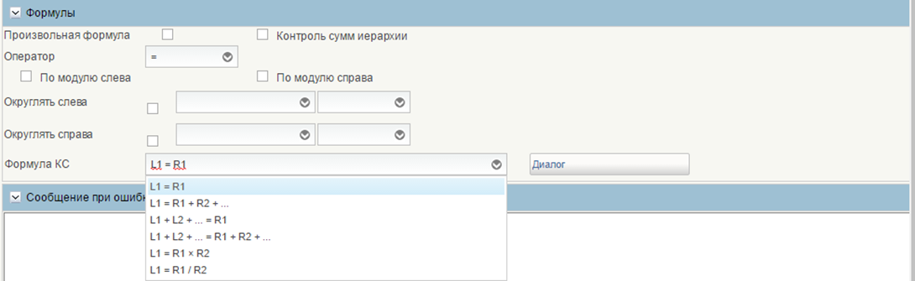
109. Формула КС

Сообщение при ошибке
В поле «Сообщение об ошибке» указывается комментарий, который увидит пользователь в Протоколе контроля, если в сформированном отчете будет найдена ошибка (рис. 110).
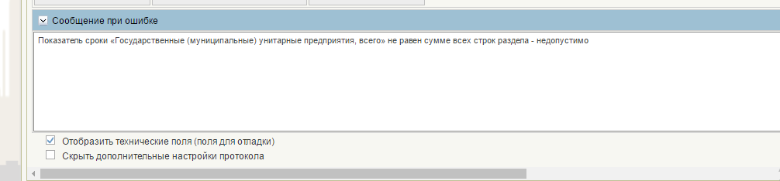
110. Сообщение при ошибке

Отображение технических полей
При заполнении поля выбора «Отобразить технические» поля, в блоке «Предусловия» отображается поле «Системное наименование отчетной формы», которое может потребоваться при заполнении параметров левой и правой части (рис. 111).
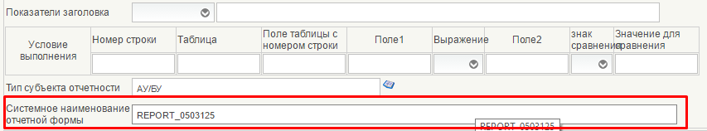
111. Системное наименование отчетной формы

Параметры левой и правой части
На вкладках «Параметры левой части», «Параметры правой части» устанавливаются значения выбранной формулы.

L1 / R1
Поле «Тип параметра». Выбирается значение из выпадающего списка (см. 112):
- «Константа» – в качестве параметра указывается константа (число);
- «Поле документа» – используется для статических строк, контрольное соотношение будет проводиться для поля, заданного пользователем, заполняется с использованием диалогового окна;
- «Массив строк» – используется для динамических строк, контрольное соотношение будет проводиться для каждой динамической строки, например, для сравнения отдельной строки в определенной графе;
- «Сумма по графе» – используется для динамических строк, для контрольного соотношения будут просуммированы все динамические строки по заданной пользователем графе;
- «Количество строк» – используется для динамических строк, для контроля будет просуммировано количество динамических строк таблицы;
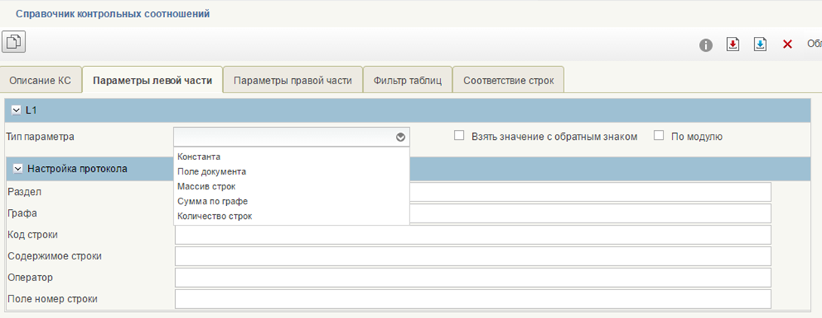
112. Поле «Тип параметра»

Заполнение поля «Взять с обратным знаком» используется при необходимости замены положительного значения на отрицательное или наоборот.
Заполнение поля «По модулю» используется в случаях, если значение переменной не может быть отрицательным.
После заполнения поля «Тип параметра» на визуальной форме отображается поле «Поле документа», где переменной присваивается соответствующее значение отчетной формы. Для указания полей отчетных форм требуется нажать на кнопку «Диалог. В появившемся окне «Выбор поля» цветом выделены поля, доступные для выбора (рис. 113). Для определения вычисляемого поля требуется щелкнуть на нем правой кнопкой мыши и в появившемся контекстном меню выбрать значение «Установить».
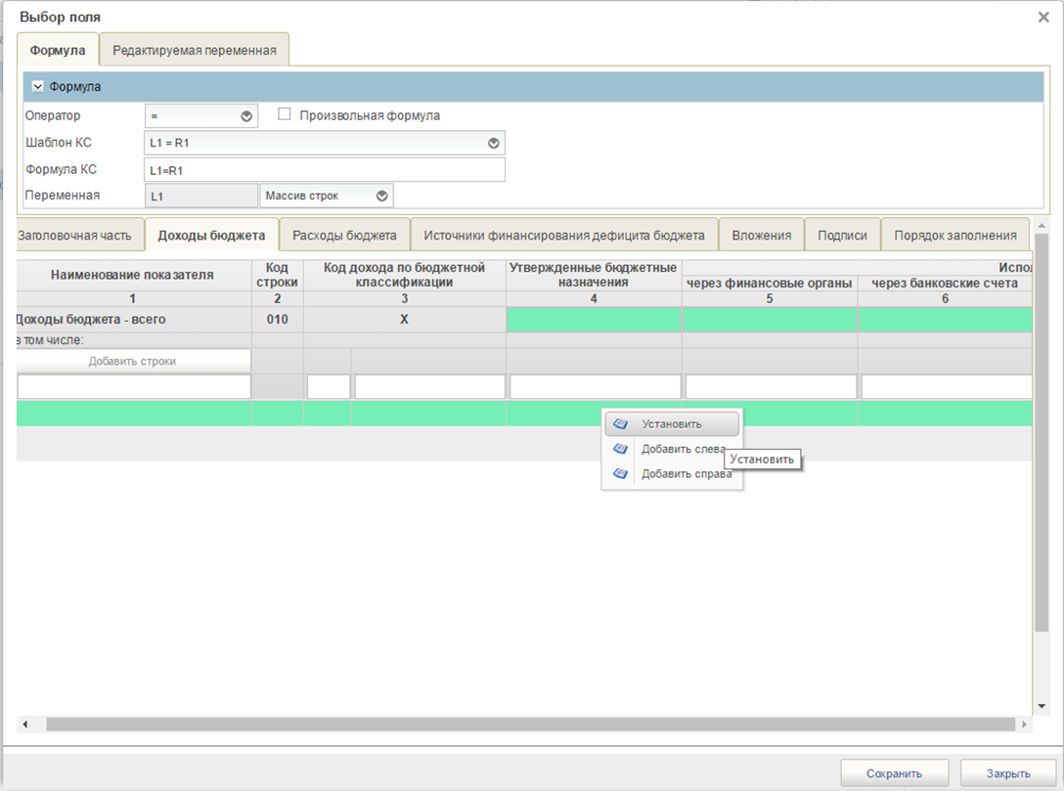

113. Окно «Выбор поля» справочника «Справочник контрольных соотношений»

После нажатия кнопки «Сохранить» окно «Выбор поля» автоматически закроется. Для параметра контрольного соотношения заполнятся системные имена выбранного поля и таблицы (рис. 114).
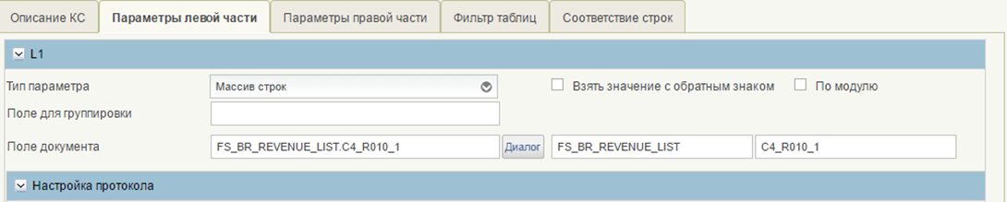
114. Вкладка «Параметры левой части» справочника «Справочник контрольных соотношений» после выбора поля

Настройки протокола
В блоке полей «Настройки протокола» указывается информация, которая будет отображаться в Протоколе контроля;
Примечание. Для динамических строк значения полей «Код строки» и «Содержание строки» можно задавать с использованием выражений: ${<системное наименование поля>}. Например, если КБК в отчете хранится в разных полях (например, глава и 17-значный КБК), то поля можно перечислить через знак «;».
Раздел – заполняется цифрой 1, 2, 3 обозначающей номер раздела в зависимости от формы, отсчет производится, исключая Заголовочную часть отчетной формы.
Графа – устанавливается номер графы в форме.
Код строки – указывается системное имя строки в форме.
Содержание строки – устанавливается описание строки с помощью синтаксиса.
Оператор – заполняется символом оператора + или -. Не влияет на формулу.
Поле номер строки – указывается номер строки в отчетной форме.
Пример заполнения поля «Содержание строки»:
Содержание строки и Код строки заполняется без пробелов с использованием синтаксиса ${Значение};${Значение};
После последнего значения точку с запятой «;» можно не указывать.
Пример использования синтаксиса:
${C1B_R01_030};${C1C_R01_030};${C1D_R01_030};${C1E_R01_030}
C1B_R01_030, C1C_R01_030, C1D_R01_030, C1E_R01_030 – названия полей в таблице
Если нужно разделить значения, для отображения, нужно создать пустую «скобку» в которой будет пробел: ${ }.
Пример разделения отображения для визуальной формы:
${C1B_R01_030};${ };${C1C_R01_030};${ };${C1D_R01_030};${ };${C1E_R01_030}
Пример заполнения настроек протокола (рис. 115):
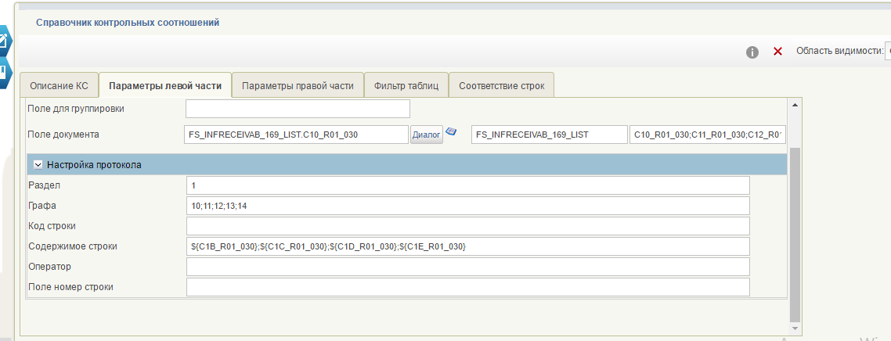
115. Пример заполнения Содержание строки

Вкладка Фильтр таблиц
На вкладке «Фильтр таблиц» (рис. 116) задаются условия на строки, по которым будет отрабатывать на контрольное соотношение (маску КБК, перечень значений, сумму и т.д.). Фильтр указывается отдельно по каждому параметру контрольного соотношения.
Для добавления новой строки необходимо нажать кнопку «Добавить фильтр».
Поле параметр заполняется переменной, для которой применяется фильтр.
Графа заполняется системным именем поля, его можно посмотреть через диалог во вкладках Правой и Левой части.
Оператор выбирается из списка.
Значение вводится вручную.
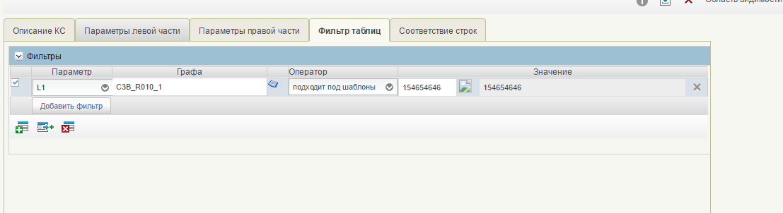
116. Пример заполнения вкладки Фильтр

Вкладка Соответствие строк
На вкладке «Соответствие строк» (рис. 117) задается соответствие строк, по которым будет отрабатывать на контрольное соотношение. Соответствие указывается для параметра из левой и правой части контрольного соотношения. Контрольное соотношение будет выполняться только для строк, данные по которым есть в левой и правой частях контрольного соотношения.
Графы 1, 2 заполняются через диалог, либо вручную. Если на вкладке Соответствие строк кнопка «Диалог» пустая, то посмотреть, как называются Графы можно через вкладки Параметры правой или Левой части.
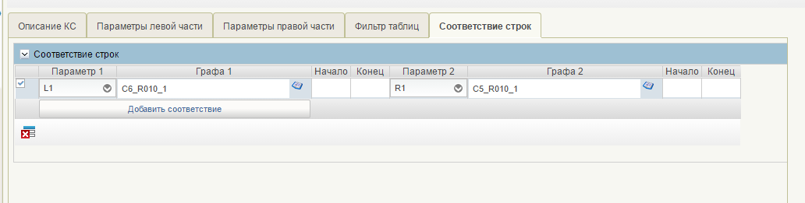
117. Пример заполнения Соответствие строк

Пример создания контрольного соотношения
Порядок создания контрольного соотношения для формы 0503127: графа 8 раздела 1 = графа 6 раздела 1 + графа 7 раздела 1.
Раздел 1 формы 0503127 состоит из двух типов строк: статичной (итоговой) строки и динамических (детализированные) строк. Для проверки контрольного соотношения «графа 8 раздела 1 = графа 6 раздела 1 + графа 7 раздела 1» в справочнике «Справочник контрольных соотношений» требуется ввести 2 записи:
- КС № 1 – для динамических строк;
- КС № 2 – для итоговой строки.
Для создания КС № 1 необходимо:
- Нажать кнопку «Создать новый документ».
- На закладке «Описание КС» заполнить поля:
- в блоке полей «Предусловия» в поле «Код отчетной формы» выбрать форму 0503127 (рис. 118);
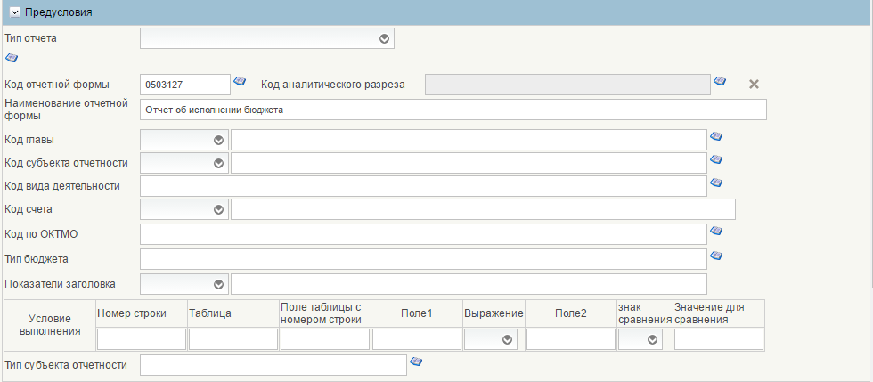
118. Заполненная вкладка «Описание КС» (блок «Предусловия»)
- в блоке полей «Периодичность» отметить поля «Ежемесячная», «Квартальная» и «Годовая» (рис. 119);
119. Заполненная вкладка «Описание КС» (блок «Периодичность»)
- в блоке полей «Краткое описание контрольного соотношения» (рис. 120): Заполнение «ВДК»; поле «Вид контроля» отсутствует.
- в поле «Дата действия КС» выбрать значение «01.01.2017»;
- в поле «Код КС» по результатам выполнения п.п. 2.1 и 2.2 предзаполнено имя КС «ВДК.0503127.МКГ.<порядковый № КС>», где «ВДК» - тип контроля, «0503127» – код формы, «МКГ» - периодичность (М – ежемесячная, К – квартальная, Г - годовая), «<порядковый № КС>» присваивается системой автоматически. Порядковый № КС может быть скорректирован пользователем в соответствии с номером контрольного соотношения.
Значение «ВДК.0503127.МКГ.1» будет выводиться в Протоколе контроля как код КС. При необходимости можно заполнить поле рядом дополнительным кодом. Например: КС №1. Дополнительный код не отражается в Протоколе контроля.
120. Заполненная вкладка «Описание КС» (блок «Краткое описание контрольного соотношения»)
–в блоке полей «Формулы» (рис.121):
– в поле «Оператор» выбрать значение «=»;
– в поле «Формула КС» выбрать значение «L1 = R1 + R2 + …»;
– в поле «Параметров справа» выбрать значение «2»;
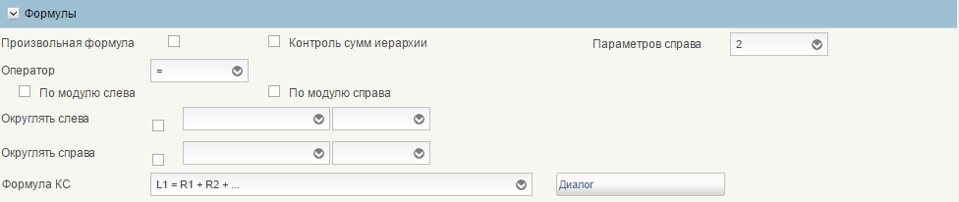
121. Заполненная вкладка «Описание КС» (блок «Формулы»)
- в поле «Сообщение об ошибке» указывать комментарий, который будет отражаться в Протоколе контроля (рис. 122). Например: «Сумма по графе 8 не равна сумме по графам 6 и 7»;
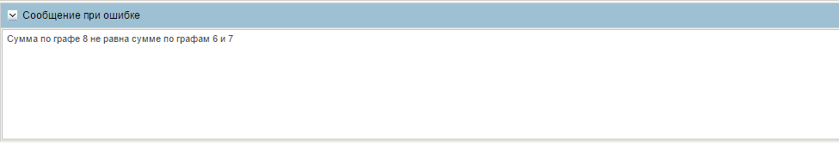
122. Заполненная вкладка «Описание КС» (поле «Сообщение об ошибке»)
На вкладке «Параметры левой части» заполнить поля (рис. 124):
в блоке полей «L1»:
- в поле «Тип параметра» выбрать значение «Массив строк»;
- заполнить поле «Поле документа».
Для этого:
- Нажать на кнопку «Диалог» ;
- В появившемся окне «Выбор поля» перейти на вкладку «Доходы бюджета»;
- На вкладке «Доходы бюджета» установить курсор на графу 8 детализированной строки, нажать правой кнопкой мыши;
- В появившемся контекстном меню выбрать «Установить»;
- Нажать кнопку «Сохранить» (рис. 123).
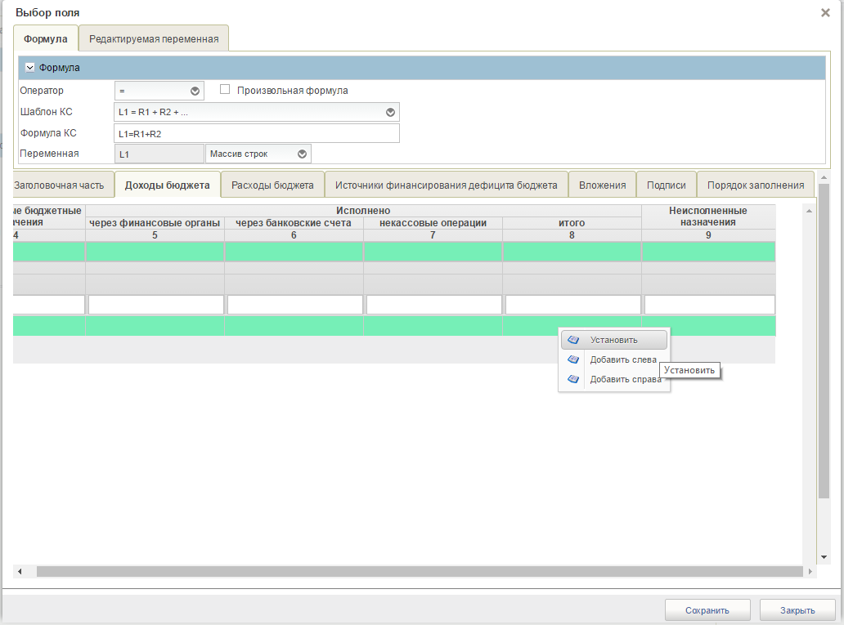
123. Окно «Выбор поля» для формы 0503127
После нажатия кнопки «Сохранить» окно «Выбор поля» автоматически закроется. Для параметра L1 заполнятся системные имена выбранного поля и таблицы, в которой находится поле (рис. 124).
- в блоке полей «Настройки протокола»:
- в поле «Раздел» по результатам выполнения п.п. 3.1 предзаполнено значением «1»;
- в поле «Графа» по результатам выполнения п.п. 3.1 предзаполнено значением «8»;
- в поле «Код строки» указать значение «010»;
- в поле «Содержимое строки» указать выражение «${C3A_R010_1};${C3B_R010_1}».
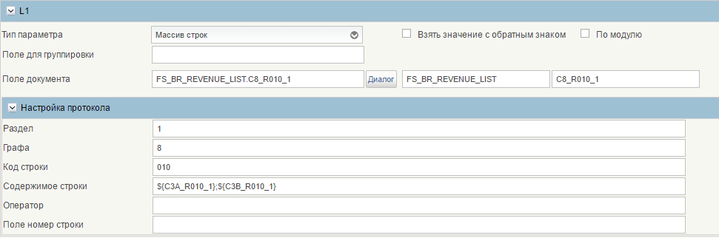
124. Заполненная вкладка «Параметры левой части» (параметр L1)
На вкладке «Параметры правой части» заполнить поля для параметров R1 (рис.125) и R2 (рис. 126) по аналогии с порядком заполнения полей для параметра «L1».
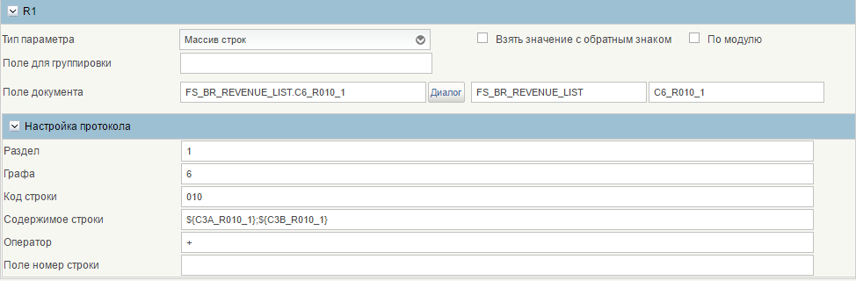
125. Заполненная вкладка «Параметры правой части» (параметр R1)
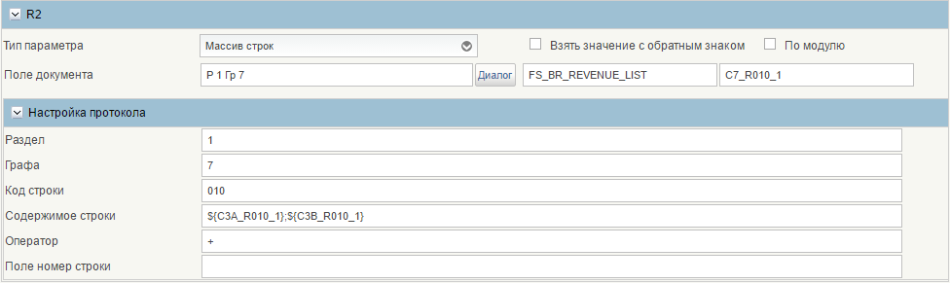
126. Заполненная вкладка «Параметры правой части» (параметр R2)
Вкладки «Фильтр таблиц» и «Соответствие строк» не заполняются.
Нажать кнопку «Сохранить изменения и закрыть окно» .
Для создания КС № 2 необходимо:
- Нажать кнопку «Создать новый документ».
- На вкладке «Описание КС» заполнить поля в соответствии с п. 2 описания для КС № 1 за исключением заполнения дополнительного кода: в дополнительном коде требуется указать значение «КС №2».
- На вкладке «Параметры левой части» заполнить поля (рис. 128):
– в блоке полей «L1»:
– в поле «Тип параметра» выбрать значение «Поле документа»;
– заполнить поле «Поле документа».
Для этого:
- Нажать на кнопку «Диалог» ;
- В появившемся окне «Выбор поля» перейти на вкладку «Доходы бюджета»;
- На вкладке «Доходы бюджета» установить курсор на графу 8 итоговой строки, нажать правой кнопкой мыши;
- В появившемся контекстном меню выбрать «Установить»;
- Нажать кнопку «Сохранить» ( рис. 127).
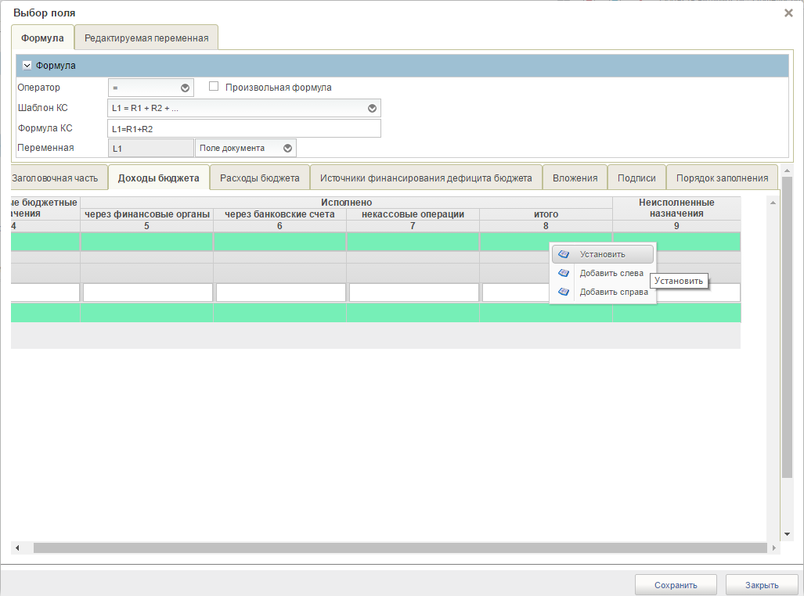
127. Окно «Выбор поля» для формы 0503127
После нажатия кнопки «Сохранить» окно «Выбор поля» автоматически закроется. Для параметра L1 заполнятся системные имена выбранного поля и таблицы, в которой находится поле (рис. 128).
- в блоке полей «Настройки протокола:
- в поле «Раздел» по результатам выполнения п.п. 3.1 предзаполнено значением «1»;
- в поле «Графа» по результатам выполнения п.п. 3.1 предзаполнено значением «8»;
- в поле «Код строки» указать значение «010»;
- в поле «Содержимое строки» указать выражение «Доходы бюджета - всего».
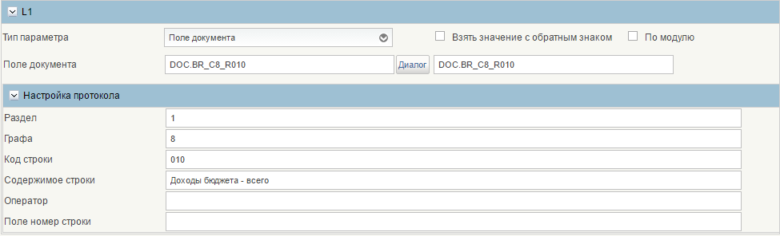
128. Заполненная вкладка «Параметры левой части» (параметр L1)
На вкладке «Параметры правой части» заполнить поля для параметров R1 (рис. 129) и R2 (рис. 130) по аналогии с порядком заполнения полей для параметра «L1».
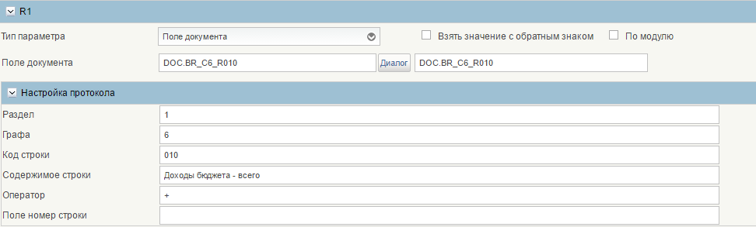
129. Заполненная вкладка «Параметры правой части» (параметр R1)
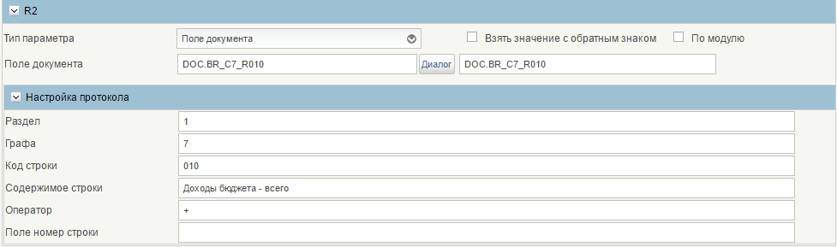
130. Заполненная вкладка «Параметры правой части» (параметр R2)
Вкладки «Фильтр таблиц» и «Соответствие строк» не заполняются.
Нажать кнопку «Сохранить изменения и закрыть окно» .
В результате в справочнике «Справочник контрольных соотношений» будут созданы 2 записи. Пример списковой формы справочника приведен на рисунке 131.
131. Списковая форма справочника «Справочник контрольных соотношений»
Пример отражения информации в Протоколе контроля по КС № 1 и КС № 2 приведен на рисунке 132.
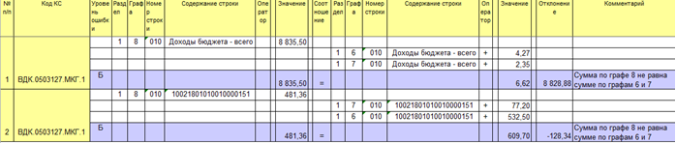
132. Списковая форма справочника «Справочник контрольных соотношений»

Отчетность МОУ ФК
Исходящая отчетность формируется под полномочиями «ФК_ФБ», «ФК_КБРФ», «ФК_ТОФК».
В ПУиО исходящая отчетность формируется на основании имеющихся в подсистеме сводных отчетов ГРБС, ГВБФ, КБФО и ТОФК (в случае отсутствия в данном отчете секретной информации и наличии необходимых данных в подсистеме)
Предварительно должны быть сформированы отчетные формы в конечных статусах: Принят, Принят условно, Согласовано, на основании которых формируется исходящий отчет.
Для выполнения операции необходимо:
- Создать отчет: нажать на кнопку «Создать» на панели инструментов списковой формы.
- Выбрать пункт «Сформировать исходящий отчет» .
- Выбрать код формы и тип отчета.
- Новый отчет заполнен данными.
- Сохранить документ и закрыть, нажав на кнопку «Сохранить изменения и закрыть окно».
- Сформированная отчетность предоставляется получателям в формате EXCEL, кроме отчетов, алгоритм расчета которых регламентирован приказом Минфина России от 07.04.2011 № 137 (коды форм 05038хх). Данные отчеты предоставляются в Минфин России в утвержденных форматах XML.
- Передача между ППО АСФК и ПУиО осуществляется в утвержденных форматах в автоматизированном режиме.

Полезные материалы
В целях улучшения понимания процесса составления и представления отчетности при работе в подсистеме пользователь может ознакомиться с дополнительной информацией, размещенной на ресурсах:

Сайт Федерального Казначейства: www.roskazna.ru.
Раздел ГИС – Электронный бюджет – Учет и отчетность
Раздел Документы – Учет и отчетность

Система дистанционного обучения: http://elearning.otr.ru/course/view.php?id=51.
Электронный бюджет – ЭБ Подсистема «Учет и отчетность»

1. Статусная модель отчетов
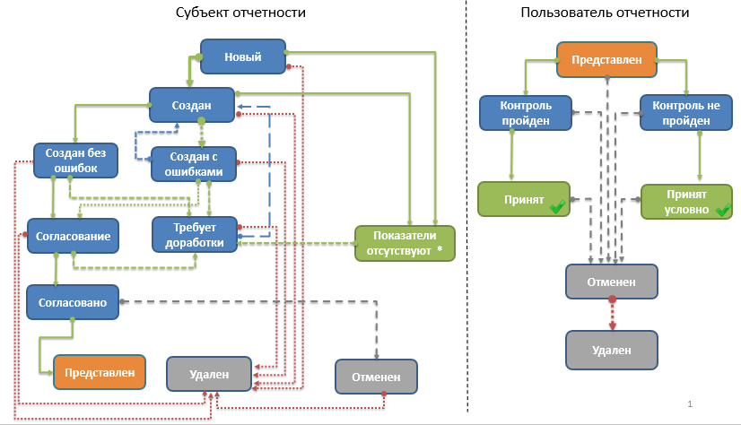
133. Статусная модель отчета

СОСТАВИЛИ
Наименование организации, предприятия | Должность исполнителя | Фамилия, имя, отчество | Подпись | Дата
ООО «ОТР2000» | Заместитель начальника Отдела разработки технической документации | Михайлова Н. А. |  | 09.09.2016

СОГЛАСОВАНО
Наименование организации, предприятия | Должность исполнителя | Фамилия, имя, отчество | Подпись | Дата

Лист регистрации изменений
Номер версии документа | Дата изменения (дд.мм.гггг) | Автор изменения  (ФИО) | Комментарии по изменениям
1.0 | 09.09.2016 | Михайлова Н. А. | Начальная версия документа.
1.1 | 20.05.2017 | Жутина А.В. | Актуализация документа.
1.1.1 | 22.08.2017 | Жутина А.В. | Актуализация документа, добавлен п. 5.5
1.1.2 | 11.09.2017 | Жутина А.В. | Актуализация документа, обновление п. 4.1.1.1, п. 6.6
1.1.3 | 25.09.2017 | Жутина А.В. | Обновление п.4.2.2.4, п. 3.4.1
2.0 | 05.10.2017 | Жутина А.В. | Обновление п. 3.1, 4.1.1.1, 6.4.
2.0.1 | 24.10.2017 | Жутина А.В. | Обновление п. 6.4. Добавлен пункт 6.1.3.1
2.0.2 | 01.12.2017 | Жутина А.В. | Обновление п. 4.2.2.3, п. 4.1.2.2, п. 4.2.2.4, приложение 1, добавлен пункт 5.6.

